Министерство образования и науки Российской Федерации
Санкт-Петербургский государственный электротехнический
университет “ЛЭТИ”

КОНСПЕКТ ЛЕКЦИЙ ПО ДИСЦИПЛИНЕ
«СТРУКТУРЫ И АЛГОРИТМЫ ОБРАБОТКИ ДАННЫХ»

Для подготовки бакалавров по направленям:
230400 – «Информационные системы и технологии»

Санкт-Петербург
2010

Конспект лекций по дисциплине
«Структуры и алгоритмы обработки данных»

При подборе материала использованы литературные и интернет ресурсы:

1.Алексеев А.Ю., Ивановский С.А., Куликов Д.В. Динамические структуры данных. Практикум по программированию. СПб.: СПбГЭТУ, 2000.
2.Вирт Н. Алгоритмы и структуры данных. – СПб: Невский Диалект, 2008.
3.Гудман С., Хидетниеми С. Введение в разработку и анализ алгоритмов.- М.: Мир, 1981.
4.Иванов В.Н. Дискретная математика. Алгоритмы и программы: учеб. пособие. – М; Лаборатория Базовых Знаний. 2002.
5.Ключарев А.А., Матьяш В.А., Щекин С.В. Структуры и алгоритмы обработки данных. –СПб.: СПбГУАП, 2003.
6.Кнут Д. Искусство программирования для ЭВМ. Том 1: Основные алгоритмы.-.-М.:Издательский дом “Вильямс”, 2000.
7.Кнут Д. Искусство программирования для ЭВМ. Том 3: Сортировка и поиск.- М.:Издательский дом “Вильямс”, 2000.)
8.Кормен Т., Лейзерсон Ч., Ривест Р., Штейн К. Алгоритмы. Построение и анализ. –М.: Вильямс, 2007.
9.Кристофидес Н. Теория графов. Алгоритмический подход.- М.: Мир, 1978.
10. Кузнецов С.Д.,Методы сортировки и поиска. http://citforum.ru
11.Лойко В.И. Структуры и алгоритмы обработки данных.- Краснодар: КубГАУ. 2000.
12.Макконел Д. Основы современных алгоритмов. – М:Техносфера, 2004.
13. Шень, А. Программирование: теоремы и задачи. – М.: Московский центр непрерывного математического образования, 1995.
14.http://algolist.manual.ru
15.http://www.intuit.ru

ЛЕКЦИЯ 1. ЦЕЛИ И ЗАДАЧИ ДИСЦИПЛИНЫ. КЛАССИФИКАЦИЯ СТРУКТУР ДАННЫХ. ОЦЕНКА СЛОЖНОСТИ АЛГОРИТМОВ

Цели и задачи лекции: ознакомить с программой дисциплины, с классификацией данных, повторить и обобщить концепцию типов данных.

Основные вопросы: структуры данных и алгоритмы, концепция типов данных, простые и структурированные данные; файлы, прямой и последовательный доступ; классификация структур данны, оценка сложности алгоритмов
.

Введение. Цели и задачи дисциплины.
“ Целью дисциплины «Структуры и алгоритмы обработки данных» является изучение способов организации данных, разработки и анализа алгоритмов, взаимосвязи алгоритмов и структур данных. Знание этих структур и алгоритмов позволяет осуществлять выбор оптимальных способов решения задач при создании программного обеспечения различного назначения.
Задачи дисциплины:Сформировать базовые теоретические понятия, лежащие в основе процесса разработки алгоритмов и структур данных, знания об основных классах алгоритмов и используемых в них структурах данных, способах оценки алгоритмов и структур обработки данных, общих схемах решения задач на их основе. Научить программной реализации типовых алгоритмов и структур данных и их модификаций .

Требования к уровню освоения дисциплины
В результате изучения дисциплины студенты должны
Знать:основные методы разработки машинных алгоритмов и программ, структуры данных, используемые для представления типовых информационных объектов, основные задачи анализа алгоритмов; основные машинные алгоритмы и характеристики их сложности для типовых задач.
Уметь:разрабатывать алгоритмы, используя типовые схемы, методы и приемы построения алгоритмов, выбирая подходящие структуры данных для представления информационных объектов; доказывать корректность составленного алгоритма и оценивать основные характеристики его сложности;
реализовывать алгоритмы и используемые структуры данных средствами языков программирования высокого уровня
Иметь представление : о классификации алгоритмических задач по их сложности, о сводимости алгоритмических задач к известным задачам определенного класса сложности.

Классификация структур данных, концепция данных

Классификация структур данных
Алгоритм - это точное предписание, определяющее вычислительный процесс, ведущий от варьируемых начальных данных к искомому результату.
Базовые управляющие алгоритмические конструкции: следование, ветвление, цикл с предусловием.
Под структурой данных в общем случае понимают множество элементов данных и множество связей между ними.
Понятие физическая структура данных отражает способ физического представления данных в памяти машины и называется еще структурой хранения, внутренней структурой или структурой памяти. Рассмотрение структуры данных без учета ее представления в машинной памяти называется абстрактной или логической структурой.
В зависимости от размещения физических структур, а соответственно, и доступа к ним, различают внутренние (находятся в оперативной памяти) и внешние (на внешних устройствах) структуры данных.
Различаются элементарные (простые, базовые, примитивные) структуры данных и составные (интегрированные, композитные, сложные).

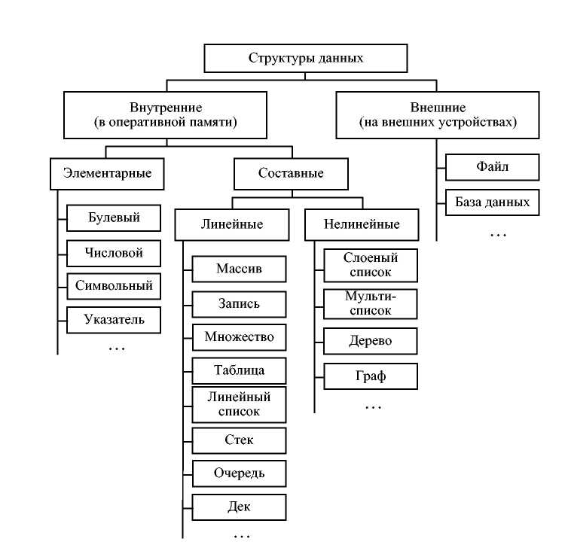

По признаку изменчивости различают структуры статические и динамические.
Понятие «структуры данных» тесно связано с понятием «типы данных». Любые данные, т. е. константы, переменные, значения функций или выражения, характеризуются своими типами.
Информация по каждому типу однозначно определяет:
- структуру хранения данных указанного типа, т. е. выделение памяти, представление данных в ней и метод доступа к данным;
-множество допустимых значений, которые может иметь тот или иной объект описываемого типа:
- набор допустимых операций, которые применимы к объекту описываемого типа.
Различают простые типы данных и составные (структурированные).
К простым стандартным относят перечисленные ниже типы.

1) Целый.
2) Вещественный.
3) логический;
d) символьный;
4) ссылочный(указатель)
К пользовательским относят:
a) перечисляемый;
b) интервальный (диапазон).
В любом порядковом типе можно выделить подмножество значений, определяемое минимальным и максимальным значениями, в которое входят все значения исходного типа, находящиеся в этих границах, включая сами границы. Такое подмножество определяет диапазонный тип.

Статические линейные структуры данных. Стандартные структурированные данные.

Одномерный массив (вектор). Вектор - это чисто линейная упорядоченная структура, где отношение между ее элементами есть строго выраженная последовательность элементов структуры.
Многомерные массивы. В общем случае элемент массива - это есть элемент вектора, который сам по себе тоже является элементом структуры.
Строки. Строка последовательность символов кодовой таблицы.
Множества. Множества- структурированный тип данных, представляющий набор взаимосвязанных по какому либо признаку объектов, которые можно рассматривать как единое целое.
Записи
Запись предполагает множество элементов разного типа. Элементы данных в записи часто называют полями записи.
Элемент записи может включать в себя записи. В этом случае возникает сложная иерархическая структура данных.
Файлы. Файл-поименованная область памяти на внешнем носителе. Различают файлы последовательного и прямого доступа.

Таблицы
Таблица - это конечный набор записей.
Элементом данных таблицы является запись. Поэтому операции, которые производятся с таблицей - это операции, производимые с записью.
Операции с таблицами:
1. Поиск записи по заданному ключу.
2. Занесение новой записи в таблицу.
3 Удаление записи из таблицы
Ключ - это идентификатор записи. Для хранения этого идентификатора отводится специальное поле. Первичные ключи – это ключи, позволяющие однозначно идентифицировать запись. Составной ключ - ключ, содержащий два или более двух полей.

ЛЕКЦИЯ 2. АНАЛИЗ СЛОЖНОСТИ И ЭФФЕКТИВНОСТИ АЛГОРИТМОВ И СТРУКТУР ДАННЫХ

Цели и задачи лекции: ознакомление с методами анализа сложности и эффективности алгоритмов и структур данных
Основные вопросы: экспериментальный и аналитический анализ эффективности алгоритмов.

Классическое утверждение Н.Вирта «Хорошая программа – это единство продуманного алгоритма и эффективных структур данных».

Анализ алгоритмов
Понятия “алгоритма и структур данных” являются центральными в сфере компьютерных технологий, однако, чтобы называть некоторые структуры данных и алгоритмы «качественными и эффективными», следует использовать точные приемы их анализа. В качестве естественного критерия качества естественно выделить, во-первых, время исполнения. Также важным является объем затрачиваемых ресурсов памяти и дискового пространства, скорости обращения к данным (эффективность структуры данных) . Внимание также следует уделить надежности и достоверности решений, их стабильности.
Алгоритм не должен быть привязан к конкретной реализации. В силу разнообразия используемых средств программирования различные в реализации алгоритмы могут выдавать отличающиеся по эффективности результаты.

Время выполнения алгоритма или операции над структурой данных зависит, как правило, от целого ряда факторов. Простейший способ определить затраты времени на выполнение некоторого алгоритма это провести замеры времени до запуска и после завершения работы алгоритма.
Следует, однако, помнить, что подобный способ оценки времени не является точным, прежде всего, следует понимать, что в современных операционных системах могут параллельно выполняются несколько задач и выполнение тестового примера может совместиться с иными видами активности. Далее следует понимать, что добиться устойчивой зависимости можно лишь при проведении многоразовых испытаний, иначе в причину влияния на конечный результат работы случайных факторов зависящих от специфики исходных данных, и других факторов, время выполнения алгоритма также будет случайной величиной. При проведении исследования необходимо запустить алгоритм с различным набором исходных данных, обычно сами данные генерируются случайным образом таким образом благодаря различающимся наборам данных будут отличаться также и затраты времени.
После того как будет получен набор оценок, можно построить график и провести его аппроксимацию.
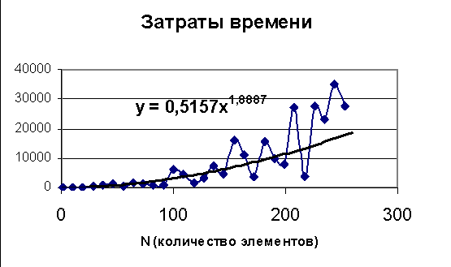
Подобный анализ всегда следует применять в случае использования не тривиальных алгоритмов, это подобно рекомендации заниматься разработкой приложения, использую для отладки не пробный набор из нескольких десятков записей или элементов, а реальные данные в полном объеме, что позволяет избежать модификации или даже полной переработки алгоритма или структур данных, если в последствии окажется их практическая не применимость. Имея набор результатов эксперимента можно провести интерполяцию и экстраполяцию и определить поведение алгоритма в реальных условиях.
В целом можно сказать, что время выполнения алгоритма или метода структуры данных возрастает по мере увеличения размера исходных данных, хотя оно зависит и от типа данных, даже при равном размере. Кроме того, время выполнения зависит от аппаратного обеспечения (процессора, тактовой частоты, размера памяти, места на диске и др.) и программного обеспечения (операционной среды, языка программирования, компилятора, интерпретатора и др.), с помощью которых осуществляется реализация, компиляция и выполнение алгоритма. Например, при всех прочих равных условиях время выполнения алгоритма для определенного количества исходных данных будет меньше при использовании более мощного компьютера или при записи алгоритма в виде программы на машинном коде по сравнению с его исполнением виртуальной машиной, проводящей интерпретацию в байт-коды.
Вывод, что проведение анализа алгоритмов эмпирическим путем не является действительно надежным. Основные недостатки можно свести к следующим трем положениям:
1) эксперименты могут проводиться лишь с использованием ограниченного набора исходных данных; результаты, полученные с использованием другого набора, не учитываются.
2) для сравнения эффективности двух алгоритмов необходимо, чтобы эксперименты по определению времени их выполнения проводились на одинаковом аппаратном и программном обеспечении;
3) для экспериментального изучения времени выполнения алгоритма необходимо провести его реализацию и выполнение.
Таким образом, мы приходим к необходимости использования для анализа алгоритмов методов общего анализа, который позволяет:
1) учитывает различные типы входных данных;
2) позволяет производить оценку относительной эффективности любых двух алгоритмов независимо от аппаратного и программного обеспечения;
3) может проводиться по описанию алгоритма без его непосредственной реализации или экспериментов.
Суть общего анализа заключается в том, что некоторому алгоритму ставится в соответствие функция f=f(n1, .., nm). В простейшем варианте это функция одной переменной n1 – количества исходных данных. Однако могут быть и другие переменные – например точность расчета или его достоверность. Так для определения того является ли некоторое число простым в случае больших чисел (длина двоичного представления более чем 200 бит) используют вероятностный метод, достоверность которого можно варьировать. Наиболее известные функции это линейные, степенные, логарифмические. Поэтому следует потратить время и вспомнить основы работы с ними.
При построении алгоритмов первая стадия идет с использованием не языка программирования, а описания на человеческом языке. Подобные описания не являются программами, но вместе с тем они более структурированы, чем обычный текст. В частности, «высокоуровневые» описания сочетают естественный язык и распространенные структуры языка программирования, что делает их доступными и вместе с тем информативными. Такие описания способствуют проведению высокоуровневого анализа структуры данных или алгоритма. Подобные описания принято называть псевдокодом. Следует также отметить, что для проведения анализа псевдокод является зачастую более полезным, чем код на конкретном языке программирования.
Иногда возникает необходимость доказать некие утверждения в отношении к определенной структуре данных или алгоритму. Например, требуется продемонстрировать правильность и быстроту исполнения алгоритма. Для строгого доказательства утверждений необходимо использовать математический язык, который, послужит доказательством или обоснованием высказываний. Существует несколько простых способов подобного доказательства.
Иногда утверждения записываются в обобщенной форме: «Множество s содержит элемент х, обладающий свойством v. Для доказательства данного утверждения достаточно привести пример х "принадлежит" s, который обладает данным свойством. В подобной обобщенной форме записываются, как правило, и маловероятные утверждения, например: «Каждый элемент х множества s обладает свойством Р». Чтобы доказать ошибочность данного утверждения, достаточно просто привести пример: х "принадлежит" s, который не обладает свойством Р. В данном случае элемент х будет выступать в качестве контр-примера.
Пример: Утверждается, что любое число вида 2^n - 1 является простым, если n — целое число, большее 1. Утверждение ошибочно.
Доказательство: чтобы доказать неправоту, обходимо найти контр-пример.
Такой контр-пример: 2^4 - 1 = 15, 15= 3 * 5.
Существует и другой способ, основанный на доказательстве от противного (использовании отрицания). Основными методами в данном случае являются контрапозиция и контрадикция. Использование методов противопоставления подобно зеркальному отражению: чтобы доказать, что «если x - истинно, то и y — истинно», будем утверждать обратное «если y — ложно, то и x — ложно». С точки зрения логики, данные утверждения идентичны, однако второе выражение, которое является котропозицией первого, более удобно.
Пример: Если a*b — нечетное число, то а - нечетное или b – нечетное.
Доказательство: для доказательства данного утверждения рассмотрим контрапозицию: «Если а — четное число и b — нечетное, то a*b – четное. Пусть, а = 2*x, для некоторого целого числа x. Тогда a*b = 2*i*b, а следовательно произведение a*b — четное.
При использовании методов доказательства от противного полезным является использование логики.
. a or b = требуется выполнение a или b, или и a и b одновременно.
. a and b = требуется одновременное выполнение a и b.
. a xor b = требуется выполнение a, но не b или же b, но не a.
При использовании метода контрадикции для доказательства того, что утверждение q — верно, вначале предполагается, что q — ложно, а затем показывается, что такое предположение приводит к противоречию (например, 2 * 2 <> 4). Придя к подобному противоречию, можно утверждать, что ситуации, при которой q - ложно, не существует, и, следовательно, q – истинно.
В большинстве случаев в утверждениях о времени выполнения программы или используемом пространстве применяется целочисленный параметр n (обозначающий «размеры» задачи). Тогда когда мы формулируем утверждение x(n), то для множества значений n подобные утверждения равносильны. Так как данное утверждение относится к “бесконечному” множеству чисел, невозможно провести исчерпывающее прямое доказательство. В подобных ситуациях используют методы индукции. Метод индукции основан на том; что для любого n > 1. Существует конечная последовательность действий, которая начинается чего-то заведомо истинного и, в конечном итоге, приводит к доказательству того, что q(n) истинно. Таким образом, доказательство с помощью индукции начинается с утверждения, что q(n) истинно при n=1,2,3 и т.д. до некоторой константы k. Далее доказывается, что следующий «шаг» индукций q(n+1), q(n+2) также является истинным для n > k.
При анализе алгоритмов, подсчете количества операций и времени их выполнения, не следует учитывать “мелкие детали”, следует пренебречь постоянными множителями и константами. На практике используют понятие функции большого О. предположим, что существуют две функции f(n) и g(n), считается, что f(n) <= O(g(n)) , т.е. функция О ограничивает сверху значения функции f, начиная с n=n0.
Например, алгоритм подсчета в массиве количества элементов равных нулю описывается О(n), где n – количество элементов.
1) 20n3+7,2n2-21,78n + 5 описывается как О(n3)
2)xn-2 + a(0) описывается как О(xn).
2) 3*log(n) + log(log(n)) описывается как О(log(n)).
3) 2100 описывается как О(1)
4) 5/n описывается как О(1/n).
Обратите внимание на то, что функция o(n) ограничивает сверху целевую функцию затрат времени, но необходимо стремиться всегда выбирать такую функцию О(n), чтобы была максимальная точность.
Наиболее известные функции О в порядке их возрастания:
При использовании асимптотического анализа будьте внимательны, когда вы используете нотацию О, то часто пренебрегаете постоянными множителями и складываемыми константами. Однако в том случае если эта величина достаточно велика, хотя вид функции О(1) более предпочтителен, чем алгоритм, описываемый функцией О(n), но практическое применение завоюет, разумеется, именно второй алгоритм.
В зависимости от вида функции f(n) выделяют следующие классы сложности алгоритмов.
Классы сложности алгоритмов в зависимости от функции трудоемкости
Вид f(n) | Характеристика класса алгоритмов
1 | Большинство инструкций большинства функций запускается один или несколько раз. Если все инструкции программы обладают таким свойством, то время выполнения программы постоянно.
log N | Когда время выполнения программы является логарифмическим, программа становится медленнее с ростом N. Такое время выполнения обычно присуще программам, которые сводят большую задачу к набору меньших подзадач, уменьшая на каждом шаге размер задачи на некоторый постоянный фактор. Изменение основания не сильно сказывается на изменении значения логарифма: п
N | Когда время выполнения программы является линейным, это обычно значит, что каждый входной элемент подвергается небольшой обработке.
N log N | Время выполнения, пропорциональное N log N, возникает тогда, когда алгоритм решает задачу, разбивая ее на меньшие подзадачи, решая их независимо и затем объединяя решения.
N² | Когда время выполнения алгоритма является квадратичным, он полезен для практического использования при решении относительно небольших задач. Квадратичное время выполнения обычно появляется в алгоритмах, которые обрабатывают все пары элементов данных (возможно, в цикле двойного уровня вложенности).
N³ | Похожий алгоритм, который обрабатывает тройки элементов данных (возможно, в цикле тройного уровня вложенности), имеет кубическое время выполнения и практически применим лишь для малых задач.
2^{N} | Лишь несколько алгоритмов с экспоненциальным временем выполнения имеет практическое применение, хотя такие алгоритмы возникают естественным образом при попытках прямого решения задачи, например полного перебора.
На основании математических методов исследования асимптотических функций трудоемкости на бесконечности выделены пять классов алгоритмов.
1. Класс быстрых алгоритмов с постоянным временем выполнения, их функция трудоемкости O(1). Промежуточное состояние занимают алгоритмы со сложностью O(log N), которые также относят к данному классу.
2.Класс рациональных или полиномиальных алгоритмов, функция трудоемкости которых определяется полиномиально от входных параметров. Например, O(N), O(N², O(N³).
3.Класс субэкспоненциальных алгоритмов со степенью трудоемкости O(N log N).
4.Класс экспоненциальных алгоритмов со степенью трудоемкости O(2^{N)}.
5.Класс надэкспоненциальных алгоритмов. Существуют алгоритмы с факториальной трудоемкостью, но они в основном не имеют практического применения.
Состояние памяти при выполнении алгоритма определяется значениями, требующими для размещения определенных участков. При этом в ходе решения задачи может быть задействовано дополнительное количество ячеек. Под объемом памяти, требуемым алгоритмом А для входа D, понимаем максимальное количество ячеек памяти, задействованных в ходе выполнения алгоритма. Емкостная сложность алгоритма определяется как асимптотическая оценка функции объема памяти алгоритма для худшего случая.
Таким образом, ресурсная сложность алгоритма в худшем, среднем и лучшем случаях определяется как упорядоченная пара классов функций временной и емкостной сложности, заданных асимптотическими обозначениями и соответствующих рассматриваемому случаю.
Основными алгоритмическими конструкциями в процедурном программировании являются следование, ветвление и цикл. Для получения функций трудоемкости для лучшего, среднего и худшего случаев при фиксированной размерности входа необходимо учесть различия в оценке основных алгоритмических конструкций.
- Трудоемкость конструкции "Следование" есть сума трудоемкостей блоков, следующих друг за другом: f=f₁+f₂+...+f_{n}.
- Трудоемкость конструкции "Ветвление" определяется через вероятность перехода к каждой из инструкций, определяемой условием. При этом проверка условия также имеет определенную трудоемкость. Для вычисления трудоемкости худшего случая может быть выбран тот блок ветвления, который имеет большую трудоемкость, для лучшего случая – блок с меньшей трудоемкостью. f_{if}=f₁+f_{then}·p_{then}+f_{else}·(1-p_{then})
- Трудоемкость конструкции "Цикл" определяется вычислением условия прекращения цикла (обычно имеет порядок 0(1)) и произведения количества выполненных итераций цикла на наибольшее возможное число операций тела цикла. В случае использования вложенных циклов их трудоемкости перемножаются.
Таким образом, для оценки трудоемкости алгоритма может быть сформулирован общий метод получения функции трудоемкости.
- Декомпозиция алгоритма предполагает выделение в алгоритме базовых конструкций и оценку и трудоемкости. При этом рассматривается следование основных алгоритмических конструкций.
- Построчный анализ трудоемкости по базовым операциям языка подразумевает либо совокупный анализ (учет всех операций), либо пооперационный анализ (учет трудоемкости каждой операции).
- Обратная композиция функции трудоемкости на основе методики анализа базовых алгоритмических конструкций для лучшего, среднего и худшего случаев.
Особенностью оценки ресурсной эффективности рекурсивных алгоритмов является необходимость учета дополнительных затрат памяти и механизма организации рекурсии. Поэтому трудоемкость рекурсивных реализаций алгоритмов связана с количеством операций, выполняемых при одном рекурсивном вызове, а также с количеством таких вызовов. Учитываются также затраты на возвращения значений и передачу управления в точку вызова. При оценке требуемой памяти стека нужно учитывать, что в конкретный момент времени в стеке хранится не фрагмент рекурсии, а цепочка рекурсивных вызовов. Поэтому объем стека определяется максимально возможным числом одновременно полученных рекурсивных вызовов.

ЛЕКЦИЯ 3. СПИСКИ. СПЕЦИФИКАЦИЯ И ПРЕДСТАВЛЕНИЕ В ПАМЯТИ

Цели и задачи лекции: изучить организацию и представление списков в памяти ЭВМ.
Основные вопросы: односвязные линейные списки, двухвязные списки, кольцевые списки.

Динамические структуры по определению характеризуются отсутствием физической смежности элементов структуры в памяти непостоянством структуры в процессе ее обработки. Поскольку элементы динамической структуры располагаются по непредсказуемым адресам памяти, адрес элемента такой структуры не может быть вычислен из адреса начального или предыдущего элемента. Для установления связи между элементами динамической структуры используются указатели, через которые устанавливаются явные связи между элементами. Такое представление данных в памяти называется связным. Элемент динамической структуры состоит из двух полей:
- информационного поля или поля данных, в котором содержатся те данные, ради которых и создается структура; в общем случае информационное поле само является интегрированной структурой - вектором, массивом, записью и т.п.;
- поле связок, в котором содержатся один или несколько указателей, связывающий данный элемент с другими элементами структуры;
Достоинства связного представления данных - в возможности обеспечения значительной изменчивости структур;
- размер структуры ограничивается только доступным объемом машинной памяти;
- при изменении логической последовательности элементов структуры требуется не перемещение данных в памяти, а только коррекция указателей.
Вместе с тем связное представление не лишено и недостатков, основные из которых:
- работа с указателями требует, как правило, более высокой квалификации от программиста;
- на поля связок расходуется дополнительная память;
- доступ к элементам связной структуры может быть менее эффективным по времени.

Связные линейные списки
Списком называется упорядоченное множество, состоящее из переменного числа элементов, к которым применимы операции включения, исключения. Список, отражающий отношения соседства между элементами, называется линейным. Если ограничения на длину списка не допускаются, то список представляется в памяти в виде связной структуры. Линейные связные списки являются простейшими динамическими структурами данных.
Графически связи в списках удобно изображать с помощью стрелок. Если компонента не связана ни с какой другой, то в поле указателя записывают значение, не указывающее ни на какой элемент. Такая ссылка обозначается специальным именем - nil.

Машинное представление связных линейных списков
На рис. 1 приведена структура односвязного списка. На нем поле INF - информационное поле, данные, NEXT - указатель на следующий элемент списка. Каждый список должен иметь особый элемент, называемый указателем начала списка или головой списка, который обычно по формату отличен от остальных элементов. В поле указателя последнего элемента списка находится специальный признак nil, свидетельствующий о конце списка.
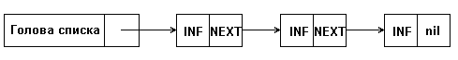
Рис. 1. Структура односвязного списка
Однако, обработка односвязного списка не всегда удобна, так как отсутствует возможность продвижения в противоположную сторону. Такую возможность обеспечивает двухсвязный список, каждый элемент которого содержит два указателя: на следующий и предыдущий элементы списка. Структура линейного двухсвязного списка приведена на рис.2, где поле NEXT - указатель на следующий элемент, поле PREV - указатель на предыдущий элемент. Для удобства обработки списка добавляют еще один особый элемент - указатель конца списка. Наличие двух указателей в каждом элементе усложняет список и приводит к дополнительным затратам памяти, но в то же время обеспечивает более эффективное выполнение некоторых операций над списком.
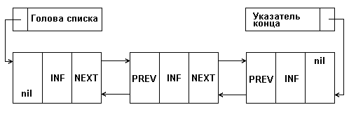
Рис. 2. Структура двухсвязного списка
Разновидностью рассмотренных видов линейных списков является кольцевой список, который может быть организован на основе как односвязного, так и двухсвязного списков. При этом в односвязном списке указатель последнего элемента должен указывать на первый элемент; в двухсвязном списке в первом и последнем элементах соответствующие указатели переопределяются ( рис.3).
При работе с такими списками несколько упрощаются некоторые процедуры, выполняемые над списком. Однако, при просмотре такого списка следует принять некоторых мер предосторожности, чтобы не попасть в бесконечный цикл.
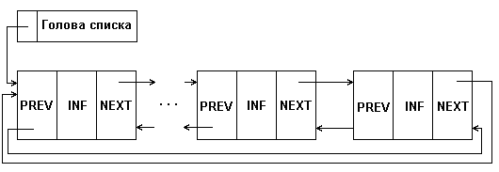
Рис. 3. Структура кольцевого двухсвязного списка
В памяти список представляет собой совокупность дескриптора и одинаковых по размеру и формату записей, размещенных произвольно в некоторой области памяти и связанных друг с другом в линейно упорядоченную цепочку с помощью указателей. Запись содержит информационные поля и поля указателей на соседние элементы списка, причем некоторыми полями информационной части могут быть указатели на блоки памяти с дополнительной информацией, относящейся к элементу списка. Дескриптор списка реализуется в виде особой записи и содержит такую информацию о списке, как адрес начала списка, код структуры, имя списка, текущее число элементов в списке, описание элемента и т.д., и т.п. Дескриптор может находиться в той же области памяти, в которой располагаются элементы списка, или для него выделяется какое-нибудь другое место.

Структуры элементов списков:
- элемент односвязного списка:
- type
- sllptr = ^slltype; { указатель в односвязном списке }
- slltype = record { элемент односвязного списка }
- inf : data; { информационная часть }
- next : sllptr; { указатель на следующий элемент }
end;
- элемент двухсвязного списка:
- type
- dllptr = ^dlltype; { указатель в двухсвязном списке }
- dlltype = record { элемент односвязного списка }
- inf : data; { информационная часть }
- next : sllptr; { указатель на следующий элемент (вперед) }
- prev : sllptr; { указатель на предыдущий элемент (назад) }
end;
Обратить внимание на опережающее описание.

ЛЕКЦИЯ 4. ОПЕРАЦИИ НАД СВЯЗНЫМИ СПИСКАМИ
Цели и задачи лекции: изучить основные приемы работы со списками
Основные вопросы: операции для работы со списками
Основные операции: Создание, вставка, удаление, просмотр.
Просмотр (перебор) элементов списка
При ее выполнении осуществляется последовательный доступ к элементам списка - ко всем до конца списка или до нахождения искомого элемента. Текущий элемент сначала равен первому, обрабатывается первый элемент, из текущего эл-та выбирается указатель на следующий эл-т и для следующей итерации следующий эл-т становится текущим; если текущий элемент был последний, то его поле next содержит пустой указатель, что приведет к выходу из цикла.
Алгоритм перебора для односвязного списка
{ Перебор 1-связного списка }
Procedure LookSll(head : sllptr);
{ head - указатель на начало списка }
var cur : sllptr; { адрес текущего элемента }
begin
cur:=head; { 1-й элемент списка назначается текущим }
while cur <> nil do begin
< обработка c^.inf >
cur:=cur^.next;
end; end;
В двухсвязном списке возможен перебор как в прямом направлении, так и в обратном.
В кольцевом списке окончание перебора должно происходить не по признаку последнего элемента - такой признак отсутствует, а по достижению элемента, с которого начался перебор. Вставка элемента в список.
Вставка элемента в середину односвязного списка
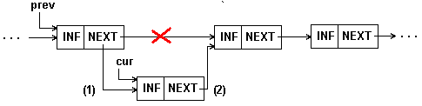
Рис. 4. Вставка элемента в середину 1-связного списка
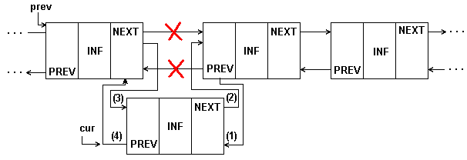
Рис.5. Вставка элемента в середину 2-связного списка
Приведенные примеры обеспечивают вставку в середину списка, но не могут быть применены для вставки в начало списка. При последней должен модифицироваться указатель на начало списка, как показано на рис.5.6.
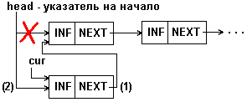
Рис. 6. Вставка элемента в начало 1-связного списка
Удаление элемента из списка.
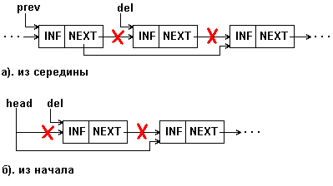
Рис. 7. Удаление элемента из 1-связного списка
Удаление элемента из двухсвязного списка требует коррекции большего числа указателей, как показано на рис.8.
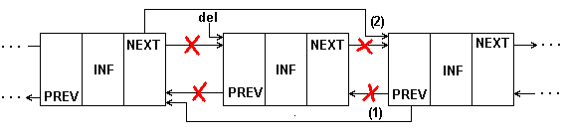
Рис. 8. Удаление элемента из 2-связного списка
Процедуру удаления элемента из двухсвязного списка окажется даже проще, чем для односвязного, так как в ней не нужен поиск предыдущего элемента, он выбирается по указателю назад.
Перестановка элементов списка.
Изменчивость динамических структур данных предполагает не только изменения размера структуры, но и изменения связей между элементами. Для связных структур изменение связей не требует пересылки данных в памяти, а только изменения указателей в элементах связной структуры.
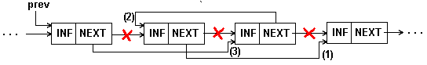
Рис. 9. Перестановка соседних элементов 1-связного списка
Копирование части списка.
При копировании исходный список сохраняется в памяти, и создается новый список. Информационные поля элементов нового списка содержат те же данные, что и в элементах старого списка, но поля связок в новом списке совершенно другие, поскольку элементы нового списка расположены по другим адресам в памяти. Существенно, что операция копирования предполагает дублирование данных в памяти. Если после создания копии будут изменены данные в исходном списке, то изменение не будет отражено в копии и наоборот.
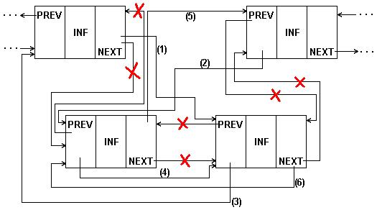
Рис. 10. Перестановка соседних элементов 2-связного списка
Представление списка на базе вектора не вызывает затруднения.
Элементами списка являются записи с информационными полями и дополнительным полем указателя на следующий элемент списка. В качестве указателя на следующий элемент выступает индекс массива. Необходимо хранить индекс элемента массива, в котором содержится первый элемент списка. В качестве признака, что данный элемент массива является последним элементом списка, может служить значение индекса, не используемое в границах массива. Такое использование массива позволяет использовать достоинства списков при удалении и добавлении элементов, но требует дополнительной памяти, так как элемент списка содержит дополнительное поле (индекс следующего по списку элемента).

ЛЕКЦИЯ 5. СТЕК, ОЧЕРЕДЬ

Цели и задачи лекции:
Ознакомить с принципами статической и динамической организации стека, очереди.
Основные рассматриваемые вопросы: стек, очередь.

Стек
Стек - это структура данных, в которой новый элемент всегда записывается в ее начало (вершину) и очередной читаемый элемент также всегда выбирается из ее начала. Здесь используется принцип «последним пришел - первым вышел» (LIFO: Last Input - First Output).
Стек можно реализовывать как статическую структуру данных в виде одномерного массива, а можно как динамическую структуру - в виде линейного списка

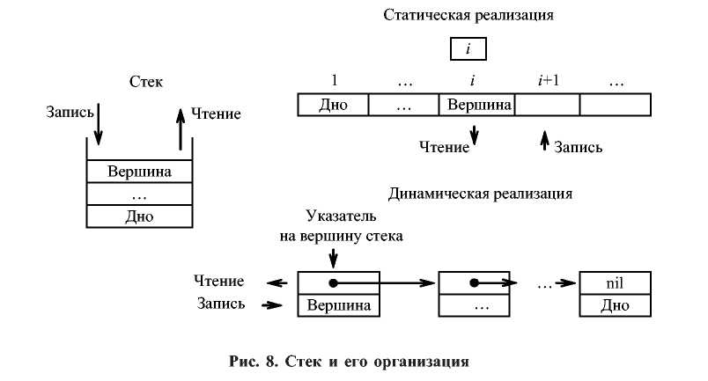

При реализации стека в виде статического массива необходимо резервировать массив, длина которого равна максимально возможной глубине стека, что приводит к неэффективному использованию памяти. Однако работать с такой реализацией проще При такой реализации дно стека будет располагаться в первом элементе массива, а рост стека будет осуществляться в сторону увеличения индексов. Одновременно необходимо отдельно хранить значение индекса элемента массива, являющегося вершиной стека.
Можно обойтись без отдельного хранения индекса, если в качестве вершины стека всегда использовать первый элемент массива, но в этом случае, при записи или чтении из стека, необходимо будет осуществлять сдвиг всех остальных элементов, что приводит к дополнительным затратам вычислительных ресурсов.

Стек как динамическую структуру данных легко организовать на основе линейного списка. Поскольку работа всегда идет с заголовком стека, т. е. не требуется осуществлять просмотр элементов, удаление и вставку элементов в середину или конец списка, то достаточно использовать экономичный по памяти линейный однонаправленный список. Для такого списка достаточно хранить указатель вершины стека, который указывает на первый элемент списка. Если стек пуст, то списка не существует и указатель принимает значение nil.
Поскольку стек, по своей сути, является структурой с изменяемым количеством элементов, то для динамической реализации стека целесообразно использовать линейный однонаправленный список.
Описание элементов стека аналогично описанию элементов линейного однонаправленного списка
Основные операции, производимые со стеком:
- записать (положить в стек);
- прочитать (снять со стека);
- очистить стек;
- проверка пустоты стека.
Очередь
Очередь - это структура данных, представляющая собой последовательность элементов, образованная в порядке их поступления. Каждый новый элемент размещается в конце очереди; элемент, стоящий в начале очереди, выбирается из нее первым. Здесь используется принцип «первым пришел - первым вышел» (FIFO: First Input - First Output).
Очередь можно реализовывать как статическую структуру данных в виде одномерного массива, а можно как динамическую структуру - в виде линейного списка .
При реализации очереди в виде статического массива необходимо резервировать массив, длина которого равна максимально возможной длине очереди, что приводит к неэффективному использованию памяти.
При такой реализации начало очереди будет располагаться в первом элементе массива, а рост очереди будет осуществляться в сторону увеличения индексов. Однако, поскольку добавление элементов происходит в один конец, а выборка - из другого конца очереди, то с течением времени будет происходить миграция элементов очереди из начала массива в сторону его конца. Это может привести к быстрому исчерпанию массива и невозможности добавлении новых элементов в очередь при наличии свободных мест в начале массива. Предотвратить это можно двумя способами:
- после извлечения очередного элемента из начала очереди осуществлять сдвиг всей очереди на один элемент к началу массива. При этом необходимо отдельно хранить значение индекса элемента массива, являющегося концом очереди (начало очереди всегда в первом элементе массива);
- представить массив в виде циклической структуры, где первый элемент массива следует за последним. Элементы очереди располагаются в «круге» элементов массива в последовательных позициях, конец очереди находится по часовой стрелке на некотором расстоянии от начала. При этом необходимо отдельно хранить значение индекса элемента массива, являющегося началом очереди, и значение индекса элемента массива, являющегося концом очереди. Когда происходит добавление в конец или извлечение из начала очереди, осуществляется смещение значений этих двух индексов по часовой стрелке.
С точки зрения экономии вычислительных ресурсов более предпочтителен второй способ. Однако здесь усложняется проверка на пустоту очереди и контроль переполнения очереди - индекс конца очереди не должен «набегать» на индекс начала.
Очередь как динамическую структуру данных легко организовать на основе линейного списка. Поскольку работа идет с обоими концами очереди, то предпочтительно будет использовать линейный двунаправленный список.
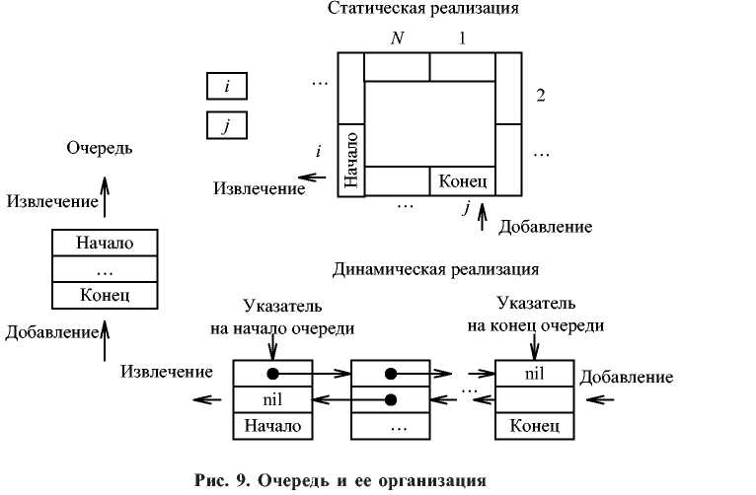
Для работы с ним достаточно иметь один указатель на любой элемент списка, здесь целесообразно хранить два указателя - один на начало списка (откуда извлекаем элементы) и один на конец списка (куда добавляем элементы). Если очередь пуста, то списка не существует и указатели принимают значение nil.
Основные операции, производимые с очередью:
- добавить элемент;
- извлечь элемент;
- очистить очередь;
- проверка пустоты очереди.
ЛЕКЦИЯ 6. ДЕК. РАЗРЕЖЕННЫЕ МАТРИЦЫ

Цель лекции.
1. Рассмотреть принципы реализации дека.
2.Ознакомиться с основными принципами организации данных для хранения и работы с разреженными матрицами,
Основные рассматриваемые вопросы:дек, матрицы с математическим описанием местоположения элементов, Матрицы со случайным расположением элементов.

Продолжим рассмотрение динамических структур.
Дек - это структура данных, представляющая собой последовательность элементов, в которой можно добавлять и удалять в произвольном порядке элементы с только с двух сторон. Первый и последний элементы дека соответствуют входу и выходу дека.

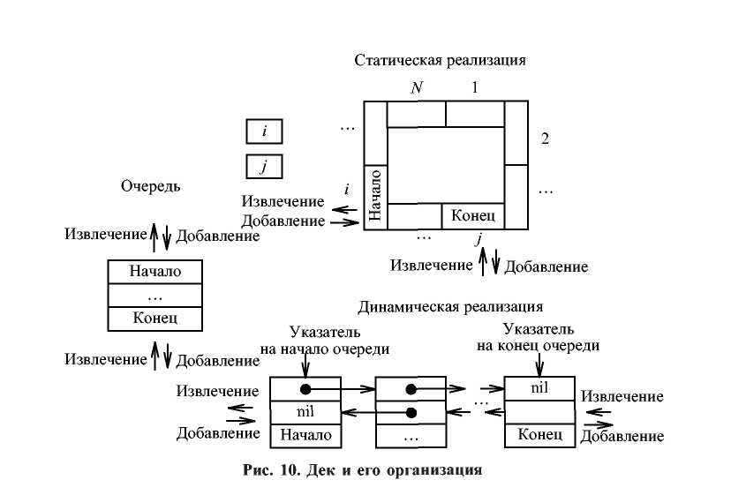

Выделяют ограниченные деки:
- дек с ограниченным входом - из конца дека можно только извлекать элементы;
- дек с ограниченным выходом - в конец дека можно только добавлять элементы.
Данная структура является наиболее универсальной из рассмотренных выше линейных структур. Накладывая дополнительные ограничения на операции с началом и/или концом дека, можно осуществлять моделирование стека и очереди.
Дек также можно реализовывать как статическую структуру данных в виде одномерного массива, а можно как динамическую структуру - в виде линейного списка
Поскольку в деке, как и в очереди, осуществляется работа с обоими концами структуры, то целесообразно использовать те же подходы к организации дека, что применялись и для очереди
Описание элементов дека аналогично описанию элементов линейного двунаправленного списка, где DataType является типом элементов дека. Поэтому здесь приводить его не будем. Но, как и для очереди, введем дополнительно два указателя на начало и конец дека:
Основные операции, производимые с деком:
- добавить элемент в начало;
- добавить элемент в конец;
- извлечь элемент из начала;
- извлечь элемент из конца;
- очистить дек;
- проверка пустоты дека.

Применение динамических структур данных рассмотрим на примере организации
разреженных матриц.

Разреженные матрицы

Разреженная матрица - двухмерный массив, большинство элементов которого равны между собой, так что хранить в памяти достаточно лишь небольшое число значений, отличных от основного (фонового) значения остальных элементов.
Различают два типа разреженных матриц:
- матрицы, в которых местоположения элементов со значениями,
отличными от фонового, могут быть математически описаны;
- матрицы со случайным расположением элементов.
В случае работы с разреженными матрицами вопросы размещения их в памяти реализуются с учетом их типа.

Матрицы с математическим описанием местоположения элементов
К данному типу матриц относятся матрицы, у которых местоположение элементов со значениями, отличными от фонового, может быть математически описано, т. е. в их расположении есть какая-либо закономерность.
Элементы, значения которых являются фоновыми, называют нулевыми, а элементы, значения которых отличны от фонового, называют ненулевыми. Но необходимо помнить, что фоновое значение не всегда равно нулю.
Ненулевые значения хранятся, как правило, в одномерном массиве (векторе), а связь между местоположением в разреженной матрице и в новом, одномерном, описывается математически с помощью формулы, преобразующей индексы матрицы в индексы вектора.
На практике для работы с разреженной матрицей разрабатываются функции:
- для преобразования индексов матрицы в индекс вектора;
- для получения значения элемента матрицы из ее упакованного представления по двум индексам (строка, столбец);
- для записи значения элемента матрицы в ее упакованное представление по двум индексам.
При таком подходе обращение к элементам матрицы выполняется с помощью указанных функций. Например, пусть имеется двумерная разреженная матрица, в которой все ненулевые элементы расположены в шахматном порядке, начиная со второго элемента. Для такой матрицы формула вычисления индекса элемента в линейном представлении будет следующей:
Матрицы со случайным расположением элементов
К данному типу относятся матрицы, у которых местоположение элементов со значениями, отличными от фонового, не могут быть математически описано, т. е. в их расположении нет какой-либо закономерности.
Пусть есть матрица А размерности 5x7, в которой из 35 элементов только 10 отличны от нуля:

Один из основных способов хранения подобных разреженных матриц заключается в запоминании ненулевых элементов в одномерном массиве записей с идентификацией каждого элемента массива индексами строки и столбца матрицы . Такой способ хранения называется последовательным представлением разреженных матриц. Однако последовательное представление разреженных матриц имеет определенные недостатки. Так, включение и исключение новых элементов матрицы вызывает необходимость перемещения большого числа существующих элементов.
Метод связанных структур переводит статическую структуру матрицы в динамическую. Эта динамическая структура реализована в виде циклических списков.
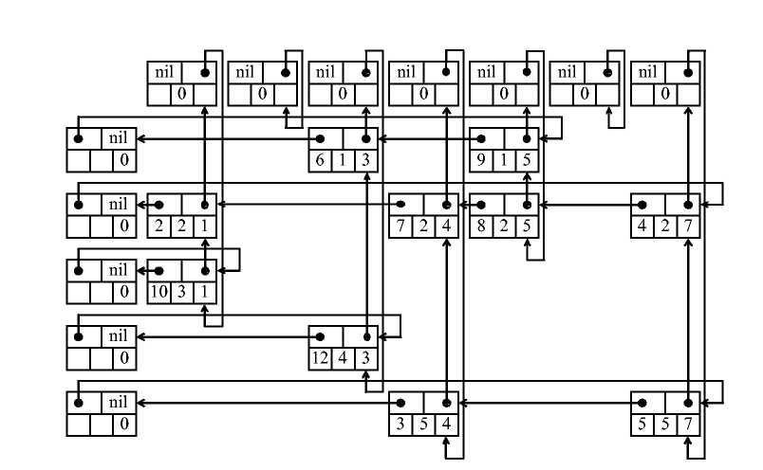
Циклический список представляет отдельную строку или столбец. Список столбца может содержать общие элементы с одним или более списком строки. Для того чтобы обеспечить использование более эффективных алгоритмов включения и исключения элементов, все списки строк и столбцов имеют головные элементы. Головной элемент каждого списка строки содержит ноль в поле Colum. Аналогично, каждый головной элемент в списке столбца имеет ноль в поле Row. Строка или столбец, содержащие только нулевые элементы, представлены головными вершинами, у которых поле Left или Up указывает само на себя.

ЛЕКЦИЯ 7. НОТАЦИИ АЛГЕБРАИЧЕСКИХ ВЫРАЖЕНИЙ, РЕАЛИЗАЦИ ПРЕОБРАЗОВАНИЙ И ВЫЧИСЛЕНИЙ.

Цель лекции
1.Ознакомить с формами нотаций.
2.Продемонстрировать пример использования стека.
Основные рассматриваемые вопросы:
инфиксная, префиксная, постфиксная формы записи, преобразования и вычисления.
Обычные арифметические выражения, используемые в повседневной практике и содержащие скобки называют инфиксными выражениями, поскольку знак операции располагается между операндами. Порядок выполнения действий в таких выражениях определяется старшинством опреаций и скобками. Вычисление и компиляция таких выражений подразумевает их предварительный анализ с целью выявления порядка выполнения операций. Существуют формы записи арифметических выражений без скобок, в которых порядок действий задается порядком знаков операций в выражении. Такие формы записи называются польской или бесскобочной записью. Польская запись может быть префиксной, в которой знак операции предшествует операндам, и постфиксной (обратная польская нотация ОПН), в которой знак операции следует за операндом. Вычисление и компиляция бесскобочных выражений оказывается проще, чем выражений со скобками, поскольку операции должны выполняться в порядке описания и предварительный анализ не требуется.
Например для выражений (a + b) * (c - d) префиксная форма будет выглядеть следующим образом *+ab-cd.
Вычисление можно представить следующим образом:
1. Просматриваем выражение слева направо, пока не найдем знак операции, за которым
следуют два операнда.
2. Выполняем операцию и результат записываем на место выбранной тройки.
3. Повторяем пункт (1), пока не получим вместо выражения один результат.
Постфиксная польская запись выражения заданного в инфексной форме
(a + b) * (c - d), будет выглядеть следующим образом ab+cd-* .
Рассмотрим вычисление выражения 7 2 3 * - (эквивалентное выражение в инфиксной нотации: 7-2*3). Первый по порядку знак операции — «*», поэтому первой выполняется операция умножения над операндами 2 и 3 (они стоят последними перед знаком). Выражение при этом преобразуется к виду 7 6 - (результат умножения — 6, — заменяет тройку «2 3 *»). Второй знак операции — «-». Выполняется операция вычитания над операндами 7 и 6. Вычисление закончено. Результат последней операции равен 1, это и есть результат вычисления выражения.
Очевидное расширение обратной польской записи на унарные, тернарные и операции с любым другим количеством операндов: при использовании знаков таких операций в вычислении выражения операция применяется к соответствующему числу последних встретившихся операндов.
Особенности обратной польской записи следующие:
Порядок выполнения операций однозначно задаётся порядком следования знаков операций в выражении, поэтому отпадает необходимость использования скобок и введения приоритетов и ассоциативности операций.
В отличие от инфиксной записи, невозможно использовать одни и те же знаки для записи унарных и бинарных операций. Так, в инфиксной записи выражение 5 * (-3 + 8) использует знак «минус» как символ унарной операции (изменение знака числа), а выражение (10 - 15) * 3 применяет этот же знак для обозначения бинарной операции (вычитание). Конкретная операция определяется тем, в какой позиции находится знак. Обратная польская запись не позволяет этого: запись 5 3 - 8 + * (условный аналог первого выражения) будет интерпретирована как ошибочная, поскольку невозможно определить, что «минус» после 5 и 3 обозначает не вычитание; в результате будет сделана попытка вычислить сначала 5 - 3, затем 2 + 8, после чего выяснится, что для операции умножения не хватает операндов. Чтобы всё же записать это выражение, придётся либо переформулировать его, либо ввести для операции изменения знака отдельное обозначение, например, «±»: 5 3 ± 8 + *.
Так же, как и в инфиксной нотации, в ОПН одно и то же вычисление может быть записано в нескольких разных вариантах. Например, выражение (10 - 15) * 3 в ОПН можно записать как 10 15 - 3 *, а можно — как 3 10 15 - *
Из-за отсутствия скобок обратная польская запись короче инфиксной. За этот счёт при вычислениях на калькуляторах повышается скорость работы оператора (уменьшается количество нажимаемых клавиш), а в программируемых устройствах сокращается объём тех частей программы, которые описывают вычисления. Последнее может быть немаловажно для портативных и встроенных вычислительных устройств, имеющих жёсткие ограничения на объём памяти.

Вычисления с использованием стека
Автоматизация вычисления выражений в обратной польской нотации основана на использовании стека. Алгоритм вычисления:
Обработка входного символа
Если на вход подан операнд, он помещается на вершину стека.
Если на вход подан знак операции, то соответствующая операция выполняется над требуемым количеством значений, извлечённых из стека, взятых в порядке добавления. Результат выполненной операции кладётся на вершину стека.
Если входной набор символов обработан не полностью, перейти к шагу 1.
После полной обработки входного набора символов результат вычисления выражения лежит на вершине стека.
Обратная польская запись совершенно унифицирована — она принципиально одинаково записывает унарные, бинарные, тернарные и любые другие операции, а также обращения к функциям, что позволяет не усложнять конструкцию вычислительных устройств при расширении набора поддерживаемых операций. Это и послужило причиной использования обратной польской записи в некоторых научных и программируемых микрокалькуляторах.

Преобразование из инфиксной нотации в постфиксную
Э. Дейкстра изобрёл алгоритм для преобразования выражений из инфиксной нотации в ОПН. Как и алгоритм вычисления ОПН, алгоритм преобразования основан на стеке. В преобразовании участвуют две текстовых переменных: входная и выходная строки. В процессе преобразования используется стек, хранящий ещё не добавленные к выходной строке операторы. Преобразующая программа читает входную строку последовательно символ за символом (символ — это не обязательно буква), выполняет на каждом шаге некоторые действия в зависимости от того, какой символ был прочитан.

Простой пример
Вход: 3 + 4
Добавим 3 к выходной строке (если прочитано число, то оно сразу добавляется к выходной строке).
Помещаем + (или его Идентификатор) в стек операторов.
Добавим 4 к выходной строке.
Мы прочитали всё выражение, теперь выталкиваем все оставшиеся в стеке операторы в выходную строку. В нашем примере в стеке содержится только +.
Выходная строка: 3 4 +

Алгоритм преобразования из инфексной формы записи в постфиксную

Задана строка в инфексной форме записи выражения.
Пока есть ещё символы (под символом будем понимать операнды и операции) для чтения:
Читаем очередной символ. Если символ является числом, добавить его к выходной строке. Если символ является символом функции или левой скобкой, помещаем его в стек. При этом, если символ является оператором и его приоритет меньше или равен приоритету оператора, находящегося на вершине стека выталкиваем верхние элементы стека c бо́льшим либо равным приоритетом в выходную строку, а затем помещаем оператор в стек. Если символ является закрывающейся скобкой, выталкиваем элементы из стека в выходную строку до тех пор, пока на вершине стека не окажется открывающаяся скобка. При этом открывающаяся скобка удаляется из стека, но в выходную строку не добавляется. Когда входная строка закончилась, вытолкнуть все символы из стека в выходную строку.
Рассмотрим пример.
Приоритеты:
• ^ высокий
• * / средний
• + - низкий

Вход: 3 + 4 * 2 / (1 - 5)^2

Читаем «3»
Добавим «3» к выходной строке
Выход: 3

Читаем «+»
Кладём «+» в стек
Выход: 3
Стек: +

Читаем «4»
Добавим «4» к выходной строке
Выход: 3 4
Стек: +

Читаем «*»
Кладём «*» в стек
Выход: 3 4
Стек: + *

Читаем «2»
Добавим «2» к выходной строке
Выход: 3 4 2
Стек: + *

Читаем «/»
Выталкиваем «*» из стека в выходную строку, кладём «/» в стек
Выход: 3 4 2 *
Стек: + /

Читаем «(»
Кладём «(» в стек
Выход: 3 4 2 *
Стек: + / (

Читаем «1»
Добавим «1» к выходной строке
Выход: 3 4 2 * 1
Стек: + / (

Читаем «-»
Кладём «-» в стек
Выход: 3 4 2 * 1
Стек: + / ( -

Читаем «5»
Добавим «5» к выходной строке
Выход: 3 4 2 * 1 5
Стек: + / ( -

Читаем «)»
Выталкиваем «-» из стека в выходную строку, выталкиваем «(»
Выход: 3 4 2 * 1 5 -
Стек: + /

Читаем «^»
Кладём «^» в стек
Выход: 3 4 2 * 1 5 -
Стек: + / ^

Читаем «2»
Добавим «2» к выходной строке
Выход: 3 4 2 * 1 5 - 2
Стек: + / ^

Конец выражения
Выталкиваем все элементы из стека в строку
Выход: 3 4 2 * 1 5 - 2 ^ / +

ЛЕКЦИЯ 8. НЕЛИНЕЙНЫЕ СПИСКИ

Цели и задачи лекции: ознакомиться с принципами динамической организации нелинейных разветвленных списков.
Основные рассматриваемые вопросы: нелинейные списки, слоеные списки.

Нелинейные разветвленные списки
Нелинейным разветвленным списком является список, элементами которого могут быть тоже списки. Если же один из указателей задает порядок произвольного вида, не являющийся обратным по отношению к порядку, устанавливаемому другим указателем, то такой список будет нелинейным.
В обработке нелинейный список определяется как любая последовательность атомов и списков (подсписков), где в качестве атома берется любой объект, который при обработке отличается от списка тем, что он структурно неделим.
Если мы заключим списки в круглые скобки, а элементы списков разделим запятыми, то в качестве списков можно рассматривать такие последовательности:
(a,(b,c,d),e,(f,g))
( )
((a))
Первый список содержит четыре элемента: атом a, список (b,c,d) (содержащий в свою очередь атомы b,c,d), атом e и список (f,g), элементами которого являются атомы f и g. Второй список не содержит элементов, тем не менее нулевой список, в соответствии с нашим определением является действительным списком. Третий список состоит из одного элемента: списка (a), который в свою очередь содержит атом а.
Другой способ представления, часто используемый для иллюстрации списков, - графические схемы, аналогичен способу представления, применяемому при изображении линейных списков. Каждый элемент списка обозначается прямоугольником; стрелки или указатели показывают, являются ли прямоугольники элементами одного и того же списка или элементами подсписка. Пример такого представления дан на рис.1.
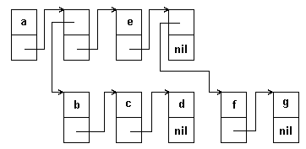
Рис.1. Схематическое представление разветвленного списка
Разветвленные списки описываются тремя характеристиками: порядком, глубиной и длиной.
Порядок. Над элементами списка задано транзитивное отношение, определяемое последовательностью, в которой элементы появляются внутри списка. В списке (x,y,z) атом x предшествует y, а y предшествует z. При этом подразумевается, что x предшествует z. Данный список не эквивалентен списку (y,z,x). При представлении списков графическими схемами порядок определяется горизонтальными стрелками. Горизонтальные стрелки истолковываются следующим образом: элемент из которого исходит стрелка,предшествует элементу, на который она указывает.
Глубина. Это максимальный уровень, приписываемый элементам внутри списка или внутри любого подсписка в списке. Уровень элемента предписывается вложенностью подсписков внутри списка, т.е.числом пар круглых скобок, окаймляющих элемент. В списке, изображенном на рис.1, элементы a и e находятся на уровне 1, в то время как оставшиеся элементы - b, c, d, f и g имеют уровень 2. Глубина входного списка равна 2. При представлении списков схемами концепции глубины и уровня облегчаются для понимания, если каждому атомарному или списковому узлу приписать некоторое число l. Значение l для элемента x, обозначаемое как l(x), является числом вертикальных стрелок, которое необходимо пройти для того, чтобы достичь данный элемент из первого элемента списка. На рис.1 l(a)=0, l(b)=1 и т.д. Глубина списка является максимальным значением уровня среди уровней всех атомов списка.
Длина - это число элементов уровня 1 в списке. Например, длина списка на рис.1 равна 3.
Типичный пример применения разветвленного списка - представление последнего алгебраического выражения в виде списка. Алгебраическое выражение можно представить в виде последовательности элементарных двухместных операций вида:
< операнд 1 > < знак операции > < операнд 2 >
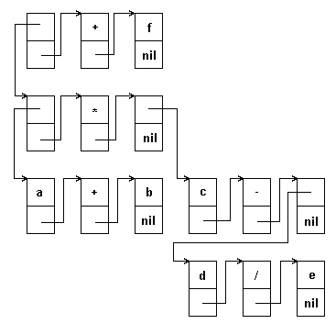
Рис.2. Схема списка, представляющего алгебраическое выражение
Выражение:
(a+b)*(c-(d/e))+f
будет вычисляться в следующем порядке:
a+b
d/e
c-(d/e)
(a+b)*(c-d/e)
(a+b)*(c-d/e)+f
При представлении выражения в виде разветвленного списка каждая тройка "операнд-знак-операнд" представляется в виде списка, причем, в качестве операндов могут выступать как атомы - переменные или константы, так и подсписки такого же вида. Скобочное представление нашего выражения будет иметь вид:
(((a,+,b),*,(c,-,(d,/,e)),+,f)
Глубина этого списка равна 4, длина - 3.

Представление списковых структур в памяти.
В соответствии со схематичным изображением разветвленных списков типичная структура элемента такого списка в памяти должна быть такой, как показано на рис.3.
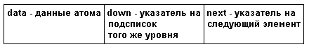
Рис.3. Структура элемента разветвленного списка
Элементы списка могут быть двух видов: атомы - содержащие данные и узлы - содержащие указатели на подсписки. В атомах не используется поле down элемента списка, а в узлах - поле data. Поэтому логичным является совмещение этих двух полей в одно, как показано на рис.5.
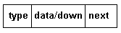
Рис.4. Структура элемента разветвленного списка
Поле type содержат признак атом/узел, оно может быть 1-битовым. Такой формат элемента удобен для списков, атомарная информация которых занимает небольшой объем памяти. В этом случае теряется незначительный объем памяти в элементах списка, для которых не требуется поля data. В более общем случае для атомарной информации необходим относительно большой объем памяти. Наиболее распространенный в данной ситуации формат структуры узла представленный на рис.5.
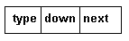
Рис. 5. Структура элемента разветвленного списка
В этом случае указатель down указывает на данные или на подсписок. Поскольку списки могут составляться из данных различных типов, целесообразно адресовать указателем down не непосредственно данные, а их дескриптор, в котором может быть описан тип данных, их длина и т.п. Само описание того, является ли адресуемый указателем данных объект атомом или узлом также может находиться в этом дескрипторе. Удобно сделать размер дескриптора данных таким же, как и элемента списка. В этом случае размер поля type может быть расширен, например, до 1 байта и это поле может индицировать не только атом/подсписок, но и тип атомарных данных, поле next в дескрипторе данных может использоваться для представления еще какой-то описательной информации, например, размера атома. На рис.5.17 показано представление элементами такого формата списка: (КОВАЛЬ,(12,7,53),d). Первая (верхняя) строка на рисунке представляет элементы списка, вторая - элементы подсписка, третья - дескрипторы данных, четвертая - сами данные. В поле type каждого элемента мы использовали коды: n - узел, S - атом, тип STRING, I - атом, тип INTEGER, C - атом, тип CHAR.
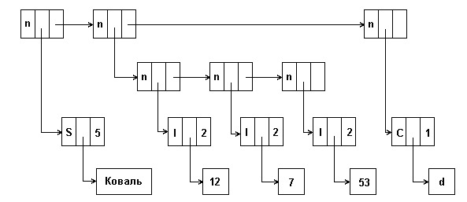
Рис.6. Пример представления списка элементами одного формата

Слоёные списки
Слоёные списки - это связные списки, которые позволяют вам пропустить (skip) ненужные элементы, прыгнув сразу к нужному. Это позволяет преодолеть ограничения последовательного поиска, являющегося основным источником неэффективного поиска в списках. В то же время вставка и удаление остаются сравнительно эффективными. Оценка среднего времени поиска в таких списках есть O(lg n). Для наихудшего случая оценкой является O(n), но худший случай крайне маловероятен. Идея, лежащая в основе слоёных списков, очень напоминает метод, используемый при поиске имен в адресной книжке. Чтобы найти имя, вы помечаете буквой страницу, откуда начинаются имена, начинающиеся с этой буквы. На рис.7, например, самый верхний список представляет обычный односвязный список. Добавив один "уровень" ссылок, мы ускорим поиск. Сначала мы идем по ссылкам уровня 1, затем, когда дойдем по нужного отрезка списка, пойдем по ссылкам нулевого уровня.
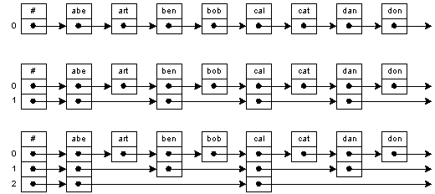
Рис. 7:Устройство слоёного списка
Эта простая идея может быть расширена - мы можем добавить нужное число уровней. Внизу на рис. 3.8 мы видим второй уровень, который позволяет двигаться еще быстрее первого. При поиске элемента мы двигаемся по этому уровню, пока не дойдем до нужного отрезка списка. Затем мы еще уменьшаем интервал неопределенности, двигаясь по ссылкам 1-го уровня. Лишь после этого мы проходим по ссылкам 0-го уровня.

ЛЕКЦИЯ 9. ЛЕС, ДЕРЕВО. РЕАЛИЗАЦИЯ В ДИНАМИЧЕСКОЙ ПАМЯТИ. ОБХОДЫ ДЕРЕВА.

Цели и задачи лекции:
Ознакомление с основными понятиями и определениями древовидных структур.
Основные рассматриваемые вопросы.
Определение дерева, леса, бинарного дерева. Графическое и текстовое (скобочное) представление леса. Спецификация дерева, леса, бинарного дерева: базовые функции и аксиомы. Естественное соответствие бинарного дерева и леса.

Дерево – конечное множество Т, состоящее из одного или более узлов, таких, что
а) имеется один специально обозначенный узел, называемый корнем данного дерева;
б) остальные узлы (исключая корень) содержатся в m ≥ 0 попарно не пересекающихся множествах Т1, Т2, ..., Тm, каждое из которых, в свою очередь, является деревом. Деревья Т1, Т2, ..., Тm называются поддеревьями данного дерева.
Если в определении дерева существен порядок перечисления поддеревьев Т1, Т2, ..., Тm, то дерево называют упорядоченным и говорят о «первом» (Т1), «втором» (Т2) и т. д. поддеревьях данного корня. Далее будем считать, что все рассматриваемые деревья являются упорядоченными, если явно не оговорено противное.
Например, два упорядоченных дерева на рисунке различаются.
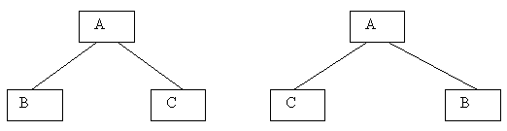

Лес – это множество (обычно упорядоченное), состоящее из некоторого (быть может, равного нулю) числа непересекающихся деревьев. Используя понятие леса, пункт б в определении дерева можно было бы сформулировать так: узлы дерева, за исключением корня, образуют лес.
По определению, корень дерева находится на уровне 0, а все вершины дерева, непосредственно связанные с вершиной уровня i, находятся на уровне i+1. Вершина x уровня i, непосредственно связанная с вершиной y уровня i+1, называется непосредственным предком (или родителем) вершины y. Такая вершина y соответственно называется непосредственным потомком (или сыном) вершины x. Вершина без непосредственных потомков называется листовой (или терминальной), нелистовые вершины называются внутренними. Под степенью внутренней вершины понимается число ее непосредственных потомков. Если все вершины имеют одну и ту же степень, то она полагается степенью дерева. Число вершин (или ветвей), которые нужно пройти от корня к вершине x, называется длиной пути к вершине x. Высотой (или глубиной) дерева будем называть максимальную длину пути

Традиционно дерево изображают графически, например так, как на рис. 3.1.
Error: Reference source not foundРис.. Графическое изображение дерева
a
d
b
c
h
j
f
g
k
e
i

Другой вид текстового (и принципиально одномерного) представления дерева − это так называемая скобочная запись Определим скобочное представление дерева и леса:
< лес > ::= пусто | < дерево > < лес >,
< дерево > ::= ( < корень > < лес > ).

В скобочном представлении дерево, изображенное на рис. 1, запишется как
(a (b (i) (j)) (c (h)) (d (e) (f (k)) (g))).

По величине степени дерева часто различают два типа деревьев:
- двоичные - степень дерева не более двух;
- сильноветвящиеся - степень дерева произвольная.
Списочное представление деревьев произвольной степени основано на элементах, соответствующих вершинам дерева. Каждый элемент имеет поле данных и два поля указателей: указатель на начало списка потомков вершины и указатель на следующий элемент в списке потомков текущего уровня. При таком способе представления дерева обязательно следует сохранять указатель на вершину, являющуюся корнем дерева:
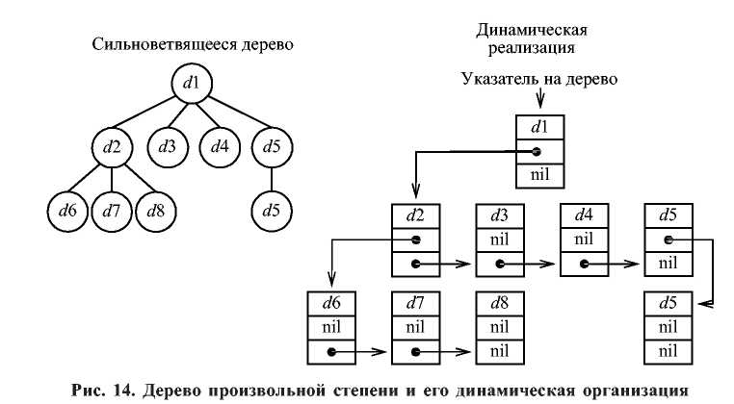

Type
Ptree=^ Ttree;
= record
Data: TypeElement; {поле данных}
ChiId1, ChiId2, ChiId3: PTree; {указатели на потомков }
end;

Двоичные деревья. В программировании особое значение имеют упорядоченные двоичные (бинарные) деревья. В каждом таком дереве естественно определяются левое и правое поддеревья. Удобно дать следующее формальное определение. Бинарное дерево − конечное множество узлов, которое либо пусто, либо состоит из корня и двух непересекающихся бинарных деревьев, называемых правым поддеревом и левым поддеревом.

Сведение m-арного дерева к бинарному
Неформальный алгоритм:
1.В любом узле дерева отсекаются все ветви, кроме крайней левой, соответствующей старшим сыновьям.
2.Соединяется горизонтальными линиями все сыновья одного родителя.
3. Старшим сыном в любом узле полученной структуры будет узел, находящийся под данным узлом (если он есть).
Обходы бинарных деревьев и леса
Многие алгоритмы работы с бинарными деревьями основаны на последовательной (в определенном порядке) обработке узлов дерева. В этом случае говорят об обходе (прохождении) бинарного дерева. Такой обход порождает определенный порядок перечисления узлов бинарного дерева. Выделяют несколько стандартных вариантов обхода. Будем именовать их в зависимости от того порядка, в котором при этом посещаются корень дерева и узлы левого и правого поддеревьев.
Приведем рекурсивные процедуры КЛП-, ЛКП- и ЛПК-обходов, прямо соответствующие их рекурсивным определениям (операция обработки узла обозначена как «посетить (узел)»):

procedure обходКЛП (b: BTree); {прямой}
begin
if not Null (b) then
begin
посетить (Root (b));
обходКЛП (Left (b));
обходКЛП (Right (b));
end
end{обходКЛП};
procedure обходЛКП (b: BTree);{обратный}
begin
if not Null (b) then
begin
обходЛКП (Left (b));
посетить (Root (b));
обходЛКП (Right (b));
end
end{обходЛКП};
procedure обходЛПК (b: BTree);{концевой}
begin
if not Null (b) then
begin
обходЛПК (Left (b));
обходЛПК (Right (b));
посетить ( Root (b));
end
end{обходЛПК}

В литературе используется различная терминология при именовании видов обхода бинарного дерева. Перечислим наиболее популярные варианты терминологии (виды обходов перечислены во всех вариантах в одной и той же последовательности):
1) КЛП, ЛКП, ЛПК;
2) прямой, обратный, концевой;
3) прямой, симметричный, обратный;
4) сверху вниз, слева направо, снизу вверх6];
5) префиксный, инфиксный, постфиксный.
Еще один полезный способ обхода бинарного дерева − обход в горизонтальном порядке (в ширину). При таком способе узлы бинарного дерева проходятся слева направо, уровень за уровнем от корня вниз (поколение за поколением от старших к младшим).
Иногда обход КЛП называют обходом в глубину. В варианте 2 названия обходам даны соответственно тому, что в КЛП-порядке корень посещается перед посещением узлов левого поддерева (прямой порядок), а в ЛКП-порядке корень посещается после обхода узлов левого поддерева (обратный порядок). В ЛПК-порядке корень посещается после обхода узлов левого и правого поддеревьев (концевой порядок).

Нерекурсивные процедуры обхода бинарных деревьев
В качестве примера приведем алгоритм для прямого нерекурсивного обхода дерева.
1.В качестве очередной вершины взять корень дерева. Перейти к п.2.
2.Произвести обработку очередной вершины в соответствии с задачей. Перейти к п.3.
3.а) Если очередная вершина имеет обе ветви, то в качестве новой очередной вершины, выбрать ту вершину, на которую ссылается левая ветвь, а вершину на которую ссылается правая ветвь, поставить в очередь. Перейти к п.2.
б) Если очередная вершина является конечной, то в качестве новой очередной вершины выбрать вершину из очереди, если она не пуста, и перейти к п.2.; если очередь пуста, то это означает, что обход всего дерева окончен, перейти к п.4.
в) Если очередная вершина имеет только одну ветвь, то в качестве новой очередной вершины, выбрать ту вершину, на которую эта ветвь указывает, перейти к п.2.
4. Конец алгоритма.
Обходы леса
Следуя естественному соответствию между бинарными деревьями и лесами, можно на основе КЛП-, ЛКП- и ЛПК-обходов бинарного дерева получить три соответствующих порядка прохождения леса (и, следовательно, произвольного дерева).
Прямой порядок:
а) посетить корень первого дерева;
б) пройти поддеревья первого дерева (в прямом порядке);
в) пройти оставшиеся деревья (в прямом порядке).
Обратный порядок:
а) пройти поддеревья первого дерева (в обратном порядке);
б) посетить корень первого дерева;
в) пройти оставшиеся деревья (в обратном порядке).
Концевой порядок:
а) пройти поддеревья первого дерева (в концевом порядке);
б) пройти оставшиеся деревья (в концевом порядке);
в) посетить корень первого дерева.
Представления и реализации бинарных деревьев
Рассмотрим варианты представления и реализации структуры данных бинарного дерева. Пусть базовый тип узлов есть Elem.
Ссылочная реализация бинарного дерева в связанной памяти основана на представлении типа BT (Elem) рекурсивными типами BinT и Node:
type
BinT = ^Node; {представление бинарного дерева}
Node = record {узел: }
Info: Elem; {− содержимое}
LSub: BinT; {− левое поддерево}
RSub: BinT {− правое поддерево}
end {Node}
Здесь каждый узел дерева рассматривается как корень соответствующего поддерева, и этому поддереву сопоставляется запись из трех полей: поле Info хранит значение корня (типа Elem), а поля LSub и RSub − указатели на левое и правое поддеревья. Пустому дереву сопоставляется константа NilBT

На рис. а, б изображены бинарное дерево и его представление в ссылочной реализации.
Error: Reference source not found
a
c
f
b
g
e
d
g
e
f
b
c
a
d
а
б

ЛЕКЦИЯ 10. РЕАЛИЗАЦИЯ БИНАРНОГО ДЕРЕВА НА БАЗЕ ВЕКТОРА. ПРОШИТЫЕ БИНАРНЫЕ ДЕРЕВЬЯ

Цели и задачи лекции:
1.Ознакомление с векторной реализацией дерева.
2. Ознакомление с особенностями построения прошитых деревьев
Основные рассматриваемые вопрос: реализация бинарного дерева на базе вектора. Прошитые бинарные деревья.

Ссылочная реализация ограниченного бинарного дерева на базе вектора:

type Adr = 0 .. MaxAdr; {диапазон «адресов» в векторе Mem}
BinT = Adr; {представление бинарного дерева}
Node = record {узел: }
Info: Elem; {− содержимое}
LSub: BinT; {− левое поддерево}
RSub: BinT {− правое поддерево}
end {Node};
Mem = array [Adr] of Node {вектор для хранения дерева}

Здесь вектор типа Mem представляет собой память для хранения одного бинарного дерева (или нескольких бинарных деревьев, ограниченных в совокупности). Элемент вектора есть запись типа Node, содержащая узел и ссылки на поддеревья. На рис. приведен пример представления бинарного дерева. Дерево представляется переменной b: BinT, причем значение b = 3 есть номер элемента массива, в котором хранится корень дерева. Фактически переменная b играет роль ссылки на корень дерева (или адреса корня в векторной памяти). Пустому дереву соответствовало бы значение b = 0, т. е. в этом представлении константа NillBT = 0. Элементы вектора, не занятые под хранение узлов дерева, образуют свободную память, которую удобно организовать в виде линейного циклического списка (для этого используется одно из полей звена Node, например, поле LSub). При этом элемент вектора с индексом (адресом) 0 играет роль ссылки на начало списка свободной памяти.
Бинарное дерево:
a
d
c
b
e
f
g
20f065a40c18b7910e00d0110g0120
0:1:2:3:4:5:6:7:8:9:10:11:12:
LSub
Info
RSub
Связи списка свободной памяти:
Рис. Пример ссылочного представления бинарного дерева на базе вектора.

Представление по уровням полного бинарного дерева в виде массива
В виде массива проще всего представляется полное бинарное дерево, так как оно всегда имеет строго определенное число вершин на каждом уровне. Вершины можно пронумеровать слева направо последовательно по уровням и использовать эти номера в качестве индексов в одномерном массиве.
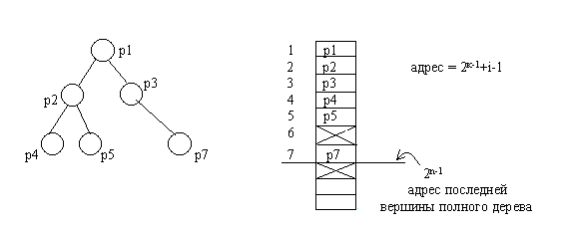
Рис. Представление бинарного дерева в виде массива
Если число уровней дерева в процессе обработки не будет существенно изменяться, то такой способ представления полного бинарного дерева будет значительно более экономичным, чем любая списковая структура.
Однако далеко не все бинарные деревья являются полными. Для неполных бинарных деревьев применяют следующий способ представления. Бинарное дерево дополняется до полного дерева, вершины последовательно нумеруются. В массив заносятся только те вершины, которые были в исходном неполном дереве. При таком представлении элемент массива выделяется независимо от того, будет ли он содержать узел исходного дерева. Следовательно, необходимо отметить неиспользуемые элементы массива. Это можно сделать занесением специального значения в соответствующие элементы массива. В результате структура дерева переносится в одномерный массив. Адрес любой вершины в массиве вычисляется как
адрес = 2к-1+i-1,
где k-номер уровня вершины, i- номер на уровне k в полном бинарном дереве. Адрес корня будет равен единице. Для любой вершины можно вычислить адреса левого и правого потомков
адрес_L = 2к+2(i-1)
адрес_R = 2к+2(i-1)+1
Главным недостатком рассмотренного способа представления бинарного дерева является то, что структура данных является статической. Размер массива выбирается исходя из максимально возможного количества уровней бинарного дерева. Причем чем менее полным является дерево, тем менее рационально используется память.
Прошитые бинарные деревья
Порядок обхода бинарного дерева можно хранить непосредственно в структуре данных. Для этого достаточно ввести дополнительное поле указателя в элементе списковой структуры и хранить в нем указатель на вершину, следующую за данной вершиной при обходе дерева.
Представление деревьев в виде массивов также допускает хранение порядка прохождения дерева. Для этого вводится дополнительный массив, в который записываются адрес вершины в основном массиве, следующей за данной вершиной.
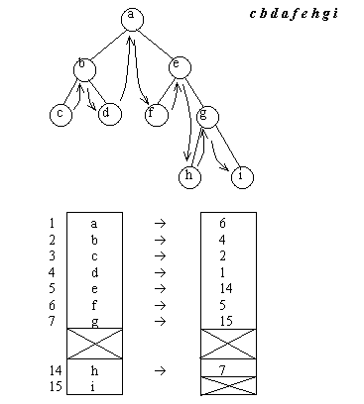
Рис. Представление симметрично прошитого бинарного дерева в виде массивов
Такие структуры данных получили название прошитых бинарных деревьев. Указатели или адреса, определяющие порядок обхода называют нитями. При этом в соответствии с порядком прохождения вершин
различают право прошитые, лево прошитые и симметрично прошитые бинарные деревья.

ЛЕКЦИЯ 11. ПРИМЕРЫ ПРИМЕНЕНИЕ БИНАРНЫХ ДЕРЕВЬЕВ. КОД ХАФМАНА. ДЕРЕВО-ФОРМУЛА.
Цели и задачи лекции: показать примеры применения бинарныхдеревьев.
Основные рассматриваемые вопросы: код Хафман, дерево-формула.

Рассмотрим применение деревьев для сжатия информации. Под сжатием мы будем понимать получение более компактного кода.
Рассмотрим следующий пример. Имеется текстовая строка S, состоящая из 10 символов
S = ABCCCDDDDD
При кодировании одного символа одним байтом для строки потребуется 10 байт.
Попробуем сократить требуемую память. Рассмотрим, какие символы действительно требуется кодировать. В данной строке используются всего 4 символа. Поэтому можно использовать укороченный код.
A 00
B 01
C 10
D 11
S = 00, 01, 10, 10, 10, 11, 11, 11, 11, 11 (20 бит)
В данном случае мы проанализировали текст на предмет использования символов. Можно заметить, что различные символы имеют различную частоту повторения. Существуют методы кодирования, позволяющие использовать этот факт для уменьшения длины кода.
Одним из таких методов является кодирование Хафмана. Он основан на использовании кодов различной длины для различных символов. Для максимально повторяющихся символов используют коды минимальной длины.
Построение кодовой таблицы происходит с использованием бинарного дерева. В корне дерева помещаются все символы и их суммарная частота повторения. Далее выбирается наиболее часто используемый символ и помещается со своей частотой повторения в левое поддерево. В правое поддерево помещаются оставшиеся символы с их суммарной частотой. Затем описанная операция проводится для всех вершин дерева, которые содержат более одного символа.
Само дерево может быть использовано в качестве кодовой таблицы для кодирования и декодирования текста. Кодирование осуществляется следующим образом. Для очередного символа в качестве кода используется путь от листа соответствующего символа к корню дерева. Причем каждому левому поддереву приписывается ноль, а каждому правому - единица.

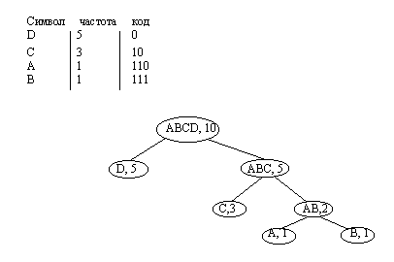

Тогда для строки S будет получен следующий код
S=11011110101000000
Длина кода составляет 17 бит, что меньше по сравнению с укороченным кодом.
Теперь рассмотрим процесс декодирования. Алгоритм распаковки кода можно сформулировать следующим образом.
Распаковка
1. i:=0, j:=0;
2. если i>n, то стоп строка распакована, иначе i:=i+1;
3. node:= root;
4. если b(i)=0, то node:=left(node), иначе node:=right(node)
5. если left(node)=0 и right(node)=0, то j:=j+1, s(j):= str(node), перейти к шагу 2, иначе i:=i+1, перейти к шагу 4
В алгоритме корень дерева обозначен как root, а Left(node) и right(node) обозначают левый и правый потомки узла node.
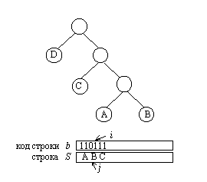
Рис. Распаковка кода
На практике такие способы упаковки используются не только для текстов, но и для произвольных двоичных данных. Дело в том, что любой файл можно рассматривать как последовательность байт. Тогда дерево кодирования можно построить не для символов, а для значений байт, встречающихся в кодируемом файле. Поскольку байт может принимать 256 значений, то соответствующее дерево будет иметь не более 256 листьев. В узлах дерева после его полного построения нет необходимости хранить несколько значений кодов и частоты повторения. Для кодирования и декодирования достаточно хранить только одно значение кода и только для листового узла. Поэтому такой способ представления кодовой таблицы является достаточно компактным.
Представление выражений с помощью деревьев
С помощью деревьев можно представлять произвольные арифметические выражения. Каждому листу в таком дереве соответствует операнд, а каждому родительскому узлу √ операция. В общем случае дерево при этом может оказаться не бинарным.
Однако если число операндов любой операции будет меньше или равно двум, то дерево будет бинарным. Причем если все операции будут иметь два операнда, то дерево окажется строго бинарным.
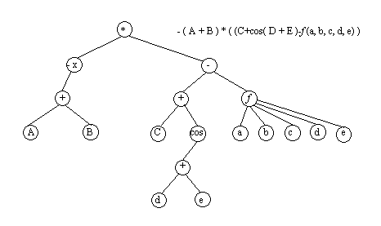
Рис.. Представление арифметического выражения произвольного вида в виде дерева.
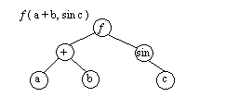
Рис. Представление арифметического выражения в виде бинарного дерева
Бинарные деревья могут быть использованы не только для представления выражений, но и для их вычисления. Для того чтобы выражение можно было вычислить, в листьях записываются значения операндов.
Затем от листьев к корню производится выполнение операций. В процессе выполнения в узел операции записывается результат ее выполнения. В конце вычислений в корень будет записано значение, которое и будет являться результатом вычисления выражения.
Помимо арифметических выражений с помощью деревьев можно представлять выражения других типов. Примером являются логические выражения. Поскольку функции алгебры логики определены над двумя или одним операндом, то дерево для представления логического выражения будет бинарным
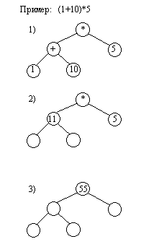
Рис. Вычисление арифметического выражения с помощью бинарного дерева
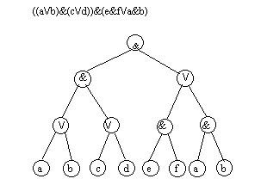
Рис. Представление логического выражения в виде бинарного дерева

Рассмотрим как связаны спрособы обхода дерева с различными формами записи выражения.Терминология способов охода дерева «префиксный», «инфиксный», «постфиксный» явно связана с обходом бинарного дерева, представляющего арифметическое выражение с бинарными операциями. Пусть, например, дано арифметическое выражение
(a + b) * c − d / (e + f * g) .
Соответствующее бинарное дерево.

Error: Reference source not found
–
*
/
+
c
b
a
d
+
*
e
f
g

Рис. Бинарное дерево, представляющее
арифметическое выражение (a + b) * c – d / (e + f * g)

Тогда три варианта обхода этого дерева порождают три известные формы записи арифметического выражения:
1) КЛП − префиксную запись
− * + a b c / d + e * f g ;
2) ЛКП − инфиксную запись (без скобок, необходимых для задания последовательности выполнения операций)
a + b * c − d / e + f * g ;
3) ЛПК − постфиксную запись
a b + c * d e f g * + / − .

ЛЕКЦИЯ 12. ГРАФЫ ОСНОВНЫЕ ОПРЕДЕЛЕНИЯ. СПОСОБЫ ЗАДАНИЯ И РЕАЛИЗАЦИЯ

Цели и задачи лекции: показать способы задания и реализация графов
Основные рассматриваемые вопросы. Основные определения. Способы задания и реализация графов. Наличие циклов, связность.

Граф G - это упорядоченная пара (V, Е), где V- непустое множество вершин, Е - множество пар элементов множества V, называемое множеством ребер.
Упорядоченная пара элементов из V называется дугой. Если все пары в Е упорядочены, то граф называется ориентированным (орграфом).
Если дуга е ведет от вершины v_{l} к вершине v₂, то говорят, что дуга е инцидентна вершине v₂, а вершина v₂ являются смежной вершине v_{v} В случае неориентированного графа ребро е является инцидентной обеим вершинам v_{l} и v₂, а сами вершины - взаимно смежными.
Путь - это любая последовательность вершин орграфа такая, что в этой последовательности вершина в может следовать за вершиной а, только если существует дуга, следующая из а в в .
Путь, начинающийся и заканчивающийся в одной и той же вершине, называется циклом. Граф, в котором отсутствуют циклы, называется ациклическим.
Петля - дуга, соединяющая некоторую вершину сама с собой.

- Выбор структуры данных для хранения графа в памяти имеет принципиальное значение при разработке эффективных алгоритмов.
При дальнейшем изложении будем предполагать, что вершины графа обозначены символьной строкой и всего их до п, а ребер - до т. Каждое ребро и каждая вершина имеют вес - целое положительное число. Если граф не является помеченным, то считается, что вес равен единице.

Матрица смежности - это двумерный массив V, размером пХп:
При этом vij=0, если вершина i не смежна вершине; vij= весу ребра (дуги), если вершина i смежна вершине j, vij=весу петли.
Пространственная сложность этого способа V(n)~O(n²). Способ очень хорош, когда надо часто проверять смежность или находить вес ребра по двум заданным вершинам.

Матрица инцидентности — это двумерный массив U размером пХт:
При этом uij=0, если вершина i не инцидентна ребру j, uij=весу ребра, если вершина инцидентна ребру j.
Пространственная сложность этого способа V(n, m)~O(n*m). Матрица инцидентности лучше всего подходит для операции «перечисление ребер, инцидентных вершине х».
Списки смежных вершин - это одномерный массив размером п, содержащий для каждой вершины указатели на списки смежных с ней вершин:
type
PNode = ^{A}Node;
Node = record {смежная вершина}
Name: string; {имя смежной вершины}
Weight: integer; {вес ребра}
Next: PNode; {следующая смежная вершина}
end;
TAdjacencyList = array [l..n] of record
NodeWeight: integer; {вес вершины}
Name: string; {имя вершины}
List: PNode; {указатель на список смежных}
end; var
Graph: TAdjacencyList;
Пространственная сложность этого способа F_{max}(w)~0(w²). Хранение списков в динамической памяти позволяет сократить объем расходуемой памяти, так как в этом случае не будет резервироваться место под п соседей для каждой вершины. Можно и сам массив представить в виде динамического списка, но это не имеет особого смысла, так как граф обычно является статичной (неизменяемой) структурой.
Этот способ хранения лучше всех других подходит для операции «перечисление всех вершин, смежных с х».
Список ребер - это одномерный массив размером т, содержащий список пар вершин, инцидентных с одним ребром графа:
Пространственная сложность этого способа V(m)~O(m). Этот способ хранения графа особенно удобен, если главная операция, которой чаще всего выполняется, это перечисление ребер или нахождение вершин и ребер, находящихся в отношениях инцидентности.
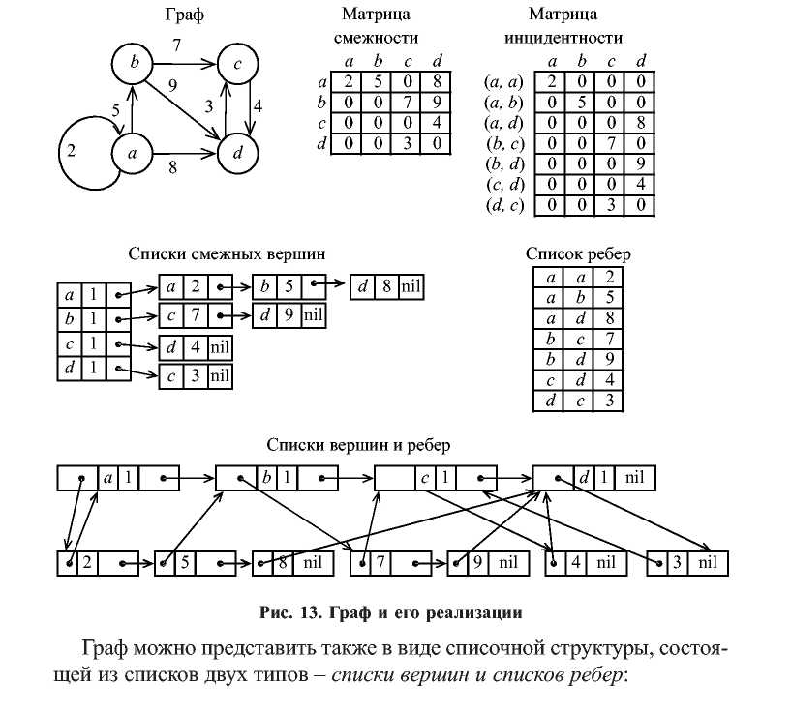
type
PNode = ^{A}TNode;
PBranch = ^{A}TBranch;
TNode = record {вершина}
Name: string; {имя вершины}
Weight: integer; {вес вершины}
Branch: PBranch; {выходящее ребро}
Next: PNode; {следующая вершина} end; TBranch = record {ребро}
Node: PNode; {вершина, в которую входит}
Weight: integer; {вес ребра}
Next: PBranch; {следующее выходящее ребро} end; var
Graph: PBranch;
Пространственная сложность этого способа V(n, m)~O(n+m).

ЛЕКЦИЯ 13. МАТРИЦЫ ПУТЕЙ, ПРОВЕРКА СВЯЗНОСТИ

Цели и задачи лекции: ознакомиться с алгоритмами построения матрицы путей, проверка связност графа..
Основные рассматриваемые вопросы: матрицы путей, проверка связности.

В некоторых матричных алгоритмах обработки графов используются так называемые матрицы путей. Определим понятие пути в ориентированном графе. Под путем длиной k из вершины i в вершину j мы будем понимать возможность попасть из вершины i в вершину j за k переходов, каждому из которых соответствует одна дуга. Одна матрица путей m _{k} содержит сведения о наличии всех путей одной длины k в графе. Единичное значение в позиции (i,j) означает наличие пути длины k из вершины i в вершину j.
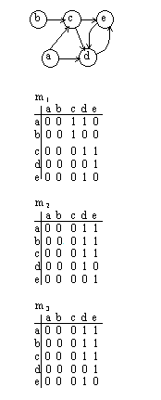
Матрица m₁ полностью совпадает с матрицей смежности. По матрице m ₁ можно построить m ₂ . По матрице m ₂ можно построить m ₃ и т. д. Если граф является ациклическим, то число мариц путей ограничено. В противном случае матрицы будут повторяться до бесконечности с некоторым периодом, связанным с длиной циклов. Матрицы путей не имеет смысла вычислять до бесконечности. Достаточно остановиться в случае повторения матриц.
Если выполнить логическое сложение всех матриц путей, то получится транзитивное замыкание графа.
M _{tr} = m ₁ OR m ₂ OR m ₃
В результате матрица будет содержать все возможные пути в графе.
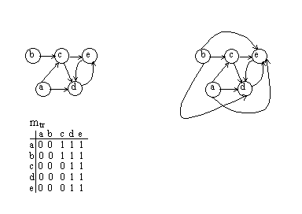
Наличие циклов
Наличие циклов в графе можно определить с помощью эффективного алгоритма. Алгоритм может быть реализован как для матричного, так и для спискового способа представления графа.
Принцип выделения циклов следующий. Если вершина имеет только входные или только выходные дуги, то она явно не входит ни в один цикл. Можно удалить все такие вершины из графа вместе со связанными с ними дугами. В результате появятся новые вершины, имеющие только входные или выходные дуги. Они также удаляются. Итерации повторяются до тех пор, пока граф не перестанет изменяться. Отсутствие изменений свидетельствует об отсутствии циклов, если все вершины были удалены. Все оставшиеся вершины обязательно принадлежат циклам.
Сформулируем алгоритм в матричном виде
- Для i от 1 до n выполнить шаги 1-2
- Если строка M(i ,*) = 0, то обнулить столбец i
- Если столбец M(*, i) = 0, то обнулить строку i
- Если матрица изменилась, то выполнить шаг 1
- Если матрица нулевая, то стоп, граф ациклический, иначе матрица содержит вершины, входящие в циклы
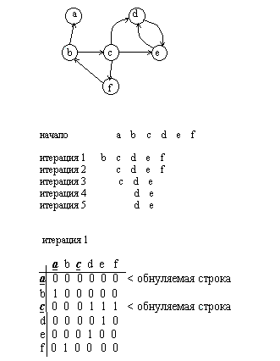
Достоинством данного алгоритма является то, что происходит одновременное определение цикличности или ацикличности графа и формирование списка вершин, входящих в циклы. В матричной реализации после завершения алгоритма остается матрица, соответствующая подграфу, содержащему все циклы исходного графа.
Язык графов оказывается удобным для описания многих физических, технических, экономических, биологических, социальных и других систем. Основные алгоритмы для работы с графами рассмотрим в разделе «Алгоритмы на сетях и графах».

ЛЕКЦИЯ 14. КЛАССИФИКАЦИЯ АЛГОРИТМОВ ПОИСКА. ПОИСК В ЛИНЕЙНЫХ СТРУКТУРАХ ДАННЫХ
Цели и задачи лекции..Ознакомиться с алгоритмами поиска данных в линейных структурах.
Основные рассматриваемые вопросы:последовательный поиск, бинарный поиск, поиск методом экстраполяций, спообы коррекции алгоритмов поиска.

Поиск в линейных структурах данных
Говоря о поиске, мы будем иметь в виду некий массив данных, а искать будем определенный элемент в этом массиве. Оптимальность поиска для простоты определим очень конкретно - это скорость работы алгоритма.
Какой алгоритм , из множества известных сейчас, самый быстрый?Ответа на этот вопрос не существует. Нет самого оптимального алгоритма в абстрактном смысле. Выбор его очень сильно зависит от условия задачи, которую нам придется решать.
Общая классификация алгоритмов поиска
- Все методы можно разделить на статические и динамические. При статическом поиске массив значений не меняется во время работы алгоритма. Во время динамического поиска массив может перестраиваться или изменять размерность.
- Так же методы поиска можно разделить на методы, использующие истинные ключи и на методы, работающие по преобразованным ключам. В данном случае "ключем" называют то значение, которое мы ищем.
- методы основанные на сравнении самих значений и методы, основанные на их цифровых свойствах. Так называемые методы хэширования.
Оптимальность метода поиска зависит от размера массива, в котором мы ищем! Прямой перебор (последовательный поиск) всех значений прост в понимании, легок в исполнении и достаточно быстр на малых массивах данных. Итак, все это в совокупности позволяет сказать, что метод прямого перебора оптимален для малых массивов.
Если же массив данных достаточно велик, то оптимальность поиска достигается предварительной сортировкой значений в массиве.

Линейный поиск (последовательный)
Если нет никакой дополнительной информации о разыскиваемых данных, то очевидный подход - простой последовательный просмотр массива с увеличением шаг за шагом той его части, где желаемого элемента не обнаружено. Такой метод называется линейным поиском. Условия окончания поиска таковы:
Элемент найден, т. е. а[i ]= x.
Весь массив просмотрен и совпадения не обнаружено.
Это дает нам линейный алгоритм:
Алгоритм 1.
i:=0;
while (i<N) and (а[i]<>х) do i:=i+1
Следует обратить внимание, что если элемент найден, то он найден вместе с минимально возможным индексом, т. е. это первый из таких элементов. Равенство i=N свидетельствует, что совпадения не существует.
Очевидно, что окончание цикла гарантировано, поскольку на каждом шаге значение i увеличивается, и, следовательно, оно достигнет за конечное число шагов предела N; фактически же, если совпадения не было, это произойдет после N шагов.
На каждом шаге алгоритма осуществляется увеличение индекса и вычисление логического выражения. Можно упростить шаг алгоритма, если упростить логическое выражение, которое состоит из двух членов. Это упрощение осуществляется путем формулирования логического выражения из одного члена, но при этом необходимо гарантировать, что совпадение произойдет всегда. Для этого достаточно в конец массива поместить дополнительный элемент со значением x. Такой вспомогательный элемент называется барьером. Теперь массив будет описан так:
а: array[0..N] of integer
и алгоритм линейного поиска с барьером выглядит следующим образом:
Алгоритм 2.
a[N]:=x; i:=0;
while a[i]<>x do i:=i+1
Ясно, что равенство i=N свидетельствует о том, что совпадения (если не считать совпадения с барьером) не было.

Поиск делением пополам (двоичный поиск, бинарный поиск)
Поиск можно сделать значительно более эффективным, если данные будут упорядочены. Поэтому приведем алгоритм поиска делением пополам, основанный на знании того, что массив A упорядочен, т. е. удовлетворяет условию
Основная идея - выбрать случайно некоторый элемент, предположим am, и сравнить его с аргументом поиска x. Если он равен x, то поиск заканчивается, если он меньше x, то делается вывод, что все элементы с индексами, меньшими или равными m, можно исключить из дальнейшего поиска; если же он больше x, то исключаются индексы больше и равные m. Выбор m совершенно не влияет на корректность алгоритма, но влияет на его эффективность. Очевидно, что чем большее количество элементов исключается на каждом шаге алгоритма, тем этот алгоритм эффективнее. Оптимальным решением будет выбор среднего элемента, так как при этом в любом случае будет исключаться половина массива.
При каждом сравнении , мы уменьшаем зону поиска в два раза. Отсюда и название метода - половинного деления или дихотомии.

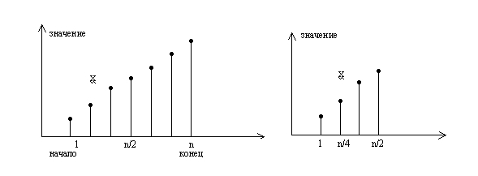
Рис.2.1. Поиск делением пополам
В этом алгоритме используются две индексные переменные L и R, которые отмечают соответственно левый и правый конец секции массива a, где еще может быть обнаружен требуемый элемент.
Алгоритм 1.
L:=0; R:=N-1; Found:=false;
while(L<=R) and not Found do begin
m:=(L+R) div 2;
if a[m]=x then begin
Found:=true
end else begin
if a[m]<x then L:=m+1 else R:=m-1
end
end;
Максимальное число сравнений для этого алгоритма равно log n, округленному до ближайшего целого. Таким образом, приведенный алгоритм существенно выигрывает по сравнению с линейным поиском, где ожидаемое число сравнений N/2.
Эффективность несколько улучшается, если поменять местами заголовки условных операторов. Проверку на равенство можно выполнять во вторую очередь, так как она встречается лишь единожды и приводит к окончанию работы. Но более существенный выигрыш даст отказ от окончания поиска при фиксации совпадения. На первый взгляд это кажется странным, однако, при внимательном рассмотрении обнаруживается, что выигрыш в эффективности на каждом шаге превосходит потери от сравнения с несколькими дополнительными элементами (число шагов в худшем случае равно logN).
Алгоритм 2.
L:=0; R:=N;
while L<R do begin
m:=(L+R) div 2;
if а[m]<x then L:=m+1 else R:=m
end.
Выполнение условия L=R еще не свидетельствует о нахождении требуемого элемента. Здесь требуется дополнительная проверка. Также, необходимо учитывать, что элемент a[R] в сравнениях никогда не участвует. Следовательно, и здесь необходима дополнительная проверка на равенство a[R]=x. Следует отметить, что эти проверки выполняются однократно.
Приведенный алгоритм, как и в случае линейного поиска, находит совпадающий элемент с наименьшим индексом.
Поиск методом Фибоначчи
Рассмотрим его исключительно из академического интереса. Эффективность его немного выше, чем у поиска по Бинарному дереву, хотя так же пропорциональна Log(2)N.
Суть метода в том, что сравнивая наше искомое значение с очередным значением в массиве , мы не делим пополам новую зону поиска , как в бинарном поиске, а отступаем от предыдущего значения, с которым сравнивали, в нужную сторону на число Фибоначчи. Метод Фибоначчи включает в себя только такие арифметические операции, как сложение и вычитание, нет необходимости в делении на 2, тем самым экономится процессорное время.
Метод экстраполяций
Данный метод не просто определяет зону нового поиска, но и оценивает величину нового шага. Алгоритм носит название экстраполяционного метода и имеет скорость сходимости большую, чем первые два метода.
Если при поиске по бинарному дереву за каждый шаг массив поиска уменьшался с N значений до N/2 , то при этом методе за каждый шаг зона поиска уменьшается с N значений до корня квадратного из N. Если К лежит между Kn и Km , то следующий шаг делаем от n на величину
(n - m)*(K - Kn)/(Km - Kn)
Скорость экстраполяционнго метода начинает существенно превышать скорость метода половинного деления при больших значениях N.

Если необходимо данные искать в небольшом массиве и искать нужно нечасто, проще воспользоваться методом перебора всех значений массива;
Если массив значений большой и искать данные нужно часто, следует отсортировать массив и воспользоваться методом половинного деления или ‘методом экстраполяций.
При оценке времени, которое затрачивает алгорит на поиск имеют значение две величины. Во-первых, это размерность массива (количество элементов) и, во-вторых, это количество
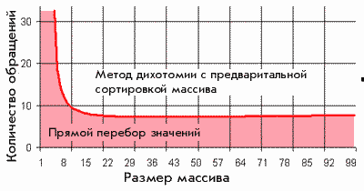
обращений (то есть, сколько раз нам нужно в нем искать).
Итак, имеем массив размерностью N и проводим М раз в нем поиск.
Количество операций, которые выполнит алгоритм прямого перебора, пропорционально M*N. Метод дихотомии совершит 2М*Log(2)N операции , да еще и время на сортировкку надо прибавить - N*Log(2)N
Итак, имеем два выражения :
T1 = M*N;
T2 = 2М*Log(2)N + N*Log(2)N
При Т1 = Т2 мы находимся на границе, на которой одинаково оптимальны оба алгоритма. Из этого равенства можно получить области в системе координат "Количество обращений - Размерность массива", определяющие оптимальность одного алгоритма относительно другого.
Способы коррекции алгоритмов поиска
До сих пор мы считали, что каждое значение массива с одинаковой вероятностью может оказаться искомым.
Но это утверждение не для всех задач верно.
Динамическийо метод коррекции поиска или метод "Самоорганизующегося" списка. Идея метода проста - когда мы находим нужный элемент, мы перемещаем его в начало списка (начало массива)., В итоге, часто используемые элементы будут расположены довольно близко к началу массива. Таким образом, количество сравнений до удачного поиска будет минимизироваться.
Данный способ, естественно, стоит применять в случае наибольшей вероятности именно удачного поиска.
Похожим методом являеется метод транспозиции. В данном методе найденный элемент переставляется на один элемент к голове списка. Если к этому элементу обращаются часто, то постепенно перемещаясь к началу списка, он скоро окажется в его голове. Этот метод удобен тем, что он эффективен не только в списковых структурах, но и в неупорядоченных массивах, т.к. меняются местами только два рядом стоящих элемента.
Если поиск конкретного элемента производится один раз, то можно воспользоваться динамическим методом "очищаемого" списка. Это не самостоятельный метод поиска, а именно коррекция одного из методов описанных выше. Когда при удачном поиске значения, запись ему соответствующая, удаляется из массива, уменьшая такми образом его размерность.
До сих пор мы считали, что в рассматриваемых задачах вероятность удачного поиска достаточно велика. Представим себе, что поиск поисходит в неком массиве, про который мы точно знаем, что искомые значения скорее всего там не содержатся!
Можно минимизировать количество сравнений, заранее отсекая неудачный поиск, то есть значения ,которых нет в массиве. Предположим, что у нас есть большой массив отсортированных значений. Достаточно перед началом поиска очередного значения проверить, а попадает ли оно в принципе в массив? Но применять этот способ коррекции алгоритма можно только в том случае, если вероятность неудачного поиска достаточно велика. Потому как при большой размерности массива еще и прибавлять сравнение на каждом шаге можно только в том случае, если очередное сравнение скорее всего заменит нам очередной виток поиска.
Оценим, какова должна быть вероятность неудачного поиска, то есть отсутствие искомого значения в массиве, чтобы было выгодно применять эту модификацию алгоритма.
Пусть Р - вероятность того, что искомое значение отсутствует между минимальным и максимальным значением массива. Тогда мы, отсекая сверхэкстремальные значения, в среднем не производим Р*(С - 2) операций, где С - среднее число операций при проведении немодифицированного поиска. В то же время мы вынуждены впустую совершить 2*(1 - Р) операций для сравнения значения с минимальным и максимальным в массиве. Так как мы должны быть в выигрыше, то
Р*(С - 2) > 2*(1 - Р) , следовательно PC -2P + 2P - 2 > 0
РС > 2 , ну и наконец : P > 2/C
Таким образом, при P > 2/C мы будем в выигрыше. Например, для поиска по бинарному дереву в случае массива с 32 элементами достаточно один раз из четырех задавать сверхэкстремальное значение для поиска, чтобы модифицированный алгоритм работал быстрее.

ЛЕКЦИЯ 15. ПОИСК ДАННЫХ НА ОСНОВЕ ДРЕВОВИДНЫХ СТРУКТУР. ИДЕАЛЬНО СБАЛАНСИРОВАННЫЕ БИНАРНЫЕ ДЕРЕВЬЯ

Цели и задачи лекции: ознакомиться с использование деревьев для организации данных.

Основные рассматриваемые вопросы.: идеально сбалансированные бинарные деревья

Идеально сбалансированные бинарные деревья

Использование деревьев для организации данных, с которыми требуется выполнять операции поиска, вставки и удаления, оказывается более предпочтительным чем использование списков.
Пусть каждый элемент данных d содержит поле ключа d.key (или в других обозначениях key(d) или k(d)), который используется для сравнений в ходе операций поиска.
Рассмотрим так называемые идеально сбалансированные деревья. Идеально сбалансированным назовем такое бинарное дерево T , что для каждого его узла x справедливо соотношение |n_{L}(x) − n_{R}(x)| ≤ 1, где n_{L}(x) − количество узлов в левом поддереве узла x, а n_{R}(x) − количество узлов в правом поддереве узла x. Примеры некоторых идеально сбалансированных деревьев даны на рисунке.
В идеально сбалансированном дереве число узлов n и высота дерева h связаны соотношением 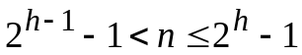, или в другой форме 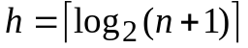. (Здесь и далее высота дерева определена так, что при n = 0 имеем h = 0, а при n = 1 имеем h = 1.)
Рассмотрим алгоритм построения идеально сбалансированного дерева по последовательности данных a₁, a₂, …, a_{n} (например, находящейся в файле f_input). Идея этого рекурсивного алгоритма ясна из следующего рисунка (здесь n_{L} = n div 2 и n_{R} = n – n_{L} – 1, т. е. n = n_{L} + n_{R} +1)

a:
1
2
3
n_{L}
n
n_{L}
n_{R}
n_{L}+1
n_{L}+2
. . .
. . .
Корень =
type BTree = Node;
Node = record
Info: Elem;
L, Rb: BTree
end {Node}
Тогда алгоритм, реализованный в виде рекурсивной функции, есть
function Tree (n: Nat0): BTree;
var nL, nR: Nat0; b1, b2: BTree; x: Elem;
begin if n = 0 then Tree := nil else
begin nL := n div 2; nR := n – nL – 1;
b1 := Tree (nL);
Read (f_input, x);
b2 := Tree (nR);
Tree := ConsBT (x, b1, b2)
end
end {Tree}
Здесь ConsBT (x, b1, b2) − функция-конструктор, строящая новое дерево из корня x и левого b1 и правого b2 поддеревьев.
Рассмотрим примеры работы этого алгоритма. Пусть во входном файле находится последовательность a, b, c, d, e, f, g, h, i, а стартовый вызов функции Tree (n) производится так: Reset(f_input); b := Tree (n). На рисунке представлены деревья, построенные с помощью функции Tree (n) при значениях n = 1, 2, 3, 4, 5, 6, 7, 8, 9.
n = 9
a
n = 1
n = 2
n = 3
a
b
c
n = 4
n = 5
b
a
a
b
c
d
a
b
c
e
d
n = 6
a
b
c
e
d
n = 7
a
b
d
f
e
c
n = 8
a
b
d
f
e
c
g
b
c
e
g
f
d
h
a
a
b
c
e
d
i
f
h
g

Отметим, что данный алгоритм строит такие идеально сбалансированные деревья, что n_{L}(x) − n_{R}(x) = 0 или 1, т. е. при n_{L}(x) ≠ n_{R}(x) именно левое поддерево содержит на один узел больше. При этом структура дерева определяется только значением параметра n, а содержимое узлов зависит от расположения элементов во входной последовательности. В предыдущем примере из-за того, что входная последовательность упорядочена, все построенные деревья обладают интересным свойством: исходная упорядоченная последовательность порождается при обходе этих деревьев «слева направо», т. е. при симметричном или ЛКП-обходе.
Если бы входная последовательность не была упорядочена, то построенное функцией Tree дерево не обладало бы отмеченным свойством упорядоченности.
Деревья, в результате ЛКП-обхода которых получается упорядоченная последовательность узлов, называются деревьями поиска и будут подробно рассмотрены далее.

ЛЕКЦИЯ 16. ДВОИЧНЫЕ ДЕРЕВЬЯ ПОИСКА

Цели и задачи лекции: ознакомиться с двоичными деревьями поиска

Основные рассматриваемые вопросы.: двоичные деревья поиска, поиск по ключу, удаление и добавление вершины.
При использовании в целях поиска элементов данных по значению уникального ключа применяются двоичные деревья поиска, обладающие тем свойством, что для любой вершины дерева значение ее ключа больше значения ключа любой вершины ее левого поддерева и больше значения ключа любой вершины правого поддерева. Для поиска заданного ключа в дереве поиска достаточно пройти по одному пути от корня до (возможно, листовой) вершины. Высота идеально сбалансированного двоичного дерева с n вершинами составляет не более, чем log n (логарифм двоичный), поэтому при применении таких деревьев в качестве деревьев поиска потребуется не более log n сравнений.
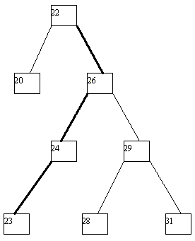
Рис.. Путь поиска ключа по значению “23”
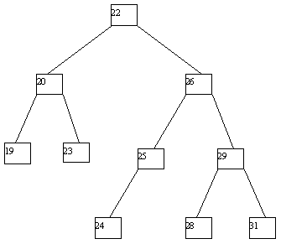
Рис. Идеально сбалансированное двоичное дерево
Применение деревьев как объектов с динамической структурой особенно полезно, если допускать выполнение не только операции поиска по значению ключа, но и операций включения новых и исключения существующих ключей. Если не принимать во внимание потенциальное желание поддерживать идеальную балансировку дерева, то процедуры включения и исключения ключей очень просты. Для включения в дерево вершины с новым ключом x по общим правилам поиска ищется листовая вершина, в которой находился бы этот ключ, если бы он входил в дерево. Возможны две ситуации: (a) такая вершина не существует; (b) вершина существует и уже занята, т.е. содержит некоторый ключ y. В первой ситуации создается недостающая вершина, и в нее заносится значение ключа x. Во второй ситуации после включения ключа x эта вершина в любом случае становится внутренней, причем если x > y, то ключ x заносится в новую листовую вершину - правого сына y, а если x < y - то в левую. Четыре потенциально возможных случая проиллюстрированы на рисунке 4.9.
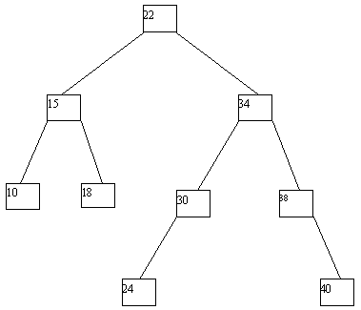
(a)
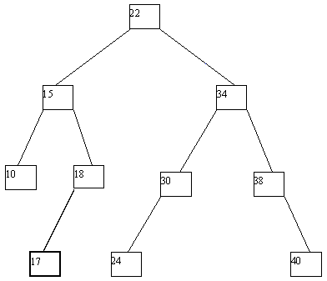
(b)
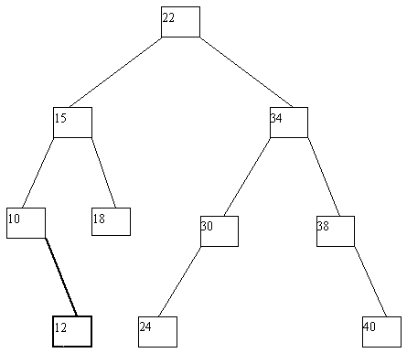
(c)
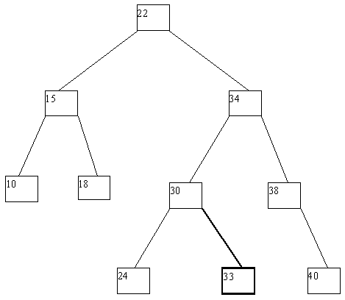
(d)
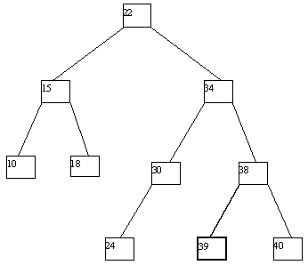
(e)
При выполнении исключения ключа из дерева также прежде всего выполняется поиск ключа. Если ключ обнаруживается, то возможны следующие случаи: (a) ключ содержится в листовой вершине, у вершины-отца которой имеются два сына; (b) ключ содержится в листовой вершине, являющей единственным сыном своего отца; (c) ключ содержится во внутренней вершине, имеющей только левого или только правого сына; (d) ключ содержится во внутренней вершине, имеющей и левого, и правого сыновей. В случае (a) соответствующая листовая вершина ликвидируется, а у ее отца остается только один сын. В случае (b) листовая вершина ликвидируется, а ее отец становится новой листовой вершиной. В случае (c) внутренняя вершина ликвидируется, и ее место занимает единственный сын (он может быть внутренней или листовой вершиной. В случае (d) внутренняя вершина ликвидируется, и заменяется на листовую или внутреннюю вершину, достигаемую по самому правому пути от левого сына внутренней вершины. Эта вершина наследует левого и правого сыновей ликвидируемой вершины.
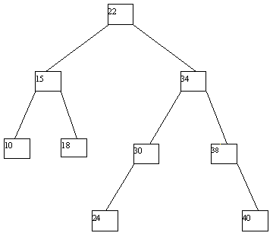
(a)
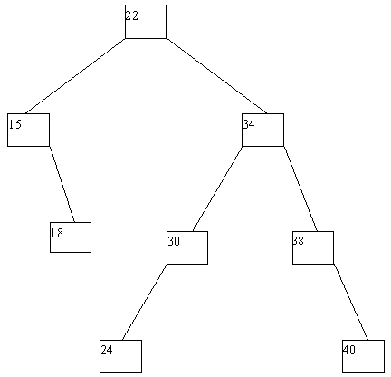
(b)
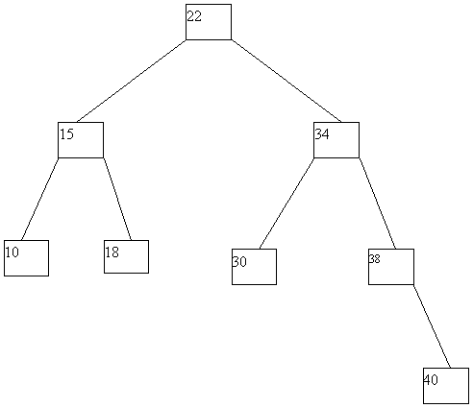
(c)
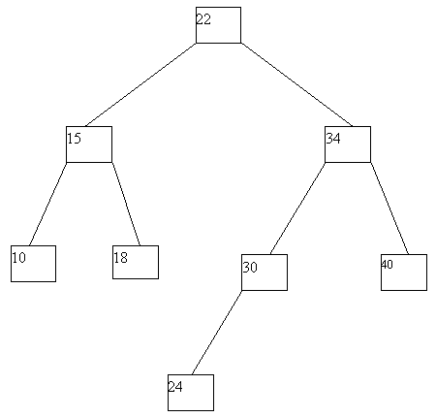
(d)
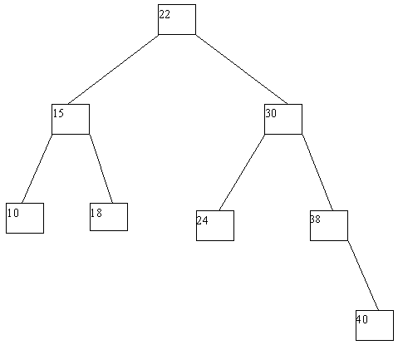
(e)
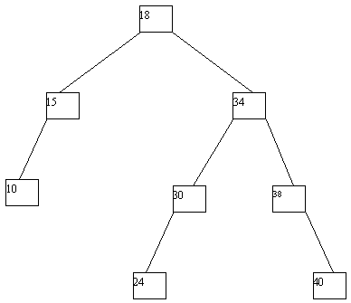
(f)
Рис. Исключение ключа из двоичного дерева
Поддержка дерева поиска в идеально сбалансированном состоянии требует существенного усложнения операций включения и исключения ключей. Поэтому на практике идеально сбалансированные деревья поиска используются крайне редко.

ЛЕКЦИЯ 17. БАЛАНСИРОВКА ДЕРЕВА
Цели и задачи лекции..Ознакомиться с алгоритмами балансировки.
Основные рассматриваемые вопросы:построение лозы двоичного дерева, балансировка дерева

Рассмотрим алгоритм баллансировки дерева с помощью лозы.
Алгоритм балансировки состоит из двух частей:
1.дерево преобразуется в лозу.
2.лоза перестраивается в сбалансированное дерево.
Лоза (vine) — это левоассоциативное двоичное дерево. Она имеет следующий вид:
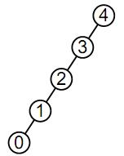
Главная лоза (main vine) — это левоассоциативное поддерево двоичного дерева.
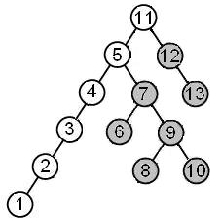
На рисунке вершины главной лозы окрашены в белый цвет.

Преобразование двоичного дерева в лозу.
Мы проходим по дереву указателем p, начиная в корне дерева. Вспомогательный указатель q указывает на родителя p (поскольку мы строим левоассоциативное дерево, то p всегда является левым ребенком q). На каждом шаге возникает одна из двух возможных ситуаций:
- Если у p нет правого ребенка, то эта часть дерева уже перестроена. p и q просто спускаются по дереву (приравниваются своим левым сыновьям).
- Если у p есть правый ребенок (обозначим его r), тогда выполняется левый поворот относительно p:
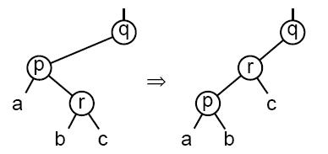
На рисунке a, b и c обозначают поддеревья, которые могут быть пусты. После поворота устанавливаем указатель p на r.

Преобразование лозы в сбалансированное двоичное дерево.
Этот этап алгоритма более содержательный и поэтому менее очевидный. Поэтому сначала будет разобран простой пример, а потом будет дано его обобщение.
Пусть есть лоза, которая состоит из 2^{n}-1 вершин для какого-либо натурального n. Для примера возьмем n=4, тогда лоза будет содержать 15 вершин. Преобразуем данную лозу в сбалансированное дерево за три операции перестроения.
На первой операции пройдем по лозе сверху вниз, начиная в корне, и раскрасим каждую вершину соответственно в серый или черный цвет (условимся, что корень будет серого цвета). Затем возьмем каждую серую вершину, кроме самой нижней, сделаем ее правым ребенком черной вершины, являющейся ее левым ребенком. Т.е. выполним малый правый поворот относительно каждой серой вершины, кроме самой нижней (на рисунке приведен пример малого правого поворота относительно вершины X).
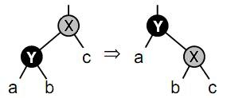
Таким образом, вместо лозы, состоящей из 15 вершин, мы получим дерево, состоящее из 7 черных вершин и 8 серых вершин.
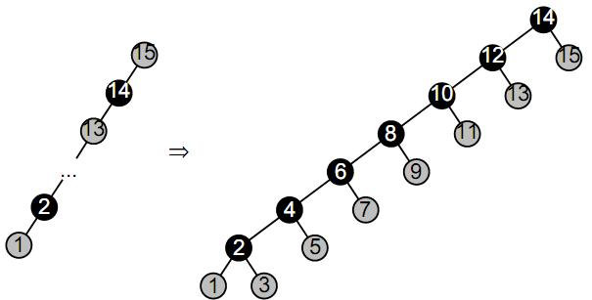
Для второго перестроения сначала перекрасим серые вершины в белые. Далее перекрасим каждую вторую черную вершину в серый цвет, начиная в корне. Теперь, как и раньше, выполним малый правый поворот относительно каждой серой вершины, кроме самой нижней.
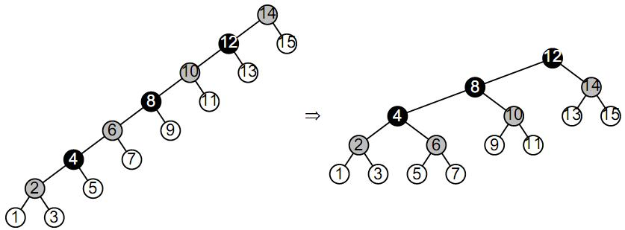
Третье перестроение аналогично первым двум. Вершины 12 и 4 перекрашиваются в серый цвет, затем выполняется малый правый поворот относительно вершины 12. В результате получается сбалансированное дерево.
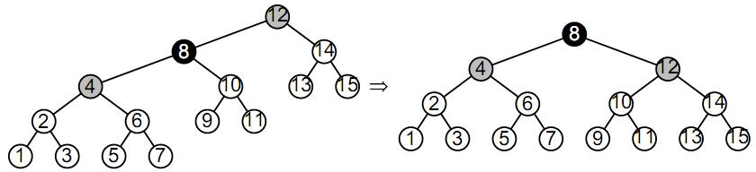
Теперь необходимо разобраться со случаем, когда длина лозы не может быть представлена в виде 2^{n}-1 для какого-либо натурального n. В этом случае необходимо привести длину главной лозы к требуемому значению.
Пусть лоза состоит из m вершин. Тогда существует такое n, что (2^{n}-1) < m < (2^{n+1}-1). Необходимо укоротить главную лозу на m - (2^{n}-1) вершин. После этого можно перестроить получившееся дерево аналогично способу, описанному выше. В результате получится сбалансированное дерево с m - (2^{n}-1) листьями.
Для примера разберем случай, когда лоза состоит из 9 вершин. Отсюда следует, что n=3, т.к. (2³-1)=7<9<15=(2⁴-1). Следовательно, необходимо укоротить главную лозу на 9-(2³-1)=2. После этого перестраиваем дерево аналогично примеру, приведенному выше. В результате у нас должно получиться сбалансированное дерево.
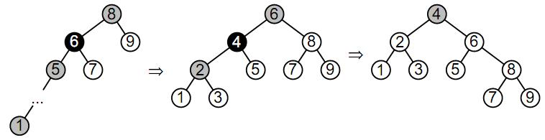

ЛЕКЦИЯ 18. АВЛ-ДЕРЕВЬЯ
Цели и задачи лекции..ознакомиться с АВЛ-деревьями
Основные рассматриваемые вопросы:балансировка АВЛ-дерева.

Критерий идеальной сбалансированности дерева. Дерево называется идеально сбалансированным, если все его уровни, за исключением, может быть, последнего, полностью заполнены. (В бинарном дереве полностью заполненный уровень n содержит 2n узлов).
Если дерево поиска близко к сбалансированному, то даже в худшем случае за время порядка O(logn) в нем можно:
- Найти вершину с заданным значением или выяснить, что такой вершины нет.
- Включить новую вершину.
- Исключить вершину.
Среднее время выполнения этих операций будет также близким к O(log2n), так как в идеально сбалансированном дереве при полностью заполненных уровнях на последнем уровне находится больше половины узлов дерева. Например, последовательность значений 4, 6, 2, 1, 5, 3, 7 дает следующее идеально сбалансированное дерево:
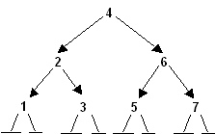
В этом дереве 7 узлов, на последнем уровне находится 4 узла. Если доступ к одному узлу требует 1 единицу времени, то до узла <4> можно добраться за 1 единицу времени, до <2> и <6> - за 2, до <1>, <3>, <5>, <7> - за 3. То есть в худшем случае требуется 3 единицы времени, в среднем: (1+2*2+3*4)/7 = 2.4 единицы времени.
Однако значения в последовательности могут идти и в другом порядке, что может привести к построению несбалансированного дерева. В худшем случае можно получить вырожденное дерево, подобное линейному списку. Например, последовательность значений 1, 7, 2, 6, 3, 5, 4 дает следующее вырожденное дерево:
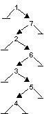
Работа с таким вырожденным деревом потребует в худшем случае 7 единиц времени (доступ к <4>), а в среднем: (1+2+3+4+5+6+7)/7 = 4 единицы времени. То есть для вырожденного дерева затраты на доступ к узлам в худшем случае имеют порядок O(n), в среднем - O(n/2).
Разница во времени доступа будет гораздо заметнее при большем числе узлов. Например, в идеально сбалансированном дереве из 1023 узлов время доступа в худшем случае будет равно 10 единицам времени, в среднем:
единицам времени.
А в вырожденном дереве из 1023 узлов потребуется в худшем случае 1023 единицы времени, в среднем - 512 единиц времени.
Поэтому при работе с деревьями поиска больших размеров крайне желательно, чтобы они были близки к сбалансированным.
Приведение уже существующего дерева к идеально сбалансированному - процесс сложный. Проще балансировать дерево в процессе его роста (после включения каждого узла). Однако требование идеальной сбалансированности делает и этот процесс достаточно сложным, способным затрагивать все узлы дерева.

АВЛ-деревья
В 1962 году советские математики Адельсон-Вельский Г.М. и Ландис Е.А. предложили метод балансировки, требующий после включения или исключения узла лишь локальные изменения вдоль пути от корня к данному узлу, то есть времени не более O(log2n). При этом деревьям разрешается отклоняться от идеальной сбалансированности, но в небольшой степени, чтобы среднее время доступа к узлам было лишь немногим больше, чем в идеально сбалансированном дереве. Такие деревья называются АВЛ-деревьями.
Критерий сбалансированности АВЛ-дерева. Дерево называется сбалансированным тогда и только тогда, когда для каждого его узла высоты его левого и правого поддеревьев отличаются не более чем на единицу.
Примеры АВЛ-сбалансированных деревьев:
Уровень 0  Уровень 1  Уровень 2  Уровень 3 | 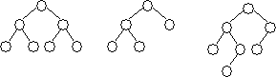
Примеры деревьев, не являющихся АВЛ-сбалансированными:
Уровень 0  Уровень 1  Уровень 2  Уровень 3 | 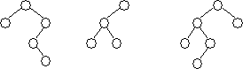
Для каждого узла дерева можно определить показатель сбалансированности как разность между высотой правого и левого поддерева данного узла. Пусть h_{R} - высота правого поддерева, - высота левого. Тогда показатель сбалансированности есть h_{R} - h_{L}.
Если дерево АВЛ-сбалансировано, то для каждого узла выполняется: |h_{R} - h_{L}| <= 1. Если хотя бы для одного узла дерева это не так, то дерево не является АВЛ-сбалансированным. Приведем примеры АВЛ-сбалансированного и АВЛ-несбалансированного дерева (у каждого узла указан показатель сбалансированности):
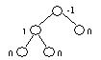  АВЛ-сбалансированное дерево | 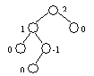  АВЛ-несбалансированное дерево

Включение в АВЛ-дерево
После включения нового узла в АВЛ-дерево оно должно оставаться сбалансированным. Рассмотрим, в каких случаях потребуется балансировка дерева после включения узла. Во всех случаях будем указывать показатель сбалансированности корневого узла
До включения (дерево АВЛ-сбалансировано) | После включения
До включения (дерево АВЛ-сбалансировано) | В левое поддерево | В правое поддерево
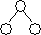  h_{R} = h_{L}  h_{R}-h_{L}= 0 | критерий сбалансированности не нарушен | критерий сбалансированности не нарушен
  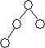 | или  h_{R} < h_{L}  h_{R}-h_{L}= -1 | 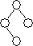
  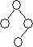 | или  h_{R} > h_{L}  h_{R}-h_{L}= 1 | 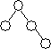
h_{R} < h_{L}  h_{R}-h_{L}= -1 | критерий сбалансированности нарушен, нужна балансировка | h_{R} = h_{L}  h_{R}-h_{L}= 0  критерий сбалансированностине нарушен
   | h_{R} < h_{L}  h_{R}-h_{L}= -2
h_{R} > h_{L}  h_{R}-h_{L}= 1 | h_{R} = h_{L}  h_{R}-h_{L}= 0  критерий сбалансированностине нарушен | критерий сбалансированности нарушен, нужна балансировка
   | h_{R} > h_{L}  h_{R}-h_{L}= 2 | 
Таким образом, есть 4 варианта нарушения балансировки:

Балансировка выполняется с помощью действий, называемых поворотами узлов. Рассмотрим алгоритмы поворотов, используя указатели p, p1, p2 и считая, что p указывает на узел с нарушенной балансировкой.
Одинарный LL-поворот. Выполняется, когда <перевес> идет по пути L-L от узла с нарушенной балансировкой.
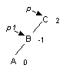 | -> | 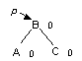
p1 := p^.llink;
p^.llink := p1^.rlink;
p1^.rlink := p;
p := p1;
Одинарный RR-поворот. Выполняется, когда <перевес> идет по пути R-R от узла с нарушенной балансировкой.
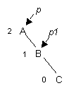 | -> | 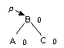
p1 := p^.rlink;
p^.rlink := p1^.llink;
p1^.llink := p;
p := p1;
Двойной LR-поворот. Выполняется, когда <перевес> идет по пути L-R от узла с нарушенной балансировкой.
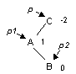 | -> | 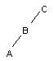 | -> | 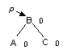
p1 := p^.llink;
p2 := p1^.rlink;
p1^.rlink := p2^.llink;
p2^.llink := p1;
p^.llink := p2^.rlink;
p2^.rlink := p;
p := p2;
Двойной RL-поворот. Выполняется, когда <перевес> идет по пути R-L от узла с нарушенной балансировкой.
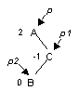 | -> | 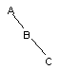 | ->
p1 := p^.rlink;
p2 := p1^.llink;
p1^.llink := p2^.rlink;
p2^.rlink := p1;
p^.rlink := p2^.llink;
p2^.llink := p;
p := p2;
При включении узлов повороты выполняются для ближайшего узла к включенному с нарушенной балансировкой. То есть если после включения узла в дереве образуется несколько узлов с нарушенной балансировкой, поворот выполняется для того, который находится ниже (то есть ближе к включенному). После балансировки этого узла восстанавливается баланс и выше расположенных узлов.
В качестве примера рассмотрим диаграмму роста АВЛ-дерева поиска, получающегося из последовательности значений 4, 5, 7, 2, 1, 3, 6 (будем указывать тип применяемых поворотов и показатель сбалансированности у узлов с нарушенным балансом):
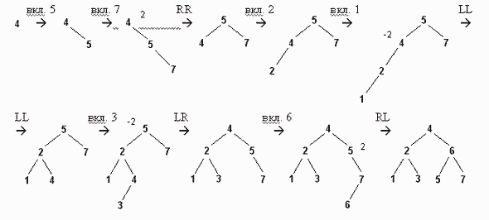
Ясно, что включение узла в АВЛ-дерево в среднем требует больше времени, чем включение в обычное дерево, так как может возникать необходимость проведения балансировки. Поэтому АВЛ-деревья целесообразно использовать в тех случаях, когда поиск узлов в дереве происходит гораздо чаще, чем включение и исключение улов.

Процедура включения в АВЛ-дерево. Для облегчения балансировки при включении узлов будем хранить показатель балансировки в каждом узле:
type ptr = ^node;
node = record
info : integer;
bal : integer;
llink, rlink : ptr;
end;

Исключение из АВЛ-дерева
Исключение узла из АВЛ-дерева производится так же, как и из обычного дерева поиска, но после этого может возникнуть необходимость проведения балансировки. При этом если включение в АВЛ-дерева может потребовать не более одного поворота, то исключение может вызвать несколько поворотов на пути от удаляемого узла до корня дерева.
В качестве примера рассмотрим последовательное исключение узлов 4, 8, 6, 5, 2, 1, 7 из следующего дерева:
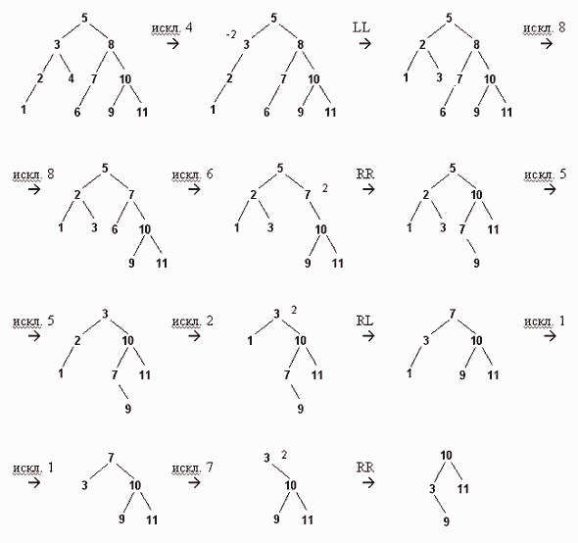

Процедура исключения из АВЛ-дерева.
Процедура исключения из АВЛ-дерева использует две вспомогательные процедуры: balanceL (балансировка после удаления из левого поддерева) и balanceR (балансировка после удаления из правого поддерева).
Видно, что исключение из АВЛ-дерева еще сложнее, чем включение. Это еще раз подтверждает то, что АВЛ-деревья целесообразно использовать в тех случаях, когда поиск узлов в дереве происходит гораздо чаще, чем включение и исключение улов.

ЛЕКЦИЯ 19. МЕТОДЫ ХЭШИРОВАНИЯ

Цели и задачи лекции.Ознакомление со с методом хэширования.

Основные вопросы:организация хранения и поиска данных при использовании метода хэширования , разрешение коллизий.

Хеширование - это способ сведения хранения одного большого множества к более меньшему.Пусть запись, для которой организуется поиск, хранится в некоторой таблице и что прежде, чем найти требуемую запись, необходимо организовать просмотр некоторого количества ключей. Очевидно, что эффективными методами поиска являются те методы, которые минимизируют число этих сравнений. В идеале мы бы хотели иметь такую организацию таблицы, при которой не было бы ненужных сравнений. Посмотрим, возможна ли такая организация.
Если каждый ключ должен быть извлечен за один доступ, то положение записи внутри такой таблицы может зависеть только от данного ключа. Оно не может зависеть от расположения других ключей, как это имеет место в дереве. Наиболее эффективным способом организации такой таблицы является массив.
Предположим, что фирма некоторая фирма выпускает детали и кодирует их семизначными цифрами. Для применения прямой индексации с использованием полного семизначного ключа потребовался бы массив из 100 млн. элементов. Ясно, что это привело бы к потере неприемлемо большого пространства, поскольку совершенно невероятно, что какая-либо фирма может иметь больше чем тысяча наименований изделий. Поэтому необходим некоторый метод преобразования ключа в какое-либо целое число внутри ограниченного диапазона.
Тогда для хранения всего файла будет достаточно массива из 1000 элементов. Этот массив индексируется целым числом в диапазоне от 0 до 999 включительно. В качестве индекса записи об изделии в этом массиве используются три последние цифры номера изделия.
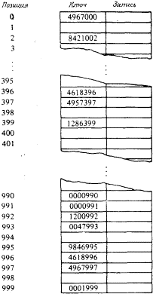
Отметим, что два ключа, которые близки друг к другу как числа (такие как 4618396 и 4618996), могут располагаться дальше друг от друга в этой таблице, чем два ключа,. которые значительно различаются как числа (такие как 0000991 и 9846995). Это происходит из-за того, что для определения позиции записи используются только три последние цифры ключа.
Хеширование - это способ сведения хранения одного большого множества к более меньшему.
Функция, которая трансформирует ключ в некоторый индекс в таблице, называется хеш-функцией.
В данном случае h(key):= key mod 1000;
Хеш-таблица - это обычный массив с необычной адресацией, задаваемой хеш-функцией.{см. рисунок}
Этот метод имеет один недостаток. Давайте добавим в таблицу запись с ключом 0596397. Увидим, что данная ячейка уже занята.
Ситуация, когда два или более ключа ассоциируются с одной и той же ячейкой называется коллизией при хешировании.
Хорошей, с точки зрения практического применения, является такая хеш-функция, которая удовлетворяет следующим условиям:
- функция должна быть простой с вычислительной точки зрения;
- функция должна распределять ключи в хеш-таблице наиболее равномерно;
- функция не должна отображать какую-либо связь между значениями ключей в связь между значениями адресов;
- функция должна минимизировать число коллизий – то есть ситуаций, когда разным ключам соответствует одно значение хеш-функции (ключи в этом случае называются синонимами).
Совершенная хеш-функция - эта функция, которая не порождает коллизий.
Наиболее распространенные методы разрешения коллизии при хешировании: метод открытой адресации, метод цепочек.
Разрешение коллизий при хешировании методом открытой адресации.
Посмотрим, что произойдет, если мы захотим ввести в таблицу некоторый новый номер изделия 0596397. Используя хеш-функцию h(key):=key mod 1000, мы найдем, что h (0596397) =397 и что запись для этого изделия должна находиться в позиции 397 в массиве. Однако позиция 397 уже занята, поскольку там находится запись с ключом 4957397. Следовательно, запись с ключом 0596397 должна быть вставлена в таблицу в другом месте.
Самым простым методом разрешения коллизий при хешировании является помещение данной записи в следующую свободную позицию в массиве. Например, запись с ключом 0596397 помещается в ячейку 398, которая пока свободна, поскольку 397 уже занята. Когда эта запись будет вставлена, другая запись, которая хешируется в позицию 397 (с таким ключом, как 8764397) или в позицию 398 (с таким ключом, как 2194398), вставляется в следующую свободную позицию, которая в данном случае равна 400.
Если ячейка массива h(key) уже занята некоторой записью с другим ключом, то функция rh применяется к значению h(key) для того, чтобы найти другую ячейку, куда может быть помещена эта запись. Если ячейка rh(h(key)) также занята, то хеширование выполняется еще раз и проверяется ячейка rh(rh(h(key))). Этот процесс продолжается до тех пор, пока не будет найдена пустая ячейка. Rh - это функция повторного хеширования, которая воспринимает один индекс в массиве и выдает другой индекс.
Недостатки метода. Во-первых, он предполагает фиксированный размер таблицы. Если число записей превысит этот размер, то их невозможно вставлять без выделения таблицы большего размера и повторного вычисления значений хеширования для ключей всех записей, находящихся уже в таблице, используя новую хеш-функцию.
Во -вторых, из такой таблицы трудно удалить запись.
Разрешение коллизий при хешировании методом цепочек
Он представляет собой организацию связанного списка из всех записей, чьи ключи хешируются в одно и то же значение.
75 66 42 192 91 40 49 87 67 16 417 130 372 227
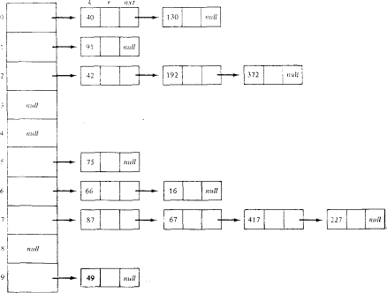
Удаление узла из таблицы, которая построена по методу цепочек, заключается просто в исключении узла из связанного списка. Удаленный узел никак не влияет на эффективность алгоритма поиска. Алгоритм будет работать так, как если бы этот узел никогда не вставлялся в таблицу. Отметим, что эти списки могут быть динамически переупорядочены для получения большей эффективности поиска.
Основным недостатком метода цепочек является то, что для узлов указателей требуется дополнительное пространство.
Выбор хеш-функции
Обратимся теперь к вопросу о том, как выбрать хорошую хеш-функцию. Ясно, что эта функция должна создавать как можно меньше коллизий при хешировании, т.е. она должна равномерно распределять ключи на имеющиеся индексы в массиве. Конечно, нельзя определить, будет ли некоторая конкретная хеш-функция распределять ключи правильно, если эти ключи заранее не известны. Однако, хотя до выбора хеш-функции редко известны сами ключи, некоторые свойства этих ключей, которые влияют на их распределение, обычно известны.
- Метод деления. Некоторый целый ключ делится на размер таблицы и остаток от деления берется в качестве значения хеш-функции. Эта хеш-функция обозначается h (key) := key mod m.
- Метод середины квадрата. Ключ умножается сам на себя и в качестве индекса используется несколько средних цифр этого квадрата.
3) Аддитивный метод для строк (размер таблицы равен 256). Для строк вполне разумные результаты дает сложение всех символов и возврат остатка от деления на 256.
4) Исключающее ИЛИ для строк (размер таблицы равен 256). Этот метод аналогичен аддитивному, но успешно различает схожие слова и анаграммы (аддитивный метод даст одно значение для XY и YX). Метод заключается в том, что к элементам строки последовательно применяется операция "исключающее или". В алгоритме добавляется случайная компонента, чтобы еще улучшить результат.
Хеширование полезно, когда широкий диапазон возможных значений должен быть сохранен в малом объеме памяти, и нужен способ быстрого, практически произвольного доступа.

ЛЕКЦИЯ 20. АЛГОРИТМЫ ПОИСКА ДАННЫХ В ТЕКСТЕ
Цели и задачи лекции:ознакомиться с методами поиска в тексте.
Основные вопросы: алгоритм Кнута, Мориса и Пратта, Алгоритм Боуера и Мура

Прямой поиск строки
Его можно определить следующим образом. Пусть задан массив s из N элементов и массив p из M элементов,
s: array[0..N-1] of сhar, р: array[0..M-1] of char;
Поиск строки обнаруживает первое вхождение p в s. S можно считать некоторым текстом, а p - словом, и необходимо найти первое вхождение этого слова в указанном тексте. Алгоритм 3.
i:=-1;
repeat
i:=i+1; j:=0;
while (j<M) and (s[i+j]=p[j]) do j:=j+1;
until (j=M) or (i=N-M)
Вложенный цикл с предусловием начинает выполняться тогда, когда первый символ слова p совпадает с очередным, i-м, символом текста s. Этот цикл повторяется столько раз, сколько совпадает символов текста s, начиная с i-го символа, с символами слова p (максимальное количество повторений равно M). Цикл завершается при исчерпании символов слова p (перестает выполняться условие j<M) или при несовпадении очередных символов s и p (перестает выполняться условие s[i+j]=p[j]). Количество совпадений подсчитывается с использованием j. Если совпадение произошло со всеми символами слова p (т.е. слово p найдено), то выполняется условие j=M, и алгоритм завершается. В противном случае поиск продолжается до тех пор, пока не просмотренной останется часть текста s, которая содержит символов, меньше, чем есть в слове p (т.е. этот остаток уже не может совпасть со словом p). В этом случае выполняется условие i=N-M, что тоже приводит к завершению алгоритма. Это показывает гарантированность окончания алгоритма.
Алгоритм работает достаточно эффективно, если допустить, что несовпадение пары символов происходит после незначительного количества сравнений во внутреннем цикле. При больших s и p данный алгоритм осуществляет поиск достаточно медленно.

Алгоритм Рабина-Карпа

Алгоритм основан на простой идее. Представим себе, чтов слове длины m мы ищем образем длины n. Вырежем окошечко размера n и будем двигать его по входному слову. Нас интересует, не совпадает ли слово в окошечке с заданным образцом. Сравнивать по буквам долго. Вместо этого фиксируем некоторую функцию на словах длины n. Если значения этой функции на слове в окошечке и на образце различны, то совпадения нет. Только если значения одинаковы, нужно проверять совпадение по буквам.
При сдвиге окошечка слово не меняется полностью, а лишь добавляется буква в конце и убирается в начале. Заменим все буквы в слове и образце их номерами оrd(), представляющими собой целые числа. Тогда удобной функцией является сумма цифр. (При сдвиге окошечка нужно добавить новое число и вычесть пропавшее.) Каждый символ имеет свой уникальный код от 0 до 255. Суть метода заключается в том, чтобы для подстроки подсчитать некоторую хэш-функцию (например сумму кодов всех символов в строке), затем посчитать ту же самую хэш-функцию для части строки, равной по длине подстроке, и, в случае совпадения хэш-функции, полностью сравнить его. Ускорение работы алгоритма связано с тем, что мы каждый раз не пересчитываем каждый раз хэш-функцию, а только отнимаем значение функции от самого "старого" символа и добавляем значение функции от следующего символа.
Пример:
Пусть Алфавит и коды :
Q = 1
W = 2
E = 3
R = 4
T = 5
Y = 6
Подстрока: QWERTY
Строка: QWERYTEWEQWERTY
Считаем хэш-функцию для подстроки: SS = 1+2+3+4+5+6 = 21
QWERYTEWEQWERTY
Считаем хэш-функцию для первых 6 символов строки: FS = 1+2+3+4+6+5 = 21
Проводим полное сравнение строк - строки не совпадают. Сдвиг на 1 позицию.
QWERYTEWEQWERTY
FS = 21 - [Q] + [E] = 21 - 1 + 3 = 23 - код не совпадает, сравнение не проводим.
QWERYTEWEQWERTY
FS = 23 - [W] + [W] = 23 - 2 + 2 = 23 - код не совпадает, сравнение не проводим.
QWERYTEWEQWERTY
FS = 23 - [E] + [E] = 23 - 3 + 3 = 23 - код не совпадает, сравнение не проводим.
QWERYTEWEQWERTY
FS = 23 - [R] + [Q] = 23 - 4 + 1 = 20 - код не совпадает, сравнение не проводим.
QWERYTEWEQWERTY
FS = 20 - [Y] + [W] = 20 - 6 + 2 = 16 - код не совпадает, сравнение не проводим.
QWERYTEWEQWERTY
FS = 16 - [T] + [E] = 16 - 5 + 3 = 14 - код не совпадает, сравнение не проводим.
QWERYTEWEQWERTY
FS = 14 - [E] + [R] = 14 - 3 + 4 = 15 - код не совпадает, сравнение не проводим.
QWERYTEWEQWERTY
FS = 15 - [W] + [T] = 15 - 2 + 5 = 18 - код не совпадает, сравнение не проводим.
QWERYTEWEQWERTY
FS = 18 - [E] + [Y] = 18 - 3 + 6 = 21 - код совпадает, полное сравнение совпадает.
Рассмотрим другие функции хеширования. Хорошие фунцции хэширования должны удовлетворять следующим требованиям:
1. Легко вычисляться.
2. Как можно лучше различать несовпадающие строки.
3. hash( y[ i+1 , i+m ] ) должна легко вычисляться по hash( y[ i , i+m-1 ] ):
hash( y[ i+1 , i+m ] ) = rehash( y[ i ], y[ i+m ], hash( y[ i , i+m-1]).
Пусть функция будет определена для слова w, например, следующим образом:
hash( w[ 0 , m-1 ] ) = ( w[0] * 2 ^{m-1} + w[1] * 2 ^{m-2} + ... + w[m-1] ) mod q,
где q - большое число. Тогда
rehash( a, b, h ) = (( h - a * 2 ^{m-1} ) * 2 + b) mod q.
Во время поиска х будем сравнивать hash( x ) с hash( y[ i, i+m-1 ] ) для i от 0 до n-m включительно. Если обнаруживаем совпадение, то проверяем посимвольно.
Ожидаемое время работы малое O(m+n+mn/q), сложность работы почти линейная.
Этот алгоритм значительно быстрее предыдущего и вполне подходит для работы с очень длинными строками. Данный алгоритм один из самых быстрых при одновременном поиске нескольких образцов.

Алгоритм Кнута-Морриса-Пратта
Метод использует предобработку искомой строки, а именно: на ее основе создается так называемая префикс-функция. Суть этой функции в нахождении для каждой подстроки S[1..i] строки S наибольшей подстроки S[1..j] (j<i), присутствующей одновременно и в начале, и в конце подстроки (как префикс и как суффикс). Например, для подстроки abcHelloabc такой подстрокой является abc (одновременно и префиксом, и суффиксом). Смысл префикс-функции в том, что мы можем отбросить заведомо неверные варианты, т.е. если при поиске совпала подстрока abcHelloabc (следующий символ не совпал), то нам имеет смысл продолжать проверку продолжить поиск уже с четвертого символа (первые три и так совпадут). Вот как можно вычислить эту функцию для всех значений параметра от 1 до m:
var S : array[1..10000] of char;
P : array[1..10000] of word; {массив, в котором хранятся значения префикс-функции}
i,k : longint;
m : longint;
…
Procedure Prefix; {процедура, вычисляющая префикс-функцию}
Begin
P[1]:=0; {префикс строки из одного символа имеет нулевую длину}
k:=0;
for i:=2 to m do {вычисляется для префиксов строки длинной от 2 до m символов}
begin
while (k>0) and (S[k+1]<>S[i]) do
k:=P[k]; {значение функции может быть получено из ранее сделанных вычислений}
if S[k+1]=S[i] then
k:=k+1;
P[i]:=k; {присвоение префикс-функции}
end;
End;
Если префикс (он же суффикс) строки длинной i длиннее одного символа, то он одновременно и префикс подстроки длинной i-1. Таким образом, мы проверяем префикс предыдущей подстроки, если же тот не подходит, то префикс ее префикса, и т.д. Действуя так, находим наибольший искомый префикс. Следующий вопрос, на который стоит ответить: почему время работы процедуры линейно, ведь в ней присутствует вложенный цикл? Ну, во-первых, присвоение префикс-функции происходит четко m раз, остальное время меняется переменная k. Так как в цикле while она уменьшается (P[k]<k), но не становится меньше 0, то уменьшаться она может не чаще, чем возрастать. Переменная k возрастает на 1 не более m раз. Значит, переменная k меняется всего не более 2m раз. Выходит, что время работы всей процедуры есть O(m). А сейчас мы переходим к самой программе, ищущей строку в тексте.
Общее время работы программы есть O(n+m), т. е. линейное время.

Алгоритм Боуера и Мура

Алгоритм Бойера-Мура, разработанный двумя учеными - Бойером (Robert S. Boyer) и Муром (J. Strother Moore), считается наиболее быстрым среди алгоритмов общего назначения, предназначенных для поиска подстроки в строке. Прежде чем рассмотреть работу этого алгоритма, уточним некоторые термины. Под строкой мы будем понимать всю последовательность символов текста. Собственно говоря, речь не обязательно должна идти именно о тексте. В общем случае строка - это любая последовательность байтов. Поиск подстроки в строке осуществляется по заданному образцу, т. е. некоторой последовательности байтов, длина которой не превышает длину строки. Наша задача заключается в том, чтобы определить, содержит ли строка заданный образец.
Главное отличие алгоритма Бойера-Мура от алгоритма грубой силы заключается в том, что мы начинаем проверку совпадения образца и фрагмента строки не с первого, а с последнего символа образца. Таким образом, если в образце последний символ не совпадает с соответствующим символом строки, мы можем выполнить смещение образца относительно строки более чем на один символ (часто - на всю длину образца).
Простейший вариант алгоритма Бойера-Мура состоит из следующих шагов. На первом шаге мы строим таблицу смещений для искомого образца. Процесс построения таблицы будет описан ниже. Далее мы совмещаем начало строки и образца и начинаем проверку с последнего символа образца. Если последний символ образца и соответствующий ему при наложении символ строки не совпадают, образец сдвигается относительно строки на величину, полученную из таблицы смещений, и снова проводится сравнение начиная с последнего символа образца. Если же символы совпадают, производится сравнение предпоследнего символа образца и т. д. Если все символы образца совпали с наложенными символами строки, значит мы нашли подстроку и поиск окончен. Если же какой-то (не последний) символ образца не совпадает с соответствующим символом строки, мы сдвигаем образец на один символ вправо и снова начинаем проверку с последнего символа. Весь алгоритм выполняется до тех пор, пока либо не будет найдено вхождение искомого образца, либо не будет достигнут конец строки.
Величина сдвига в случае несовпадения последнего символа вычисляется исходя из следующих соображений: сдвиг образца должен быть минимальным, таким, чтобы не пропустить вхождение образца в строке. Если данный символ строки встречается в образце, мы смещаем образец таким образом, чтобы символ строки совпал с самым правым вхождением этого символа в образце. Если же образец вообще не содержит этого символа, мы сдвигаем образец на величину, равную его длине, так что первый символ образца накладывается на следующий за проверявшимся символ строки.
Величина смещения для каждого символа образца зависит только от порядка символов в образце, поэтому смещения удобно вычислить заранее и хранить в виде одномерного массива, где каждому символу алфавита соответствует смещение относительно последнего символа образца. Поясним все вышесказанное на простом примере. Пусть у нас есть алфавит из пяти символов: a, b, c, d, e и мы хотим найти вхождение образца "abbad" в строке "cbeccacbadbabbad". Следующие схемы иллюстрируют все этапы выполнения алгоритма:
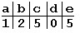
Таблица смещений для образца "abbad".
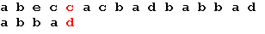
Начало поиска. Последний символ образца не совпадает с наложенным символом строки. Сдвигаем образец вправо на 5 позиций:
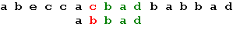
Три символа образца совпали, а четвертый - нет. Сдвигаем образец вправо на одну позицию:
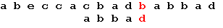
Последний символ снова не совпадает с символом строки. В соответствии с таблицей смещений сдвигаем образец на 2 позиции:
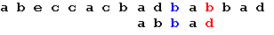
Еще раз сдвигаем образец на 2 позиции:
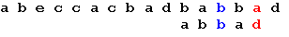
Теперь, в соответствии с таблицей, сдвигаем образец на одну позицию, и получаем искомое вхождение образца:
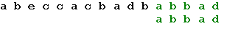
Подстроку в строке совпала.

ЛЕКЦИЯ 21. МЕТОДЫ ПОИСКА ВО ВНЕШНЕЙ ПАМЯТИ. ФАЙЛОВЫЕ СТРУКТУРЫ ДАННЫХ
Цели и задачи лекции:Ознакомиться с файловыми структурами данных.
Основные вопросы: классификация файлов, файлы с плотным и неплотным индексом, хэширование.

Файлы и файловые структуры, которые используются для хранения информации во внешней памяти, можно классифицировать следующим образом:

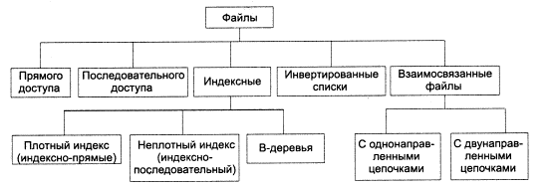

Файл – поименованная область памяти на внешнем носителе. С точки зрения пользователя, файл - линейная последовательность записей, расположенных на внешних носителях.
На устройствах с последовательным доступом вся память рассматривается как линейная последовательность информационных элементов.
Файлы с постоянной длиной записи, расположенные на устройствах прямого доступа, являются файлами прямого доступа. В этих файлах физический адрес расположения нужной записи может быть вычислен по номеру записи (NZ).

Прямой доступ к данным. Для файлов с постоянной длиной записи адрес размещения записи с номером К может быть вычислен по формуле:
ВА+ (К- 1) * LZ + 1, где ВА - базовый адрес, LZ - длина записи.
Файлы прямого доступа обеспечивают наиболее быстрый доступ к произвольным записям.
На устройствах последовательного доступа могут быть организованы файлы только последовательного доступа. Файлы с переменной длиной записи всегда являются файлами последовательного доступа. Они могут быть организованы двумя способами:
- Конец записи отличается специальным маркером.
Запись1 ХХ Запись2 ХХ Запись3 ХХ
- В начале каждой записи записывается ее длина (LZ).
LZ1Запись1LZ2Запись2LZ3Запись3… LZN ЗаписьN.
Хеширование данных
Метод хэширования для таблиц данных мы уже рассматривали. Коротко рассмотрим его применимость при работе с файлами. Суть методов хеширования состоит в том, что мы берем значения ключа (или некоторые его характеристики) и используем его для начала поиска, то есть мы вычисляем некоторую хеш-функцию h(k) и полученное значение берем в качестве адреса начала поиска. То есть не требуется полного взаимно-однозначного соответствия, но, с другой стороны, для повышения скорости мы ограничиваем время этого поиска (количество дополнительных шагов) для окончательного получения адреса. Таким образом, мы допускаем, что нескольким разным ключам может соответствовать одно значение хеш-функции (один адрес). Подобные ситуации называются коллизиями. Значения ключей, которые имеют одно и то же значение хеш-функции, называются синонимами. Поэтому при использовании хеширования как метода доступа необходимо принять два независимых решения: выбрать хэш-функцию; выбрать метод разрешения коллизий.
Стратегия разрешения коллизий с областью переполнения
Первая стратегия условно может быть названа стратегией с областью переполнения. При выборе этой стратегии область хранения разбивается на 2 части: основную область; область переполнения.
Для каждой новой записи вычисляется значение хэш-функции, которое определяет адрес ее расположения, и запись заносится в основную область в соответствии с полученным значением хэш-функции.
Если вновь заносимая запись имеет значение функции хеширования такое же, которое использовала другая запись, уже имеющаяся в БД, то новая запись заносится в область переполнения на первое свободное место, а в записи-синониме, которая находится в основной области, делается ссылка на адрес вновь размещенной записи в области переполнения. Если же уже существует ссылка в записи-синониме, которая расположена в основной области, то тогда новая запись получает дополнительную информацию в виде ссылки и уже в таком виде заносится в область переполнения. При этом цепочка синонимов не разрывается, но мы не просматриваем ее до конца, чтобы расположить новую запись в конце цепочки синонимов, а располагаем всегда новую запись на второе место в цепочке синонимов, что существенно сокращает время размещения новой записи. При таком алгоритме время размещения любой новой записи составляет не более двух обращений к диску, с учетом того, что номер первой свободной записи в области переполнения хранится в виде системной переменной.
Рассмотрим механизмы поиска произвольной записи и удаления записи для этой стратегии хеширования. При поиске записи также сначала вычисляется значение ее хэш-функции и считывается первая запись в цепочке синонимов, которая расположена в основной области. Если искомая запись не соответствует первой в цепочке синонимов, то далее поиск происходит перемещением по цепочке синонимов, пока не будет обнаружена требуемая запись. Скорость поиска зависит от длины цепочки синонимов, поэтому качество хэш-функции определяется максимальной длиной цепочки синонимов. Хорошим результатом может считаться наличие не более 10 синонимов в цепочке.
При удалении произвольной записи сначала определяется ее место расположения. Если удаляемой является первая запись в цепочке синонимов, то после удаления на ее место в основной области заносится вторая (следующая) запись в цепочке синонимов, при этом все указатели (ссылки на синонимы) сохраняются.
Если же удаляемая запись находится в середине цепочки синонимов, то необходимо провести корректировку указателей: в записи, предшествующей удаляемой, в цепочке ставится указатель из удаляемой записи. Если это последняя запись в цепочке, то все равно механизм изменения указателей такой же, то есть в предшествующую запись заносится признак отсутствия следующей записи в цепочке, который ранее хранился в последней записи.
Организация стратегии свободного замещения
При этой стратегии файловое пространство не разделяется на области, но для каждой записи добавляется 2 указателя: указатель на предыдущую запись в цепочке синонимов и указатель на следующую запись в цепочке синонимов. Отсутствие соответствующей ссылки обозначается специальным символом, например нулем. Для каждой новой записи вычисляется значение хэш-функции, и если данный адрес свободен, то запись попадает на заданное место и становится первой в цепочке синонимов. Если адрес, соответствующий полученному значению хэш-функции, занят, то по наличию ссылок определяется, является ли запись, расположенная по указанному адресу, первой в цепочке синонимов. Если да, то новая запись располагается на первом свободном месте и для нее устанавливаются соответствующие ссылки: она становится второй в цепочке синонимов, на нее ссылается первая запись, а она ссылается на следующую, если таковая есть.
Если запись, которая занимает требуемое место, не является первой записью в цепочке синонимов, значит, она занимает данное место "незаконно" и при появлении "законного владельца" должна быть "выселена", то есть, перемещена на новое место. Механизм перемещения аналогичен занесению новой записи, которая уже имеет синоним, занесенный в файл. Для этой записи ищется первое свободное место, и корректируются соответствующие ссылки: в записи, которая является предыдущей в цепочке синонимов для перемещаемой записи, заносится указатель на новое место перемещаемой записи, указатели же в самой перемещаемой записи остаются прежние.
После перемещения "незаконной" записи вновь вносимая запись занимает свое законное место и становится первой записью в новой цепочке синонимов.
Механизмы удаления записей во многом аналогичны механизмам удаления в стратегии с областью переполнения. Если удаляемая запись является первой записью в цепочке синонимов, то после удаления на ее место перемещается следующая (вторая) запись из цепочки синонимов и проводится соответствующая корректировка указателя третьей записи в цепочке синонимов, если таковая существует.
Если же удаляется запись, которая находится в середине цепочки синонимов, то производится только корректировка указателей: в предшествующей записи указатель на удаляемую запись заменяется указателем на следующую за удаляемой запись, а в записи, следующей за удаляемой, указатель на предыдущую запись заменяется на указатель на запись, предшествующую удаляемой.
Способы организации индексных файлов
Несмотря на высокую эффективность хеш-адресации, в файловых структурах далеко не всегда удается найти соответствующую функцию, поэтому при организации доступа по первичному ключу широко используются индексные файлы.
Индексные фaйлы можно представить как файлы, состоящие из двух частей. Это не обязательно физическое совмещение этих двух частей в одном файле, в большинстве случаев индексная область образует отдельный индексный файл, а основная область образует файл, для которого создается индекс.
В зависимости от организации индексной и основной областей различают 2 типа файлов: с плотным индексом и с неплотным индексом. Файлы с плотным индексом называются также индексно-прямыми файлами, а файлы с неплотным индексом называются также индексно-последовательными файлами.

Файлы с плотным индексом, или индексно-прямые файлы
Рассмотрим файлы с плотным индексом. В этих файлах основная область содержит последовательность записей одинаковой длины, расположенных в произвольном порядке, а индексная запись состоит из значения ключа и номера записи:
Значение ключа | Номер записи

Здесь значение ключа - это значение первичного ключа, а номер записи - это порядковый номер записи в основной области, которая имеет данное значение первичного ключа.
Так как индексные файлы строятся для первичных ключей, однозначно определяющих запись, то в них не может быть двух записей, имеющих одинаковые значения первичного ключа. В индексных файлах с плотным индексом для каждой записи в основной области существует одна запись из индексной области. Все записи в индексной области упорядочены по значению ключа, поэтому можно применить более эффективные способы поиска в упорядоченном пространстве.
Длина доступа к произвольной записи оценивается не в абсолютных значениях, а в количестве обращений к устройству внешней памяти, которым обычно является диск. Именно обращение к диску является наиболее длительной операцией по сравнению со всеми обработками в оперативной памяти.
Эффективным алгоритмом поиска на упорядоченном массиве является бинарный, поиск. В нашем случае является существенным только число обращений к диску при поиске записи по заданному значению первичного ключа. Поиск происходит в индексной области, где применяется двоичный алгоритм поиска индексной записи, а потом путем прямой адресации мы обращаемся к основной области уже по конкретному номеру записи.

Файлы с неплотным индексом, или индексно-последовательные файлы
Попробуем усовершенствовать способ хранения файла: будем хранить его в упорядоченном виде и применим алгоритм двоичного поиска для доступа к произвольной записи.Неплотный индекс строится именно для упорядоченных файлов. Для этих файлов используется принцип внутреннего упорядочения для уменьшения количества хранимых индексов. Структура записи индекса для таких файлов состоит из значения ключа первой записи блока и номера блока с этой записью.
В индексной области мы теперь ищем нужный блок по заданному значению первичного ключа. Так как все записи упорядочены, то значение первой записи блока позволяет нам быстро определить, в каком блоке находится искомая запись. Все остальные действия происходят в основной области. Время сортировки больших файлов весьма значительно, но поскольку файлы поддерживаются сортированными с момента их создания, накладные расходы в процессе добавления новой информации будут гораздо меньше.

ЛЕКЦИЯ 22. ИНВЕРТИРОВАННЫЕ СПИСКИ, СВЯЗАННЫЕ ФАЙЛЫ

Цели и задачи лекции:Ознакомиться с принципами организации взаимосвязанных файлов.
Основные вопросы: Связанные файлы, инвертированные списки.

Принцип организации связанных файлов рассмотрим на следующем примере.
Связаны два файла, например F1 и F2, где одна запись в файле F1 может быть связана с несколькими записями в файле F2. При этом файл F1 в этом комплексе условно называется "Основным", а файл F2 - "зависимым" или "подчиненным". Структура основного файла может быть условно представлена в виде трех областей:
- Ключ.
- Запись.
- Ссылка-указатель на первую запись в "подчиненном" файле, с которой начинается цепочка записей файла F2, связанных с данной записью файла F1.
В подчиненном файле также к каждой записи добавляется специальный указатель, в нем хранится номер записи, которая является следующей в цепочке записей "подчиненного" файла, связанной с одной записью "основного" файла.
Таким образом, каждая запись "подчиненного файла" делится на две области:
область указателя; область, содержащую собственно запись.
В качестве примера рассмотрим связь между преподавателями и занятиями, которые эти преподаватели проводят. В файле F1 приведен список преподавателей, а в файле F2 - список занятий, которые они ведут.
F1

Номер записи | Ключ и остальная запись | Указатель
1 | Иванов И.Н. | 1
2 | Петров А.А. | 3
3 | Сидоров П.А. | 2
4 | Яковлев В.В.

F2

Номер записи | Указатель на следующую запись в цепочке | Содержимое записи
1 | 4 | 4306 Вычислительные сети
2 | - | 4307 Контроль и диагностика
3 | 6 | 4308 Вычислительные сети
4 | 5 | 84305 Моделирование
5 | - | 4309 Вычислительные сети
6 | - | 84405 Техническая диагностика
7 | -

В этом случае содержимое двух взаимосвязанных файлов F1 и F2 может быть расшифровано следующим образом: первая запись в файле F1 связана с цепочкой записей файла F2, которая начинается с записи номер 1, следующая запись номер 4 и последняя запись в цепочке - запись номер 5. Последняя - потому что пятая запись не имеет ссылки на следующую запись в цепочке. Аналогично можно расшифровать и остальные связи. Если мы проведем интерпретацию данных связей на уровне предметной области, то можно утверждать, что преподаватель Иванов ведет предмет "Вычислительные сети" в группе 4306, "Моделирование" в группе 84305 и "Вычислительные сети" в группе 4309. Аналогично могут быть расшифрованы и остальные взаимосвязанные записи.
Алгоритм нахождения нужных записей "подчиненного" файла:
Шаг 1. Ищется запись в "основном" файле в соответствии с его организацией (с помощью функции хеширования, или с использованием индексов, или другим образом). Если требуемая запись найдена, то переходим к шагу 2, в противном случае выводим сообщение об отсутствии записи основного файла.
Шаг 2. Анализируем указатель в основном файле, если он пустой, то есть стоит прочерк, значит, для этой записи нет ни одной связанной с ней записи в "подчиненном файле", и выводим соответствующее сообщение, в противном случае переходим к шагу 3.
Шаг 3. По ссылке-указателю в найденной записи основного файла переходим прямым методом доступа по номеру записи на первую запись в цепочке "Подчиненного" файла. Переходим к шагу 4.
Шаг 4. Анализируем текущую запись на содержание, если это искомая запись, то мы заканчиваем поиск, в противном случае переходим к шагу 5.
Шаг 5. Анализируем указатель на следующую запись в цепочке, если он пуст, то выводим сообщение, что искомая запись отсутствует, и прекращаем поиск, в противном случае по ссылке-указателю переходим на следующую запись в "подчиненном файле" и снова переходим к шагу 4.
Использование цепочек записей позволяет эффективно организовывать модификацию взаимосвязанных файлов.
Алгоритм удаления записи из цепочки "подчиненного" файла:
Шаг 1. Ищется удаляемая запись в соответствии с ранее рассмотренным алгоритмом. Единственным отличием при этом является обязательное сохранение в специальной переменной номера предыдущей записи в цепочке, допустим, это переменная NP.
Шаг 2. Запоминаем в специальной переменной указатель на следующую запись в найденной записи, например, заносим его в переменную NS. Переходим к шагу 3.
Шаг 3. Помечаем специальным символом, например символом звездочка (*), найденную запись, то есть в позиции указателя на следующую запись в цепочке ставим символ "*" - это означает, что данная запись отсутствует, а место в файле свободно и может быть занято любой другой записью.
Шаг 4. Переходим к записи с номером, который хранится в NP, и заменяем в ней указатель на содержимое переменной NS.
Для того чтобы эффективно использовать дисковое пространство при включении новой записи в "подчиненный файл", ищется первое свободное место, т.е. запись, помеченная символом "*", и на ее место заносится новая запись, после этого производится модификация соответствующих указателей.
Инвертированные списки
До сих пор мы рассматривали структуры данных, которые использовались для ускорения доступа по первичному ключу. Однако достаточно часто требуется проводить операции доступа по вторичным ключам. Напомним, что вторичным ключом является набор атрибутов, которому соответствует набор искомых записей. Это означает, что существует множество записей, имеющих одинаковые значения вторичного ключа. Например, в случае нашей БД "Библиотека" вторичным ключом может служить место издания, год издания. Множество книг могут быть изданы в одном месте, и множество книг могут быть изданы в один год.
Для обеспечения ускорения доступа по вторичным ключам используются структуры, называемые инвертированными списками, которые послужили основой организации индексных файлов для доступа по вторичным ключам.
Инвертированный список в общем случае - это двухуровневая индексная структура. Здесь на первом уровне находится файл или часть файла, в которой упорядочение расположены значения вторичных ключей. Каждая запись с вторичным ключом имеет ссылку на номер первого блока в цепочке блоков, содержащих номера записей с данным значением вторичного ключа. На втором уровне находится цепочка блоков, содержащих номера записей, содержащих одно и то же значение вторичного ключа. При этом блоки второго уровня упорядочены по значениям вторичного ключа.
И, наконец, на третьем уровне находится собственно основной файл.
Механизм доступа к записям по вторичному ключу при подобной организации записей весьма прост. На первом шаге мы ищем в области первого уровня заданное значение вторичного ключа, а затем по ссылке считываем блоки второго уровня, содержащие номера записей с заданным значением вторичного ключа, а далее уже прямым доступом загружаем в рабочую область пользователя содержимое всех записей, содержащих заданное значение вторичного ключа.
Для одного основного файла может быть создано несколько инвертированных списков по разным вторичным ключам.
Следует отметить, что организация вторичных списков действительно ускоряет поиск записей с заданным значением вторичного ключа. Но рассмотрим вопрос модификации основного файла.
При модификации основного файла происходит следующая последовательность действий:
- Изменяется запись основного файла.
- Исключается старая ссылка на предыдущее значение вторичного ключа.
- Добавляется новая ссылка на новое значение вторичного ключа.
При этом следует отметить, что два последних шага выполняются для всех вторичных ключей, по которым созданы инвертированные списки. И, разумеется, такой процесс требует гораздо больше временных затрат, чем просто изменение содержимого записи основного файла без поддержки всех инвертированных списков.

ЛЕКЦИЯ 23 . В-ДЕРЕВЬЯ
Цели и задачи лекции:Ознакомиться с методами организации древовидных структур во внешней памяти.
Основные вопросы: В-деревья, В+-деревья, поиск, удаление и добавление элементов.
Базовым "древовидным" аппаратом для поиска данных во внешней памяти являются B-деревья. В основе этого механизма лежат следующие идеи. Во-первых, поскольку речь идет о структурах данных во внешней памяти, общее время доступа к которой определяется в основном не объемом последовательно расположенных данных, а временем чтения и записи, то выгодно получать за одно обращение к внешней памяти как можно больше информации, учитывая при этом необходимость экономного использования основной памяти. При сложившемся подходе к организации основной памяти в виде набора страниц равного размера естественно считать именно страницу единицей обмена с внешней памятью. Во-вторых, желательно обеспечить такую поисковую структуру во внешней памяти, при использовании которой поиск информации по любому ключу требует заранее известного числа обменов с внешней памятью.

Классические B-деревья
Механизм классических B-деревьев был предложен в 1970 г. Бэйером и Маккрейтом. B-дерево порядка n представляет собой совокупность иерархически связанных страниц внешней памяти (каждая вершина дерева - страница), обладающая следующими свойствами:
- Каждая страница содержит не более 2*n элементов (записей с ключом).
- Каждая страница, кроме корневой, содержит не менее n элементов.
- Если внутренняя (не листовая) вершина B-дерева содержит m ключей, то у нее имеется m+1 страниц-потомков.
- Все листовые страницы находятся на одном уровне.

Количество обращений к диску при этом для поиска любой записи одинаково и равно количеству уровней в построенном дереве. Такие деревья называются сбалансированными (balanced) именно потому, что путь от корня до любого листа в этом древе одинаков. Именно термин "сбалансированное" от английского "balanced" - "сбалансированный, взвешенный" и дал название данному методу организации данных.

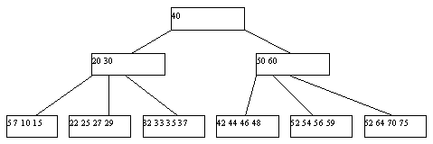
Рис. 1. Классическое B-дерево порядка 2
Поиск в B-дереве производится очевидным образом. Предположим, что происходит поиск ключа K. В основную память считывается корневая страница B-дерева. Предположим, что она содержит ключи k1, k2, ..., km и ссылки на страницы p0, p1, ..., pm. В ней последовательно (или с помощью какого-либо другого метода поиска в основной памяти) ищется ключ K. Если он обнаруживается, поиск завершен. Иначе возможны три ситуации:
- Если в считанной странице обнаруживается пара ключей ki и k(i+1) такая, что ki < K < k(i+1), то поиск продолжается на странице pi.
- Если обнаруживается, что K > km, то поиск продолжается на странице pm.
- Если обнаруживается, что K < k1, то поиск продолжается на странице p0.
Для внутренних страниц поиск продолжается аналогичным образом, пока либо не будет найден ключ K, либо мы не дойдем до листовой страницы. Если ключ не находится и в листовой странице, значит ключ K в B-дереве отсутствует.
Включение нового ключа K в B-дерево выполняется следующим образом. По описанным раньше правилам производится поиск ключа K. Поскольку этот ключ в дереве отсутствует, найти его не удастся, и поиск закончится в некоторой листовой странице A. Далее возможны два случая. Если A содержит менее 2*n ключей, то ключ K просто помещается на свое место, определяемое порядком сортировки ключей в странице A. Если же страница A уже заполнена, то работает процедура расщепления. Заводится новая страница C. Ключи из страницы A (берутся 2*n-1 ключей) + ключ K поровну распределяются между A и C, а средний ключ вместе со ссылкой на страницу C переносится в непосредственно родительскую страницу B. Конечно, страница B может оказаться переполненной, рекурсивно сработает процедура расщепления и т.д., вообще говоря, до корня дерева. Если расщепляется корень, то образуется новая корневая вершина, и высота дерева увеличивается на единицу. Одношаговое включение ключа с расщеплением страницы показано на рисунке 2.
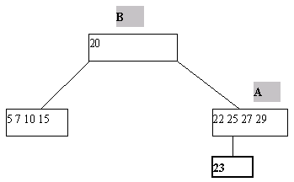
(a) Попытка вставить ключ 23 в уже заполненную страницу
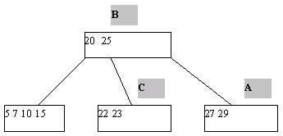
(b) Выполнение включения ключа 22 путем расщепления страницы A
Рис.2. Пример включения ключа в B-дерево
Процедура исключения ключа из классического B-дерева более сложна. Приходится различать два случая - удаление ключа из листовой страницы и удаления ключа из внутренней страницы B-дерева. В первом случае удаление производится просто: ключ просто исключается из списка ключей. При удалении ключа во втором случае для сохранения корректной структуры B-дерева его необходимо заменить на минимальный ключ листовой страницы, к которой ведет последовательность ссылок, начиная от правой ссылки от ключа K (это минимальный содержащийся в дереве ключ, значение которого больше значения K). Тем самым, этот ключ будет изъят из листовой страницы (рисунок 3).
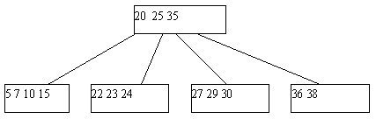
(a) Начальный вид B-дерева
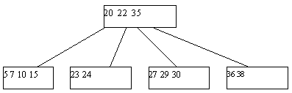
(b) B-дерево после удаления ключа 25
Рис. 3. Пример исключения ключа из B-дерева
Поскольку в любом случае в одной из листовых страниц число ключей уменьшается на единицу, может нарушиться то требование, что любая, кроме корневой, страница B-дерева должна содержать не меньше n ключей. Если это действительно случается, начинает работать процедура переливания ключей. Берется одна из соседних листовых страниц (с общей страницей-предком); ключи, содержащиеся в этих страницах, а также средний ключ страницы-предка поровну распределяются между листовыми страницами, и новый средний ключ заменяет тот, который был заимствован у страницы-предка (рисунок 4).
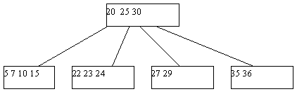
Рис. 4. Результат удаления ключа 38 из B-дерева с рисунка 5.3
Может оказаться, что ни одна из соседних страниц непригодна для переливания, поскольку содержат по n ключей. Тогда выполняется процедура слияния соседних листовых страниц. К 2*n-1 ключам соседних листовых страниц добавляется средний ключ из страницы-предка (из страницы-предка он изымается), и все эти ключи формируют новое содержимое исходной листовой страницы. Поскольку в странице-предке число ключей уменьшилось на единицу, может оказаться, что число элементов в ней стало меньше n, и тогда на этом уровне выполняется процедура переливания, а возможно, и слияния. Так может продолжаться до внутренних страниц, находящихся непосредственно под корнем B-дерева. Если таких страниц всего две, и они сливаются, то единственная общая страница образует новый корень. Высота дерева уменьшается на единицу, но по-прежнему длина пути до любого листа одна и та же. Пример удаления ключа со слиянием листовых страниц показан на рисунке 5.
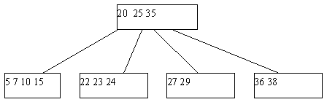
(a) Начальный вид B-дерева
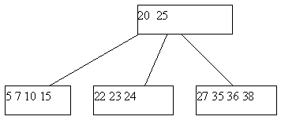
(b) B-дерево после удаления ключа 29
Рис. 5. Пример удаления ключа из B-дерева со слиянием листовых страниц

B+-деревья
Схема организации классических B-деревьев проста, но не очень хороша для практического использования. Прежде всего это связано с тем, что в большинстве практических применений необходимо хранить во внешней памяти не только ключи, но и записи. Поскольку в B-дереве элементы располагаются и во внутренних, и в листовых страницах, а размер записи может быть достаточно большим, внутренние страницы не могут содержать слишком много элементов, по причине дерево может быть довольно глубоким. Поэтому для доступа к ключам и записям, находящимся на нижних уровнях дерева, может потребоваться много обменов с внешней памятью. Во-вторых, на практике часто встречается потребность хранения и поиска ключей и записей переменного размера. Поэтому тот критерий, что в каждой странице B-дерева содержится не меньше n и не больше 2*n ключей, становится неприменимым.
Широкое практическое применение получила модификация механизма B-деревьев, которую принято называть B+-деревьями. Эти деревья похожи на обычные B-деревья. Они тоже сильно ветвистые, и длина пути от корня к любой листовой странице одна и та же. Но структура внутренних и листовых страниц различна. Внутренние страницы устроены так же, как у B-дерева, но в них хранятся только ключи (без записей) и ссылки на страницы-потомки. В листовых страницах хранятся все ключи, содержащиеся в дереве, вместе с записями, причем этот список упорядочен по возрастанию значения ключа (рисунок 6).
Поиск ключа всегда доходит до листовой страницы. Аналогично операции включения и исключения тоже начинаются с листовой страницы. Для применения переливания, расщепления и слияния используются критерии, основанные на уровне заполненности соответствующей страницы. Для более экономного и сбалансированного использования внешней памяти при реализации B+-деревьев иногда используют технику слияния трех соседних страниц в две и расщепления двух соседних страниц в три. Хотя B+-деревья хранят избыточную информацию (один ключ может храниться в двух страницах), они, очевидно, обладают меньшей глубиной, чем классические B-деревья, а для поиска любого ключа требуется одно и то же число обменов с внешней памятью.
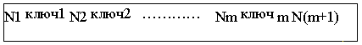
(a) Структура внутренней страницы B+-дерева
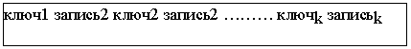
(b) Структура листовой страницы B+-дерева
Рис. 5.6. Структуры страниц B+-дерева
Дополнительной полезной оптимизацией B+-деревьев является связывание листовых страниц в одно- или двунаправленный список. Это позволяет просматривать списки записей для заданного диапазона значений ключей с лишь одним прохождением дерева от корня к листу.

ЛЕКЦИЯ 24. ОБЗОР МАТЕРИАЛА
Цели и задачи лекции:обзор материала по дисциплине за семестр.
Основные вопросы:Концепция типов данных. Линейные структуры данных:списки, стеки, очереди, деки. Нелинейные структуры данных: нелинейные списки, деревья, графы. Поиск данных: последовательный поиск, быстрые методы поиска, поиск с использованием древовидных структур. Организация данных в файлах.

КОНСПЕКТ ЛЕКЦИЙ ПО ДИСЦИПЛИНЕ
«СТРУКТУРЫ И АЛГОРИТМЫ ОБРАБОТКИ ДАННЫХ»
(Часть 2. Семестр 4)

Для подготовки бакалавров по направленям:
654600 – «Информационные системы и технологии»

ЛЕКЦИЯ 1. ЗАДАЧИ И КЛАССИФИКАЦИЯ МЕТОДОВ СОРТИРОВКИ. МЕТОДЫ ОБМЕННОЙ СОРТИРОВКИ, ШЕЙКЕРНАЯ СОРТИРОВКА.

Цель лекции: ознакомить с классификацией методов сортировки; изучить методы обменной сортировки, шейкерной сортировки

Рассматриваемые вопросы: задачи сортировки, классификация методов сортировки, сортировка обменами, шейкерная сортировка.

Задачи сортировки
Важность методов сортировки для задач поиска информации. В общем случае, сортировка определяется как процесс перегруппировки заданного множества объектов в некотором определенном порядке (распределение и деление по сортам, разрядам, категориям). Под сортировкой в программировании понимается процесс упорядочивания заданной последовательности данных одного типа по значению какого-либо признака (ключа). Чаще всего задачей сортировки является преобразование исходной последовательности в последовательность, содержащую те же записи, но в порядке возрастания (или убывания) значений ключа, хотя рассматриваются и другие задачи (группирование, слияние и т.д.). Как правило, целью сортировки является создание условий, облегчающих поиск и обработку данных.
Критерии качества и классификация методов сортировки. Основным критерием качества методов сортировки является сложность алгоритма O(n).
Время выполнения ряда алгоритмов зависит не только от размера задачи, но и от начального взаиморасположения данных. Поэтому выделяют максимальную сложность (для самого неблагоприятного случая), среднюю сложность (сложность метода в среднем), минимальную сложность (для наиболее благоприятного случая). Наибольший интерес представляет максимальная и средняя сложность алгоритма.
В зависимости от места расположения данных методы сортировки делятся на методы внутренней и внешней сортировки. Внутренние методы - это такие методы, которые могут применяться с приемлемой производительностью только к тем данным, которые целиком помещаются в основной (оперативной) памяти процессора. Для методов внутренней сортировки имеются гибкие возможности для построения структур данных и доступа к ним. Методы внешней сортировки используются в условиях ограниченного доступа к данным (большие объемы данных, которые хранятся на внешних носителях). Внешние методы - это такие методы, которые приемлемы для файлов данных, которые слишком велики, чтобы поместиться в основной памяти, и поэтому должны в течение процесса сортировки располагаться на устройствах внешней памяти.
При сортировке последовательностей, уже упорядоченных по некоторым вторичным ключам методы сортировки разделяют на устойчивые и неустойчивые. Метод сортировки называется устойчивым, если в процессе сортировки относительное расположение элементов с равными ключами не изменяется, в неустойчивых методах данное условие может не выполняться.
По емкостной характеристике методы сортировки можно разделить на методы практически не требующие дополнительной памяти, и методы, требующие пересылки элементов из сортируемой структуры в дополнительные (вспомогательные) структуры.
В зависимости от лежащего в основе сортировки приема методы разделяют на сортировку включениями, выбором, обменом, подсчетом, извлечением, слиянием, распределением, пирамидальные и др.
Выделяют методы простой (прямой) сортировки и усовершенствованные методы сортировки. Достоинством простых методов является: простота реализации, краткость, легкость для понимания, и, как следствие, на их основе можно разъяснить свойства большинства принципов сортировки. Сложные методы сортировки применяются для упорядочения больших по количеству элементов структур и, хотя сложные методы требуют меньшего числа операций, эти операции более сложны, поэтому при достаточно малых числах сортируемых элементов простые методы работают быстрее, но при большом числе сортируемых элементов сложные методы более эффективны.

Обменная сортировка (метод пузырька)
Простая обменная сортировка ("метод пузырька") для массива a[1], a[2], ..., a[n] работает следующим образом. Начиная с конца массива сравниваются два соседних элемента (a[n] и a[n-1]). Если выполняется условие a[n-1] > a[n], то значения элементов меняются местами. Процесс продолжается для a[n-1] и a[n-2] и т.д., пока не будет произведено сравнение a[2] и a[1]. Понятно, что после этого на месте a[1] окажется элемент массива с наименьшим значением. На втором шаге процесс повторяется, но последними сравниваются a[3] и a[2]. И так далее. На последнем шаге будут сравниваться только текущие значения a[n] и a[n-1]. Понятна аналогия с пузырьком, поскольку наименьшие элементы (самые "легкие") постепенно "всплывают" к верхней границе массива.
Начальное состояние массива | 8 23 5 65 44 33 1 6
Шаг 1 | 8 23 5 65 44 33 1 6  8 23 5 65 44 1 33 6  8 23 5 65 1 44 33 6  8 23 5 1 65 44 33 6  8 23 1 5 65 44 33 6  8 1 23 5 65 44 33 6  1 8 23 5 65 44 33 6
Шаг 2 | 1 8 23 5 65 44 6 33  1 8 23 5 65 6 44 33  1 8 23 5 6 65 44 33  1 8 23 5 6 65 44 33  1 8 5 23 6 65 44 33  1 5 8 23 6 65 44 33
Шаг 3 | 1 5 8 23 6 65 33 44  1 5 8 23 6 33 65 44  1 5 8 23 6 33 65 44  1 5 8 6 23 33 65 44  1 5 6 8 23 33 65 44
Шаг 4 | 1 5 6 8 23 33 44 65  1 5 6 8 23 33 44 65  1 5 6 8 23 33 44 65  1 5 6 8 23 33 44 65
Шаг 5 | 1 5 6 8 23 33 44 65  1 5 6 8 23 33 44 65  1 5 6 8 23 33 44 65
Шаг 6 | 1 5 6 8 23 33 44 65  1 5 6 8 23 33 44 65
Шаг 7 | 1 5 6 8 23 33 44 65
Для метода простой обменной сортировки требуется число сравнений n(n-1)/2, минимальное число пересылок 0, а среднее и максимальное число пересылок - O(n²).
Усовершенствования. Метод пузырька допускает три простых усовершенствования. Во-первых, если на некотором шаге не было произведено ни одного обмена, то выполнение алгоритма можно прекращать. Во-вторых, можно запоминать наименьшее значение индекса массива, для которого на текущем шаге выполнялись перестановки. Очевидно, что верхняя часть массива до элемента с этим индексом уже отсортирована, и на следующем шаге можно прекращать сравнения значений соседних элементов при достижении такого значения индекса. В-третьих, метод пузырька работает неравноправно для "легких" и "тяжелых" значений. Легкое значение попадает на нужное место за один шаг, а тяжелое на каждом шаге опускается по направлению к нужному месту на одну позицию.
Метод шейкерной сортировки (ShakerSort)
На этих наблюдениях основан метод шейкерной сортировки (ShakerSort). При его применении на каждом следующем шаге меняется направление последовательного просмотра. В результате на одном шаге "всплывает" очередной наиболее легкий элемент, а на другом "тонет" очередной самый тяжелый.
Начальное состояние массива | 8 23 5 65 44 33 1 6
Шаг 1 | 8 23 5 65 44 33 1 6  8 23 5 65 44 1 33 6  8 23 5 65 1 44 33 6  8 23 5 1 65 44 33 6  8 23 1 5 65 44 33 6  8 1 23 5 65 44 33 6  1 8 23 5 65 44 33 6
Шаг 2 | 1 8 23 5 65 44 33 6  1 8 5 23 65 44 33 6  1 8 5 23 65 44 33 6  1 8 5 23 44 65 33 6  1 8 5 23 44 33 65 6  1 8 5 23 44 33 6 65
Шаг 3 | 1 8 5 23 44 6 33 65  1 8 5 23 6 44 33 65  1 8 5 6 23 44 33 65  1 8 5 6 23 44 33 65  1 5 8 6 23 44 33 65
Шаг 4 | 1 5 6 8 23 44 33 65  1 5 6 8 23 44 33 65  1 5 6 8 23 44 33 65  1 5 6 8 23 33 44 65
Шаг 5 | 1 5 6 8 23 33 44 65  1 5 6 8 23 33 44 65  1 5 6 8 23 33 44 65
Шейкерная сортировка позволяет сократить число сравнений, хотя порядком оценки по-прежнему остается n². Число же пересылок, вообще говоря, не меняется. Шейкерную сортировку рекомендуется использовать в тех случаях, когда известно, что массив "почти упорядочен".

ЛЕКЦИЯ 2. СОРТИРОВКА ВКЛЮЧЕНИЕМ

Цель лекции: изучить методы сортировки включением, сортировку методом Шелла, методы сортировки выбором.

Рассматриваемые вопросы: сортировка включением, сортировка методом Шелла, методы сортировкивыбором

Сортировка включением
Пусть имеется массив ключей a[1], a[2], ..., a[n]. Для каждого элемента массива, начиная со второго, производится сравнение с элементами с меньшим индексом (элемент a[i] последовательно сравнивается с элементами a[i-1], a[i-2] ...) и до тех пор, пока для очередного элемента a[j] выполняется соотношение a[j] > a[i], a[i] и a[j] меняются местами. Если удается встретить такой элемент a[j], что a[j] <= a[i], или если достигнута нижняя граница массива, производится переход к обработке элемента a[i+1] (пока не будет достигнута верхняя граница массива).
Легко видеть, что в лучшем случае (когда массив уже упорядочен) для выполнения алгоритма с массивом из n элементов потребуется n-1 сравнение и 0 пересылок. В худшем случае (когда массив упорядочен в обратном порядке) потребуется n(n-1)/2 сравнений и столько же пересылок. Таким образом, можно оценивать сложность метода простых включений как O(n2).
Можно сократить число сравнений, применяемых в методе простых включений, если воспользоваться тем фактом, что при обработке элемента a[i] массива элементы a[1], a[2], ..., a[i-1] уже упорядочены, и воспользоваться для поиска элемента, с которым должна быть произведена перестановка, методом двоичного деления. В этом случае оценка числа требуемых сравнений становится O(nlog n). Заметим, что поскольку при выполнении перестановки требуется сдвижка на один элемент нескольких элементов, то оценка числа пересылок остается O(n²).

Таблица 2.1 Пример сортировки методом простого включения
Начальное состояние массива | 8 23 5 65 44 33 1 6
Шаг 1 | 8 23 5 65 44 33 1 6
Шаг 2 | 8 5 23 65 44 33 1 6  5 8 23 65 44 33 1 6
Шаг 3 | 5 8 23 65 44 33 1 6
Шаг 4 | 5 8 23 44 65 33 1 6
Шаг 5 | 5 8 23 44 33 65 1 6  5 8 23 33 44 65 1 6
Шаг 6 | 5 8 23 33 44 1 65 6  5 8 23 33 1 44 65 6  5 8 23 1 33 44 65 6  5 8 1 23 33 44 65 6  5 1 8 23 33 44 65 6  1 5 8 23 33 44 65 6
Шаг 7 | 1 5 8 23 33 44 6 65  1 5 8 23 33 6 44 65  1 5 8 23 6 33 44 65  1 5 8 6 23 33 44 65  1 5 6 8 23 33 44 65

Cортировка методом Шелла
Дальнейшим развитием метода сортировки с включениями является сортировка методом Шелла, называемая по-другому сортировкой включениями с уменьшающимся расстоянием. Мы не будем описывать алгоритм в общем виде, а ограничимся случаем, когда число элементов в сортируемом массиве является степенью числа 2. Для массива с 2n элементами алгоритм работает следующим образом. На первой фазе производится сортировка включением всех пар элементов массива, расстояние между которыми есть 2(n-1). На второй фазе производится сортировка включением элементов полученного массива, расстояние между которыми есть 2(n-2). И так далее, пока не дойдем до фазы с расстоянием между элементами, равным единице, и не выполним завершающую сортировку с включениями.
Начальное состояние массива | 8 23 5 65 44 33 1 6
Фаза 1 (сортируются элементы, расстояние между которыми четыре) | 8 23 5 65 44 33 1 6  8 23 5 65 44 33 1 6  8 23 1 65 44 33 5 6  8 23 1 6 44 33 5 65
Фаза 2 (сортируются элементы, расстояние между которыми два) | 1 23 8 6 44 33 5 65  1 23 8 6 44 33 5 65  1 23 8 6 5 33 44 65  1 23 5 6 8 33 44 65  1 6 5 23 8 33 44 65  1 6 5 23 8 33 44 65  1 6 5 23 8 33 44 65
Фаза 3 (сортируются элементы, расстояние между которыми один) | 1 6 5 23 8 33 44 65  1 5 6 23 8 33 44 65  1 5 6 23 8 33 44 65  1 5 6 8 23 33 44 65  1 5 6 8 23 33 44 65  1 5 6 8 23 33 44 65  1 5 6 8 23 33 44 65
В общем случае алгоритм Шелла естественно переформулируется для заданной последовательности из t расстояний между элементами h1, h2, ..., ht, для которых выполняются условия h1 = 1 и h(i+1) < hi. При правильно подобранных t и h сложность алгоритма Шелла является O(n(^{1.2})), что существенно меньше сложности простых алгоритмов сортировки.

Сортировка выбором
При сортировке массива a[1], a[2], ..., a[n] методом простого выбора среди всех элементов находится элемент с наименьшим значением a[i], и a[1] и a[i] обмениваются значениями. Затем этот процесс повторяется для получаемых подмассивов a[2], a[3], ..., a[n], ... a[j], a[j+1], ..., a[n] до тех пор, пока мы не дойдем до подмассива a[n], содержащего к этому моменту наибольшее значение.
Начальное состояние массива | 8 23 5 65 44 33 1 6
Шаг 1 | 1 23 5 65 44 33 8 6
Шаг 2 | 1 5 23 65 44 33 8 6
Шаг 3 | 1 5 6 65 44 33 8 23
Шаг 4 | 1 5 6 8 44 33 65 23
Шаг 5 | 1 5 6 8 33 44 65 23
Шаг 6 | 1 5 6 8 23 44 65 33
Шаг 7 | 1 5 6 8 23 33 65 44
Шаг 8 | 1 5 6 8 23 33 44 65
Для метода сортировки простым выбором требуемое число сравнений - n(n-1)/2. Порядок требуемого числа пересылок (включая те, которые требуются для выбора минимального элемента) в худшем случае составляет O(n²). Однако порядок среднего числа пересылок есть O(nln n), что в ряде случаев делает этот метод предпочтительным.
Улучшенный выбор заключается в том, что за один проход отыскивается минимальный и максимальный элемент, которые соответственно меняются с первым и последним элементом массива, затем границы массива сдвигаются влево и вправо на один элемент, и т.д.
Начальное состояние массива | 8 23 5 65 44 33 1 6
Шаг 1 | 1 23 5 6 44 33 8 65
Шаг 2 | 1 5 23 6 8 33 44 65
Шаг 3 | 1 5 6 23 8 33 44 65
Шаг 4 | 1 5 6 8 23 33 44 65

ЛЕКЦИЯ 3. СОРТИРОВКИ ПОДСЧЁТОМ. СОРТИРОВКА РАЗДЕЛЕНИЕМ.
Цель лекции: изучить методы сортировки подсчётом, сортировки разделением(быстрая сортировка Хоара).
Рассматриваемые вопросы: сортировка простым подсчётом, алгоритм сортировки подсчётом со списком, сортировка разделением.

Сортировка подсчётом
Сортировка подсчётом — алгоритм сортировки, в котором используется диапазон чисел сортируемого массива (списка) для подсчёта совпадающих элементов. Применение сортировки подсчётом целесообразно лишь тогда, когда сортируемые числа имеют (или их можно отобразить в) диапазон возможных значений, который достаточно мал по сравнению с сортируемым множеством, например, миллион натуральных чисел меньших 1000. Эффективность алгоритма падает, если при попадании нескольких различных элементов в одну ячейку, их надо дополнительно сортировать. Необходимость сортировки внутри ячеек лишает алгоритм смысла, так как каждый элемент придётся просматривать более одного раза.
Предположим, что входной массив состоит из n целых чисел в диапазоне от 0 до k − 1, где . Существует несколько модификаций сортировки подсчётом, ниже рассмотрены три линейных и одна
Простой алгоритм подсчетом. Это простейший вариант алгоритма. Создать вспомогательный массив C[0..k - 1], состоящий из нулей, затем последовательно прочитать элементы входного массива A, для каждого A[i] увеличить C[A[i]] на единицу. Теперь достаточно пройти по массиву C, для каждого в массив A последовательно записать число j C[j] раз.
Пусть имееются числа из диапазона от 0 до 9.
Начальное состояние массива А | 1 5 2 7 2 3 7
Начальное состояние массива С | 0 0 0 0 0 0 0 0 0 0
Шаг 1 массив С | 0 1 2 1 0 1 0 2 0 0
Шаг 2 массив А | 1 2 2 3 5 7 7

Алгоритм со списком. Этот вариант используется, когда на вход подается массив структур данных, который следует отсортировать по ключам (key). Нужно создать вспомогательный массив C[0..k - 1], каждый C[i] в дальнейшем будет содержать список элементов из входного массива. Затем последовательно прочитать элементы входного массива A, каждый A[i] добавить в список C[A[i].key]. В заключении пройти по массиву C, для каждого в массив A последовательно записывать элементы списка C[j]. Алгоритм устойчив.
Алгоритма имеют линейную временную трудоёмкость О(n + k).

Квадратичный алгоритм сортировки подсчётом
Также сортировкой подсчётом называют немного другой алгоритм. В нём используются входной массив A , вспомогательный массив B для отсортированного множества, . вспомогательный массив С. В алгоритме следует для каждого элемента входного массива A[i] подсчитать количество элементов меньших него c₁ и количество элементов, равных ему, но стоящих ранее c₂ (c = c₁ + c₂). B[c] присвоить A[i]. Алгоритм устойчив.
Начальное состояние массива А[0..6] | 1 5 2 7 2 3 7
Начальное состояние массива С[0..6] | 0 0 0 0 0 0 0
Конечное состояние массива С[0..6] | 0 4 1 5 2 3 6
Начальное состояние массива А[0..6] | 0 0 0 0 0 0 0
B[C[0]]=A[0] | 1 0 0 0 0 0 0
B[C[4]]=A[1] | 1 0 0 0 5 0 0
B[C[1]]=A[2] ‘ | 1 2 0 0 5 0 0
B[C[5]]=A[3] | 1 2 0 0 5 7 0
B[C[2]]=A[4] | 1 2 2 0 5 7 0
B[C[3]]=A[5] | 1 2 2 3 5 7 0
B[C[6]]=A[6] | 1 2 2 3 5 7 7
Отсортированный массив В[0..6] | 1 2 2 3 5 7 7
Сложность метода О(n²)

Сортировка разделением (Quicksort)
Метод сортировки разделением был предложен Чарльзом Хоаром. Этот метод является развитием метода простого обмена и настолько эффективен, что его стали называть "методом быстрой сортировки - Quicksort".
Основная идея алгоритма состоит в том, что случайным образом выбирается некоторый элемент массива x, после чего массив просматривается слева, пока не встретится элемент a[i] такой, что a[i] > x, а затем массив просматривается справа, пока не встретится элемент a[j] такой, что a[j] < x. Эти два элемента меняются местами, и процесс просмотра, сравнения и обмена продолжается, пока не дойдем до элемента x. В результате массив окажется разбитым на две части - левую, в которой значения ключей будут меньше x, и правую со значениями ключей, большими x. Далее процесс рекурсивно продолжается для левой и правой частей массива до тех пор, пока каждая часть не будет содержать в точности один элемент. Рекурсию можно заменить итерациями, если запоминать соответствующие индексы массива.
Начальное состояние массива | 8 23 5 65 |44| 33 1 6
Шаг 1 (в качестве x выбирается a[5]) | |--------|  8 23 5 6 44 33 1 65  |---|  8 23 5 6 1 33 44 65
Шаг 2 (в подмассиве a[1], a[5] в качестве x выбирается a[3]) | 8 23 |5| 6 1 33 44 65  |--------|  1 23 5 6 8 33 44 65  |--|  1 5 23 6 8 33 44 65
Шаг 3 (в подмассиве a[3], a[5] в качестве x выбирается a[4]) | 1 5 23 |6| 8 33 44 65  |----|  1 5 8 6 23 33 44 65
Шаг 4 (в подмассиве a[3], a[4] выбирается a[4]) | 1 5 8 |6| 23 33 44 65  |--|  1 5 6 8 23 33 44 65
Алгоритм называется быстрой сортировкой, поскольку для него оценкой числа сравнений и обменов является O(nlog n). На самом деле, в большинстве утилит, выполняющих сортировку массивов, используется именно этот алгоритм.
ЛЕКЦИЯ 4. СОРТИРОВКА С ПОМОЩЬЮ ДЕРЕВА

Цель лекции: изучение группы методов сортировки на основе деревовидной структуры данных

Основны расматриваемы вопросы: простой метод сортировки с помощью дерева (турнирная сортировка), пирамидальная сортировка с построением дерева, пирамидальная сортировка на массиве.

Простой метод сортировки с использованием дерева (турнирная сортировка)
Построение дерева начинается с листьев, которые содержат все элементы массива. Из каждой соседней пары выбирается наименьший элемент, и эти элементы образуют следующий (ближе к корню уровень дерева). Из каждой соседней пары выбирается наименьший элемент и т.д., пока не будет построен корень, содержащий наименьший элемент массива. Для того, чтобы получить следующий по величине элемент, спустимся от корня по пути, ведущему к листу с наименьшим значением. В этой листовой вершине проставляется фиктивный ключ с "бесконечно большим" значением, а во все промежуточные узлы, занимавшиеся наименьшим элементом, заносится наименьшее значение из узлов - непосредственных потомков. Процесс продолжается до тех пор, пока все узлы дерева не будут заполнены фиктивными ключами.
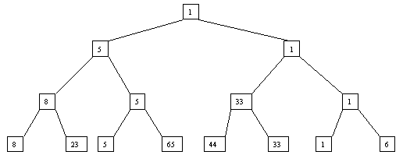
Рис. 1.
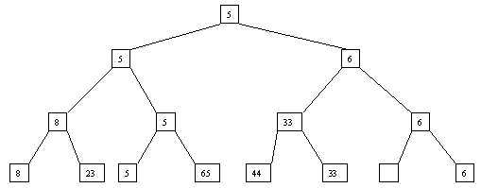
Рис. 2. Второй шаг
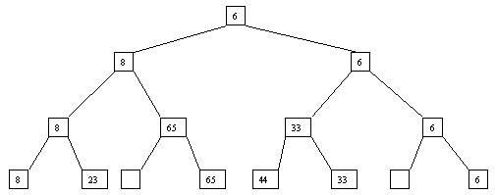
Рис.3. Третий шаг
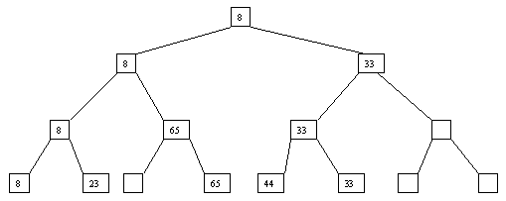
Рис. 4. Четвертый шаг
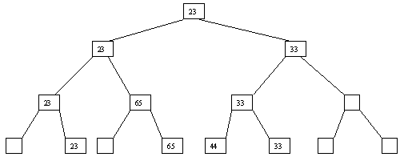
Рис.5. Пятый шаг
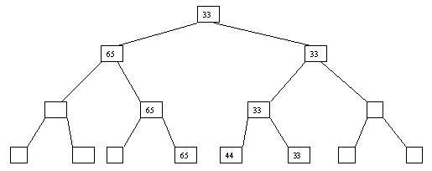
Рис. 6. Шестой шаг
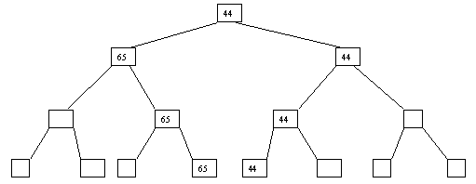
Рис. 7. Седьмой шаг
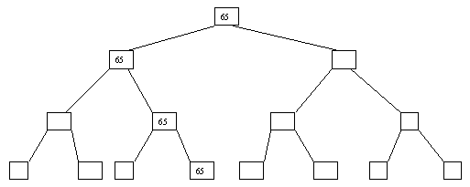
Рис. 8. Восьмой шаг
На каждом из n шагов, требуемых для сортировки массива, нужно log n (двоичный) сравнений. Следовательно, всего потребуется nlog n сравнений, но для представления дерева понадобится 2n - 1 дополнительных единиц памяти.

Пирамидальная сортировка
Имеется более совершенный алгоритм, который принято называть пирамидальной сортировкой (Heapsort). Его идея состоит в том, что вместо полного дерева сравнения исходный массив a[1], a[2], ..., a[n] преобразуется в пирамиду, обладающую тем свойством, что для каждого a[i] выполняются условия a[i] <= a[2i] и a[i] <= a[2i+1]. Затем пирамида используется для сортировки.
Массив представляется в виде двоичного дерева, корень которого соответствует элементу массива a[1]. На втором ярусе находятся элементы a[2] и a[3]. На третьем - a[4], a[5], a[6], a[7] и т.д. Для массива с нечетным количеством элементов соответствующее дерево будет сбалансированным, а для массива с четным количеством элементов n элемент a[n] будет единственным (самым левым) листом "почти" сбалансированного дерева.
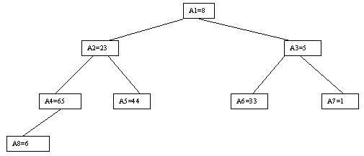
Рис.9.
Очевидно, что при построении пирамиды нас будут интересовать элементы a[n/2], a[n/2-1], ..., a[1] для массивов с четным числом элементов и элементы a[(n-1)/2], a[(n-1)/2-1], ..., a[1] для массивов с нечетным числом элементов (поскольку только для таких элементов существенны ограничения пирамиды). Пусть i - наибольший индекс из числа индексов элементов, для которых существенны ограничения пирамиды. Тогда берется элемент a[i] в построенном дереве и для него выполняется процедура просеивания, состоящая в том, что выбирается ветвь дерева, соответствующая min(a[2i], a[2i+1]), и значение a[i] меняется местами со значением соответствующего элемента. Если этот элемент не является листом дерева, для него выполняется аналогичная процедура и т.д. Такие действия выполняются последовательно для a[i], a[i-1], ..., a[1]. В результате получим древовидное представление пирамиды для исходного массива.
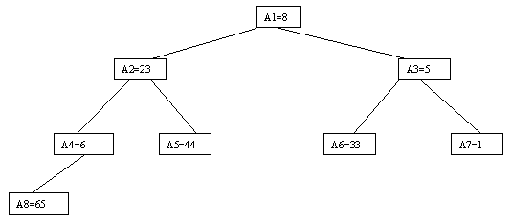
Рис. 10.
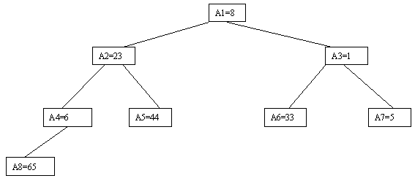
Рис.11.
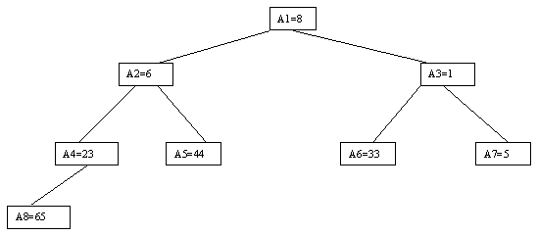
Рис. 12.
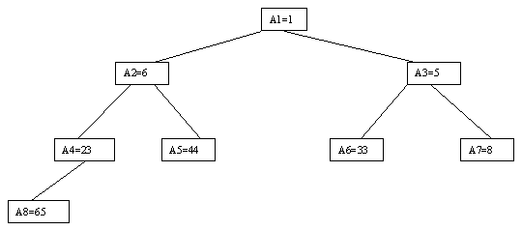
Рис. 13.

Алгоритм Флойда
Флойд предложил метод построения пирамиды без явного построения дерева (хотя метод основан на тех же идеях).

Построение пирамиды методом Флойда.
Начальное состояние массива | 8 23 5 |65| 44 33 1 6
Шаг 1 | 8 23 |5| 6 44 33 1 65
Шаг 2 | 8 |23| 1 6 44 33 5 65
Шаг 3 | |8| 6 1 23 44 33 5 65
Шаг 4 | 1 6 8 23 44 33 5 65  1 6 5 23 44 33 8 65
В таблице показано, как производится сортировка с использованием построенной пирамиды. Суть алгоритма заключается в следующем. Пусть i - наибольший индекс массива, для которого существенны условия пирамиды. Тогда начиная с a[1] до a[i] выполняются следующие действия. На каждом шаге выбирается последний элемент пирамиды (в нашем случае первым будет выбран элемент a[8]). Его значение меняется со значением a[1], после чего для a[1] выполняется просеивание. При этом на каждом шаге число элементов в пирамиде уменьшается на 1 (после первого шага в качестве элементов пирамиды рассматриваются a[1], a[2], ..., a[n-1]; после второго - a[1], a[2], ..., a[n-2] и т.д., пока в пирамиде не останется один элемент). Легко видеть (это иллюстрируется в таблице), что в результате мы получим массив, упорядоченный в порядке убывания. Можно модифицировать метод построения пирамиды и сортировки, чтобы получить упорядочение в порядке возрастания, если изменить условие пирамиды на a[i] >= a[2i] и a[1] >= a[2i+1] для всех осмысленных значений индекса i.
Исходная пирамида | 1 6 5 23 44 33 8 65
Шаг 1 | 65 6 5 23 44 33 8 1  5 6 65 23 44 33 8 1  5 6 8 23 44 33 65 1
Шаг 2 | 65 6 8 23 44 33 5 1  6 65 8 23 44 33 5 1  6 23 8 65 44 33 5 1
Шаг 3 | 33 23 8 65 44 6 5 1  8 23 33 65 44 6 5 1
Шаг 4 | 44 23 33 65 8 6 5 1  23 44 33 65 8 6 5 1
Шаг 5 | 65 44 33 23 8 6 5 1  33 44 65 23 8 6 5 1
Шаг 6 | 65 44 33 23 8 6 5 1  44 65 33 23 8 6 5 1
Шаг 7 | 65 44 33 23 8 6 5 1
Процедура сортировки с использованием пирамиды требует выполнения порядка nlog n шагов в худшем случае, что делает ее особо привлекательной для сортировки больших массивов.

ЛЕКЦИЯ 5 ПОРАЗРЯДНАЯ СОРТИРОВКА. СОРТИРОВКА СЛИЯНИЕМ

Цель лекции: изучение методов поразрядной сортировки, методов сортировки массива слияние.,
Основны расматриваемы вопросы: поразрядная сортировка,сортировка слиянием.

Поразрядная сортировка
Рассмотрим данный метод для списочных структур данных. Обратите внимание, что в данном методе, в отличие от всех ранее рассмотреннх, не используются сравнения.
Предположим, что элементы линейного списка L есть k-разрядные десятичные числа, разрядность максимального числа известна заранее. Обозначим d(j,n) - j-ю справа цифра числа n, которую можно выразить как
d(j,n) = [ n / 10^{j-1} ] mod 10
Пусть L0, L1,..., L9 - вспомогательные списки (карманы), вначале пустые. Поразрядная сортировка состоит из двух процессов, называемых распределение и сборка и выполняемых для j=1,2,...,k.
Фаза распределения разносит элементы L по карманам: элементы li списка L последовательно добавляются в списки Lm, где m = d(j, li). Таким образом получаем десять списков, в каждом из которых j-тые разряды чисел одинаковы и равны m.
Фаза сборки состоит в объединении списков L0, L1,..., L9 в общий список
L = L0 => L1 => L2 => ... => L9
Рассмотрим пример работы алгоритма на входном списке
0 => 8 => 12 => 56 => 7 => 26 => 44 => 97 => 2 => 37 => 4 => 3 => 3 => 45 => 10.
Максимальное число содержит две цифры, значит, разрядность данных k=2.
Первый проход, j=1.
Распределение по первой справа цифре:
L0: 0 => 10 // все числа с первой справа цифрой 0
L1: пусто
L2: 12 => 2
L3: 3 => 3
L4: 44 => 4
L5: 45
L6: 56 => 26
L7: 7 => 97 => 37
L8: 8
L9: пусто // все числа с первой справа цифрой 9
Cборка:
соединяем списки Li один за другим
L: 0 => 10 => 12 => 2 => 3 => 3 => 44 => 4 => 45 => 56 => 26 => 7 => 97 => 37 => 8
Второй проход, j=2.
Распределение по второй справа цифре:
L0: 0 => 2 => 3 => 3 => 4 => 7 => 8
L1: 10 => 12
L2: 26
L3: 37
L4: 44 => 45
L5: 56
L6: пусто
L7: пусто
L8: пусто
L9: 97
Cборка:
соединяем списки Li один за другим
L: 0 => 2 => 3 => 3 => 4 => 7 => 8 => 10 => 12 => 26 => 37 => 44 => 45 => 56 => 97
Число используемых карманов - количество возможных значений элемента списка.
Число проходов зависит от разрядности чисел.
Сложность метода О(n)
Сортировка слиянием
Сортировки слиянием применимы как для внутренней сортировки, так и в тех случаях, когда требуется отсортировать последовательный файл, не помещающийся целиком в основной памяти. Использование методов, основанных на механизмах слияния и используемых для внешних сортировок, рассмотрим позднее. На данной лекции рассмотрим основные идеи использования сортировки слиянием для массивов.
Один из популярных алгоритмов внутренней сортировки со слияниями основан на следующих идеях. Сначала поясним, что такое слияние. Пусть имеются два отсортированных в порядке возрастания массива p[1], p[2], ..., p[n] и q[1], q[2], ..., q[n] и имеется пустой массив r[1], r[2], ..., r[2n], который мы хотим заполнить значениями массивов p и q в порядке возрастания. Для слияния выполняются следующие действия: сравниваются p[1] и q[1], и меньшее из значений записывается в r[1]. Предположим, что это значение p[1]. Тогда p[2] сравнивается с q[1] и меньшее из значений заносится в r[2]. Предположим, что это значение q[1]. Тогда на следующем шаге сравниваются значения p[2] и q[2] и т.д., пока мы не достигнем границ одного из массивов. Тогда остаток другого массива просто дописывается в "хвост" массива r.
Для сортировки со слиянием массива a[1], a[2], ..., a[n] заводится парный массив b[1], b[2], ..., b[n]. На первом шаге производится слияние a[1] и a[n] с размещением результата в b[1], b[2], слияние a[2] и a[n-1] с размещением результата в b[3], b[4], ..., слияние a[n/2] и a[n/2+1] с помещением результата в b[n-1], b[n]. На втором шаге производится слияние пар b[1], b[2] и b[n-1], b[n] с помещением результата в a[1], a[2], a[3], a[4], слияние пар b[3], b[4] и b[n-3], b[n-2] с помещением результата в a[5], a[6], a[7], a[8], ..., слияние пар b[n/2-1], b[n/2] и b[n/2+1], b[n/2+2] с помещением результата в a[n-3], a[n-2], a[n-1], a[n]. И т.д. На последнем шаге, например (в зависимости от значения n), производится слияние последовательностей элементов массива длиной n/2 a[1], a[2], ..., a[n/2] и a[n/2+1], a[n/2+2], ..., a[n] с помещением результата в b[1], b[2], ..., b[n].
Для случая массива, используемого в наших примерах, последовательность шагов показана в таблице 2.9.
Начальное состояние массива | 8 23 5 65 44 33 1 6
Шаг 1 | 6 8 1 23 5 33 44 65
Шаг 2 | 6 8 44 65 1 5 23 33
Шаг 3 | 1 5 6 8 23 33 44 65
При применении сортировки со слиянием число сравнений ключей и число пересылок оценивается как O(nlog n). Но следует учитывать, что для выполнения алгоритма для сортировки массива размера n требуется 2n элементов памяти.
Более подробно группу методов сортировки слиянием рассмотрим при изучении методов внешней сортировки.

ЛЕКЦИЯ 6 МЕТОДЫ ВНЕШНЕЙ СОРТИРОВКИ. ПРЯМОЕ СЛИЯНИЕ
Цель лекции: изучение методов внешней сортировки, методов сортировки массива слияние.

Основные рассматриваемые вопросы: сортировка прямым слиянием, сортировка естественным слиянием, многопутевое слияние, многофазная сортировка, использование методов внутренней сортировки для улучшения методов внешней сортировки.

Методы внешней сортировки
Принято называть "внешней" сортировкой сортировку последовательных файлов, располагающихся во внешней памяти и слишком больших, чтобы можно было целиком переместить их в основную память и применить один из рассмотренных в предыдущем разделе методов внутренней сортировки.

Прямое слияние
Предположим, что имеется последовательный файл A, состоящий из записей a1, a2, ..., an (снова для простоты предположим, что n представляет собой степень числа 2). Будем считать, что каждая запись состоит ровно из одного элемента, представляющего собой ключ сортировки. Для сортировки используются два вспомогательных файла B и C (размер каждого из них будет n/2).
Сортировка состоит из последовательности шагов, в каждом из которых выполняется распределение состояния файла A в файлы B и C, а затем слияние файлов B и C в файл A. (Заметим, что процедура слияния для файлов полностью иллюстрируется рисунком 2.14.) На первом шаге для распределения последовательно читается файл A, и записи a1, a3, ..., a(n-1) пишутся в файл B, а записи a2, a4, ..., an - в файл C (начальное распределение). Начальное слияние производится над парами (a1, a2), (a3, a4), ..., (a(n-1), an), и результат записывается в файл A. На втором шаге снова последовательно читается файл A, и в файл B записываются последовательные пары с нечетными номерами, а в файл C - с четными. При слиянии образуются и пишутся в файл A упорядоченные четверки записей. И так далее. Перед выполнением последнего шага файл A будет содержать две упорядоченные подпоследовательности размером n/2 каждая. При распределении первая из них попадет в файл B, а вторая - в файл C. После слияния файл A будет содержать полностью упорядоченную последовательность записей. В таблице 3.1 показан пример внешней сортировки простым слиянием.
Таблица 3.1. Пример внешней сортировки прямым слиянием
Начальное состояние файла A | 8 23 5 65 44 33 1 6
Первый шаг  Распределение  Файл B  Файл C  Слияние: файл A | 8 5 44 1  23 65 33 6  8 23 5 65 33 44 1 6
Второй шаг  Распределение  Файл B  Файл C  Слияние: файл A | 8 23 33 44  5 65 1 6  5 8 23 65 1 6 33 44
Третий шаг  Распределение  Файл B  Файл C  Слияние: файл A | 5 8 23 65  1 6 33 44  1 5 6 8 23 33 44 65
Для выполнения внешней сортировки методом прямого слияния в основной памяти требуется расположить всего лишь две переменные - для размещения очередных записей из файлов B и C. Файлы A, B и C будут O(log n) раз прочитаны и столько же раз записаны.

Естественное слияние
При использовании метода прямого слияния не принимается во внимание то, что исходный файл может быть частично отсортированным, т.е. содержать упорядоченные подпоследовательности записей. Серией называется подпоследовательность записей ai, a(i+1), ..., aj такая, что ak <= a(k+1) для всех i <= k < j, ai < a(i-1) и aj > a(j+1). Метод естественного слияния основывается на распознавании серий при распределении и их использовании при последующем слиянии.
Как и в случае прямого слияния, сортировка выполняется за несколько шагов, в каждом из которых сначала выполняется распределение файла A по файлам B и C, а потом слияние B и C в файл A. При распределении распознается первая серия записей и переписывается в файл B, вторая - в файл C и т.д. При слиянии первая серия записей файла B сливается с первой серией файла C, вторая серия B со второй серией C и т.д. Если просмотр одного файла заканчивается раньше, чем просмотр другого (по причине разного числа серий), то остаток недопросмотренного файла целиком копируется в конец файла A. Процесс завершается, когда в файле A остается только одна серия.
Очевидно, что число чтений/перезаписей файлов при использовании этого метода будет не хуже, чем при применении метода прямого слияния, а в среднем - лучше. С другой стороны, увеличивается число сравнений за счет тех, которые требуются для распознавания концов серий. Кроме того, поскольку длина серий может быть произвольной, то максимальный размер файлов B и C может быть близок к размеру файла A.

Сбалансированное многопутевое слияние
В основе метода внешней сортировки сбалансированным многопутевым слиянием является распределение серий исходного файла по m вспомогательным файлам B1, B2, ..., Bm и их слияние в m вспомогательных файлов C1, C2, ..., Cm. На следующем шаге производится слияние файлов C1, C2, ..., Cm в файлы B1, B2, ..., Bm и т.д., пока в B1 или C1 не образуется одна серия.
Многопутевое слияние является естественным развитием идеи обычного (двухпутевого) слияния.

Многофазная сортировка
При использовании рассмотренного выше метода сбалансированной многопутевой внешней сортировки на каждом шаге примерно половина вспомогательных файлов используется для ввода данных и примерно столько же для вывода сливаемых серий. Идея многофазной сортировки состоит в том, что из имеющихся m вспомогательных файлов (m-1) файл служит для ввода сливаемых последовательностей, а один - для вывода образуемых серий. Как только один из файлов ввода становится пустым, его начинают использовать для вывода серий, получаемых при слиянии серий нового набора (m-1) файлов. Таким образом, имеется первый шаг, при котором серии исходного файла распределяются по m-1 вспомогательному файлу, а затем выполняется многопутевое слияние серий из (m-1) файла, пока в одном из них не образуется одна серия.
Очевидно, что при произвольном начальном распределении серий по вспомогательным файлам алгоритм может не сойтись, поскольку в единственном непустом файле будет существовать более, чем одна серия. Предположим, например, что используется три файла B1, B2 и B3, и при начальном распределении в файл B1 помещены 10 серий, а в файл B2 - 6. При слиянии B1 и B2 к моменту, когда мы дойдем до конца B2, в B1 останутся 4 серии, а в B3 попадут 6 серий. Продолжится слияние B1 и B3, и при завершении просмотра B1 в B2 будут содержаться 4 серии, а в B3 останутся 2 серии. После слияния B2 и B3 в каждом из файлов B1 и B2 будет содержаться по 2 серии, которые будут слиты и образуют 2 серии в B3 при том, что B1 и B2 - пусты. Тем самым, алгоритм не сошелся.
Число серий в файле B1 | Число серий в файле B2 | Число серий в файле B3
10 | 6 | 0
4 | 0 | 6
0 | 4 | 2
2 | 2 | 0
0 | 0 | 2
Рассмотрим, каким должно быть начальное распределение серий, чтобы алгоритм трехфазной сортировки благополучно завершал работу и выполнялся максимально эффективно. Метод трехфазной внешней сортировки дает желаемый результат и работает максимально эффективно (на каждом этапе сливается максимальное число серий), если начальное распределение серий между вспомогательными файлами описывается соседними числами Фибоначчи. Напомним, что последовательность чисел Фибоначчи начинается с 0, 1, а каждое следующее число образуется как сумма двух предыдущих: (0, 1, 1, 2, 3, 5, 8, 13, 21, ....)
При невозможности получить начальное распределение, соответствующее числам Фибоначчи, вводятся, так называемые пустые серии.

Улучшение эффективности внешней сортировки за счет использования основной памяти
Чем более длинные серии содержит файл перед началом применения внешней сортировки, тем меньше потребуется слияний и тем быстрее закончится сортировка. Поэтому до начала применения любого из методов внешней сортировки, основанных на применении серий, начальный файл частями считывается в основную память, к каждой части применяется один из наиболее эффективных алгоритмов внутренней сортировки (обычно Quicksort или Heapsort) и отсортированные части (образующие серии) записываются в новый файл. Кроме того, при выполнении распределений и слияний используется буферизация блоков файла(ов) в основной памяти. Возможный выигрыш в производительности зависит от наличия достаточного числа буферов достаточного размера.

ЛЕКЦИЯ 7. СРАВНЕНИЕ МЕТОДОВ СОРТИРОВКИ. ПОДГОТОВКА К КОНТРОЛЬНОЙ РАБОТЕ ПО ТЕМЕ «МЕТОДЫ СОРТИРОВКИ ДАННЫХ»

Цель лекции: дать обзор и сравнительный анализ методов сортировки.

Рассматриваемые вопросы: сравнительный анализ методов сортировки.

Приведем экспериментальные данные отличия одного метода от другого.
Затраты времени в методах сортировок на сравнения ключей, перенос элементов, управление циклами во многом зависят от отдельной вычислительной системы, но тем не менее результаты экспериментов довольно информативны.
Три столбца содержат времена сортировки уже упорядоченного массива, случайной перестановки и массива, расположенного в обратном порядке.
В начале (таб.1) приводятся цифры для 256 элементов, а ниже(таб.2) - для 2048.

таблица 1
N=256 | упорядоченный | случайный | в обратном порядке
Простое включение | 0.02 | 0.82 | 1.64
Бинарное включение | 0.12 | 0.70 | 1.30
Прямой выбор | 0.94 | 0.96 | 1.18
Пузырек | 1.26 | 2.04 | 2.80
Шейкер | 0.02 | 1.66 | 2.92
Шелл | 0.10 | 0.24 | 0.28
Heap Sort (пирам древ) | 0.20 | 0.20 | 0.20
QuickSort | 0.08 | 0.12 | 0.08
Бинарное слияние | 0.18 | 0.18 | 0.18

Таблица 2
N=2048 | упорядоченный | случайный | в обратном порядке
Простое включение | 0.22 | 50.74 | 103.64
Бинарное включение | 1.16 | 37.66 | 76.06
Прямой выбор | 58.18 | 58.34 | 73.46
Пузырек | 80.18 | 128.84 | 178.66
Шейкер | 8.16 | 104.44 | 187.36
Шелл | 0.80 | 7.08 | 12.34
Heap Sort (пирам древ) | 2.32 | 2.22 | 2.12
QuickSort | 0.72 | 1.22 | 0.76
Бинарное слияние | 1.98 | 2.06 | 1.98

Некоторые выводы.
1. Улучшение двоичного включения по сравнению с прямым включением почти ничего не дает, а в случае упорядоченного массива даже получается отрицательный эффект.
2. Пузырьковая сортировка определенно наихудшая из всех сравниваемых.
3. Ее усовершенствованная версия, шейкерная сортировка, продолжает оставаться плохой по сравнению с прямым включением и прямым выбором (за исключением случая уже упорядоченного массива).
4. Quicksort лучше в 2-3 раза, чем Heapsort. Она сортирует массив, расположенный в обратном порядке, практически с той же скоростью, что и уже упорядоченный.

Улучшение эффективности внешней сортировки может быть достигнуто за счет частичного использования основной памяти и применения методов быстрой сортировки.

Обзор методов сортировки, подготовка к контрольной работе.
Контрольные вопросы
- Что в себя включает анализ сложности алгоритмов сортировки?
- Какой смысл вкладывается в понятие устойчивой сортировки?
- Что такое «сортировка на том же месте»?
- Почему внутренняя сортировка так называется?
- При каких условиях сортировка с вычисляемыми индексами является весьма эффективной?
- На чем основан метод сортировки, называемой сортировкой вставками?
- Преимущество метода бинарных вставок по сравнению с сортировкой прямыми вставками?
- Какой механизм сортировки реализует метод Шелла с убывающим шагом?
- Какая стратегия сортировки называется обменной сортировкой?
- Какова сложность методов сортировки: сортировка обменами, сортировка вставками, сортировка выбором, шейкерная сортировка, сортировка Хоара, пирамидальная сортировка, сортировка слиянием и другие (рассмотренные в курсе)?
- В чем могут заключаться возможные усовершенствования "метода пузырька"?
- Почему метод Хоара "быстрой сортировки" называют обменной сортировкой с разделением?
- На чем основано семейство методов сортировки, называемое сортировкой посредством выбора?
- Какие усовершенствования сортировки простым выбором Вы знаете?
- Какова главная идея, положенная в основу сортировки слиянием?
- На чем основывается метод поразрядной сортировки.
- В чем заключаются достоинства и недостатки древовидных методов сортировки?
- Какая сортировка называется пирамидальной?
- Что понимается под внешней сортировкой, и чем она отличается от внутренней?
- Какую роль внутренняя сортировка играет во внешней сортировке?
- Знать основные алгоритмы и уметь показать на примерах последовательность шагов заданного алгоритма сортировки (для рассмотренных в курсе).

ЛЕКЦИЯ 8. МЕТОДЫ РАЗРАБОТКИ АЛГОРИТМОВ (часть1)

Цель лекции: обобщить основные принципы разработки алгоритмов.
Рассматриваемые вопросы: методы декомпозиций (частных целей), подъема и отрабатывания назад, эвристики, рекурсия, поиск с возвратом.

При выборе алгоритма следует изучить существующие алгоритмы и структуры данных. Подумайте, какой объем данных может обработать программа. Если задача предполагает скромные размеры данных, то выбирайте простые технологии; если количество данных может расти, то исключите решения, плохо приспосабливающиеся к этому росту. Там, где возможно, используйте библиотеку или специальные средства языка. Если ничего готового нет, то напишите короткую, простую, понятную реализацию. Попробуйте ее в действии. Если измерения показывают, что она слишком медленная, только тогда вам стоит перейти к более продвинутым технологиям.
Хотя есть много структур данных, часть которых просто необходима для приемлемой производительности в определенных условиях, большинство программ основано на массивах, списках, деревьях и хэш-таблицах. Каждая из этих структур поддерживает набор операций-примитивов, обычно включающий в себя: создание нового элемента, поиск элемента, добавление элемента куда-либо, возможно, удаление элемента и применение некоторой операции ко всем элементам.
У каждой операции есть ожидаемое время выполнения, которое часто определяет, насколько выбранный тип данных или его реализация подходит для конкретного приложения. Массивы предоставляют доступ к элементам за константное время, но зато плохо изменяют свои размер; Списки хорошо приспособлены для вставки и удаления, но случайный доступ к элементам происходит лишь за линейное время. Деревья и хэш-таблицы предоставляют разумный компромисс: быстрый доступ к заданным элементам в сочетании с легкой расширяемостью, пока в их структуре соблюдается определенный баланс.
Есть еще множество изощренных структур данных для специальных задач, однако этот базовый набор вполне достаточен для написания подавляющего большинства программ
Рассмотрим несколько фундаментальных методов разработки алгоритмов и решения задач. Ключевым подходом в алгоритмизации является сведение задачи к подзадачам. Это естественно, так как предстоит превратить один шаг в последовательность элементарных шагов. Само это преобразование также может состоять из нескольких этапов, на которых единственный шаг разбивается на несколько более простых, но еще не элементарных. Эти более простые шаги соответствуют частным задачам (подзадачам), совокупное решение которых приводит к решению исходной задачи. Иерархию задач можно изобразить в виде дерева.
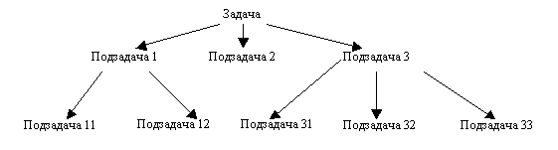
Иерархия задач
Различные методы разработки алгоритмов отличаются тем, на какие подзадачи производится разбиение и как эти подзадачи соотносятся между собой. Хотя нет общепринятой классификации методов разработки алгоритмов, тем не менее, некоторые общие соображения на этот счет могут быть высказаны.
Любая задача может быть сформулирована как функция преобразования исходных данных в выходные данные, f(X)=Y. Как исходные данные, так и функция могут быть достаточно сложными.
Разбивая задачу на подзадачи, можно:
- разбивать исходные и выходные данные на части или упрощать их; под разбиением понимаем разделение структуры данных на части, например, разделение вектора из десяти компонент на два вектора по пять компонент или разделение текста на предложения; под упрощением понимаем такие ситуации, когда, например X - число и его нельзя разбить на части, но его можно разложить, скажем, в сумму X = X1 + X2, так, что результаты f(X1), f(X2) отыскиваются проще, чем f(X);
- производить декомпозицию функции, т. е. превращать ее в суперпозицию более простых, f(Х) = g(h(s(X))) или f(Х) = g(X, h(X), s(X)).
При разработке алгоритма может систематически использоваться первый подход, систематически использоваться второй подход или могут совместно использоваться оба подхода.

1. Методы декомпозиций (частных целей), подъема и отрабатывания назад, эвристики
Метод, называемый также методом «разделяй и властвуй», или методом разбиения, связан со сведением трудной задачи к последовательности более простых задач. Он предполагает такую декомпозицию (разбиение) задачи размера п на более мелкие задачи, что на основе решений этих более мелких задач можно легко получить решение исходной задачи. Конечно, мы надеемся на то, что более простые задачи легче поддаются обработке, чем первоначальная задача, а также на то, что решение первоначальной задачи может быть получено из решений этих более простых задач. Такая процедура называется методом частных целей.
Важный частный случай: разложение задачи в последовательность однородных подзадач (итерация)
Второй метод разработки алгоритмов известен как метод подъема. Алгоритм подъема начинается с принятия начального предположения или вычисления начального решения задачи. Затем начинается насколько возможно быстрое движение «вверх» от начального решения по направлению к лучшим решениям. Когда алгоритм достигает такую точку, из которой больше невозможно двигаться наверх, алгоритм останавливается. К сожалению, мы не можем всегда гарантировать, что окончательное решение, полученное с помощью алгоритма подъема, будет оптимальным. Этот «дефект» часто ограничивает применение метода подъема.
Третий метод, рассматриваемый в этом разделе, известен как отрабатывание назад, т. е. начинаем с цели или решения и движемся обратно по направлению к начальной постановке задачи. Затем, если эти действия обратимы, движемся обратно от постановки задачи к решению.
Эвристический алгоритм, или эвристика, определяется как алгоритм со следующими свойствами:
1. Он обычно находит хорошие, хотя не обязательно оптимальные решения.
2. Его можно быстрее и проще реализовать, чем любой известный точный алгоритм (т. е. тот, который гарантирует оптимальное решение).
Понятия «хороший» и «обычно» в свойстве 1 меняются от задачи к задаче. Например, если для решения задачи все известные точные алгоритмы требуют нескольких лет машинного времени, то мы можем охотно принять любое нетривиальное приближенное решение, которое может быть получено за разумное время. С другой стороны, имея быстрое, близкое к оптимальному решение, мы можем стремиться все же к точному решению.
Хотя не существует универсальной структуры, которой можно описать эвристические алгоритмы, многие из них основываются или на методе частных целей, или на методе подъема. Один общий подход к построению эвристических алгоритмов заключается в перечислении всех требований к точному решению и разделении требований на два класса, например:
1. Те, которые легко удовлетворить.
2. Те, которые не так легко удовлетворить.
1. Те, которые должны быть удовлетворены.
2. Те, по отношению к которым мы могли бы пойти на компромисс.
Тогда цель построения алгоритма - создать алгоритм, гарантирующий выполнение требований 1-го класса, но не обязательрю 2-го. Это не означает, что для удовлетворения требований 2-го класса не делается никаких попыток, это просто означает, что не может быть дано никаких гарантий, что оии будут удовлетворены.

Сведение задачи к самой себе (рекурсия)
.
Рекурсивными называются процедуры и функции, которые вызывают сами себя. Рекурсия позволяет очень просто (без использования циклов) программировать вычисление функций, заданных рекуррентно, например факториала f(n)=n!:
f(0)=1 f(n)=n*f(n-1).
Рекурсивные процедуры являются удобным способом порождения многих комбинаторных объектов. Мы заново решим здесь несколько задач предыдущей главы и вы убедитесь, что запись многих алгоритмов значительно упростится благодаря использованию рекурсии.

Факториал
Еще раз напомним рекурсивный алгоритм вычисления факториала:
program Factorial;
var N:word;
function F(n:word):longint;
begin
if n=0 then F:=1 else F:=n*F(n-1)
end;
begin
write('N=');readln(N);
writeln('N!=',F(N))
end.
Ханойская башня
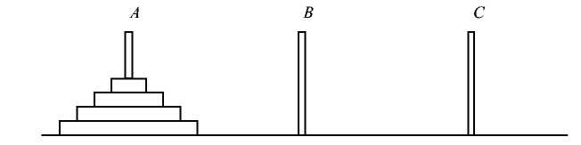
Игра "Ханойская башня" состоит в следующем. Есть три стержня. Hа первый из них надета пирамидка из N колец (большие кольца снизу, меньшие сверху). Требуется переместить кольца на другой стержень. Разрешается перекладывать кольца со стержня на стержень, но класть большее кольцо поверх меньшего нельзя. Составить программу, указывающую требуемые действия.
Hапишем рекурсивную процедуру перемещения M верхних колец с A-го стержня на B-ый в предположении, что остальные кольца больше по размеру и лежат на стержнях без движения:
procedure Move(M,A,B:integer);
var C:integer;
begin
if M=1 then begin writeln ('сделать ход ',A,'->',B) end
else
begin
C:=6-A-B; {C - третий стержень: сумма номеров равна 6}
Move(M-1,A,C);
Move(1,A,B);
Move(M-1,C,B)
end
end;
Сначала переносится пирамидка из M-1 колец на третий стержень C. После этого M-ое кольцо освобождается, и его можно перенести на B. Остается перенести пирамиду из N-1 кольца с C на B. Чем это проще первоначальной задачи? Тем, что количество колец стало на единицу меньше. Теперь основную программу можно записать в несколько строк:
program Hanoi;
var N:integer;
procedure Move(M,A,B:integer);
.............
begin
write('N=');readln(N);
Move(N,1,2)
end.
Таким образом, ОСHОВHАЯ ИДЕЯ любого рекурсивного решения - свести задачу к точно такой же, но более простой (с меньшим значением параметра). Эта более простая задача имеет ту же формулировку, что и исходная, с той лишь разницей, что решаться она должна для более простых исходных данных. При этом какое-то минимальное значение параметра должно давать решение без рекурсивного вызова - иначе программа "зациклится" (последовательность рекурсивных вызовов будет бесконечной). В некоторых задачах удобно наоборот, увеличивать значение параметра при рекурсивном вызове.

Метод последовательных приближений
Сначала каким-либо образом угадывается значение x0, близкое к решению. Задача P нахождения решения сводится к многократному решению задачи R улучшения решения. Метод предполагает, что каким-то образом может быть оценено "качество" решения (обычно - точность). Чаще всего абсолютная точность недостижима, поэтому процесс потенциально бесконечен, т. е. не выполняется свойство финитности алгоритма. Для того чтобы этого избежать, несколько изменяют первоначальную формулировку задачи: требуют отыскать не точное решение Y, а любое решение, отличающееся от Y не более чем на некоторую величину  - т.е. приближенное решение. Характерный пример - задача отыскания корня уравнения или задача отыскания корня p-й степени из x.
Основной проблемой является построение задачи R по исходной задаче P, доказательство факта сходимости процесса к искомому решению и обеспечение достаточно высокой скорости сходимости.
Этот вариант метода итераций используется обычно для задач, в которых искомый результат Y выражается с помощью вещественных или комплексных чисел. Во всяком случае, на множестве решений должна существовать метрика и должно быть гарантировано, что удовлетворительные приближенные решения существуют. Предполагается, что исходные данные не разбиваются на части, не упрощаются, а используются на каждом шаге итерации. Причем, если в общем методе итераций с разбиением исходных данных обычно не важно, в каком порядке производятся отдельные шаги итерации (они могут быть произведены одновременно, если позволяет аппаратура ЭВМ), то в методе последовательных приближений этот порядок очень важен.
Программирование с отходом назад (Backtracking)
Метод разработки алгоритма, известный как программирование с отходом назад (поиск с возвратом), можно описать как организованный исчерпывающий поиск, который часто позволяет избежать исследования всех возможностей. Этот метод особенно удобен для решения задач, требующих проверки потенциально большого, но конечного числа решений.
Перебор комбинаторных объектов - задача весьма трудоемкая даже для компьютера. Hапример, перестановок из восьми чисел будет 8! = 40320 - число немаленькое. Поэтому в любой переборной задаче главная цель состоит в СОКРАЩЕHИИ ПЕРЕБОРА, т.е. в исключении тех объектов, которые заведомо не могут стать решением задачи. Предположим, что нам требуется рассмотреть только те перестановки, для которых сумма |X[i]-i| равна 8. Понятно, что их будет гораздо меньше: например, все перестановки, начинающиеся на 8,7,... рассматривать не нужно. Как можно модифицировать наш переборный алгоритм в этом случае? Если на каком-то этапе сумма
|X[1]-1| + |X[2]-2| + ... + |X[k]-k|
уже больше 8, то рассматривать все перестановки, начинающиеся на X[1],...,X[k] уже не нужно - следует вернуться к X[k] и изменить его значение ("отойти назад" - отсюда название метода).
Для такой ситуации мы рассмотрим один общий метод, который почти всегда позволяет значительно сократить перебор. Пусть искомое решение находится среди последовательностей вида
X[1],...,X[N],
где каждое X[i] выбирается из некоторого множества вариантов A[i]. Предположим мы уже построили начало этой последовательности X[1],...,X[k] (k<N) и хотим продолжить его до решения.
Предположим также, что у нас есть некоторый простой метод P(X[1],...,X[k]), который позволяет получить ответ на вопрос: можно продолжить X[1],...,X[k] до решения (true) или нет (false). Заметим, что значение true еще HЕ ГАРАHТИРУЕТ существование такого продолжения, но зато значение false ГАРАHТИРУЕТ непродолжаемость ("не стоит дальше и пробовать"). Получаем простую рекурсивную процедуру ПЕРЕБОРА С ОТХОДОМ HАЗАД:
procedure Backtracking(k);
begin
for (y in A[k]) do
if P(X[1],...,X[k-1],y) then
begin
X[k]:=y;
if k=N then {X[1],...,X[N] -решение}
Backtracking(k+1)
end
end;

ЛЕКЦИЯ 9. МЕТОДЫ РАЗРАБОТКИ АЛГОРИТМОВ (ЧАСТЬ2).
NP-СЛОЖНЫЕ И ТРУДНОРЕШАЕМЫЕ ЗАДАЧИ

Цель лекции: ознакомиться с принципами разработки алгоритмов, использующими методы ветвей и границ, динамического прогаммирования, рассмотреть основные понятия сложности задач.
Рассматриваемые вопросы: основные принципы методов ветвей и границ, понятия сложности и сводимости задач.

Метод ветвей и границ
Метод ветвей и границ (МВГ) относится к группе комбинаторных методов, основную идею которых составляет замена полного перебора всех решений их частичным перебором, что осуществляется путем отбрасывания некоторых подмножеств вариантов, то есть допустимых решений, заведомо не дающих оптимума; перебор при этом ведется лишь среди остающихся вариантов, являющихся в определенном смысле «перспективными». Таким образом, основная идея всех методов ветвей и границ при всем их разнообразии базируется на использовании конечности множества вариантов и переходе от полного перебора к сокращенному (направленному) перебору. Важную роль при этом играют правила оценки и отбрасывания неперспективных множеств вариантов.
Метод ветвей и границ в случае точного вычисления оценок относится к точным методам решения задач выбора и потому в неблагоприятных ситуациях может приводить к экспоненциальной временной сложности. Однако метод часто используют как приближенный, поскольку можно применить приближенные алгоритмы вычисления оценок.
Перечислим основные этапы решения задачи методом МВГ.
1) Трансформация задачи (ТЗ). Исходную задачу заменяют другой задачей так, что множество решений исходной задачи содержится в множестве решений трансформированной задачи. Найти оптимальное решение трансформированной задачи значительно проще, чем решение исходной задачи.
2) Построение дерева решений. Множество решений ТЗ разбивают на подзадачи. Затем каждую подзадачу в свою очередь разбивают на подзадачи. В результате получается дерево решений. Процесс разбиения прекращается, если подзадача содержит не более одного решения исходной задачи, такая задача называется концевой. Если в результате работы МВГ будет построено полное дерево решений, то МВГ будет эквивалентен полному перебору, чем лучше работает МВГ, тем он дальше от полного перебора.
3) Получение нижних оценок каждая подзадача трансформированной задачи содержит какое-то число решений исходной задачи (плата за упрощение). Отсюда оптимальное решение подзадачи меньше или равно лучшему из решений исходной задачи, содержащихся в этой подзадаче. Поэтому оптимальное решение трансформированной подзадачи называют оценкой снизу для решений исходной задачи, содержащихся в этой подзадаче.
Для каждой вновь полученной подзадачи оценка снизу будет не меньше, чем оценка родительской подзадачи, так как в нее входит только часть решений.
4) Получение верхней оценки. Любое решение исходной задачи называют верхней оценкой. Верхняя оценка больше (хуже) или равна оптимальному решению.
5) Отсечения. Если для подзадачи нижняя оценка получилась больше или равна верхней оценке, то эта подзадача заведомо не содержит решения лучше одного из уже найденных решений. Поэтому дальнейшее ее исследование не имеет смысла. Идущий от нее фрагмент дерева отсекается. Чем больше ветвей дерева отсекается, тем быстрее работает МВГ. А отсечения зависят как от качества нижних оценок, так и от качества верхней оценки (исходного размещения).
6) Ветвление. Чаще всего используется следующий способ ветвления:
- для подзадач верхнего уровня получают оценки снизу;
- подзадача с лучшей оценкой разбивается на подзадачи следующего уровня, и для них определяются оценки снизу;
- эти подзадачи добавляются к тем подзадачам, от которых еще не производилось ветвление, из них выбирается для разбиения подзадача с лучшей нижней оценкой;
- если таких подзадач несколько, то из них выбирается самого низкого уровня, если и их несколько, то выбор производится случайно.

Динамическое программирование
В настоящее время существует достаточно много задач, которые требуют перебора большого количества (а то и всех) комбинаций данных для выбора оптимального решения. Такие задачи очень трудоемки для памяти персонального компьютера, поэтому существуют методы ограниченного перебора (оптимизация решения задачи в процессе решения). К таким методам относят, например, метод «разделяй и властвуй». Такой алгоритм разделяет задачу на более мелкие подзадачи, а затем собирает решение основной задачи «снизу вверх». Этот метод применим только в случаях, когда подзадачи являются независимыми. Если подзадачи будут взаимозависимыми, то алгоритм «разделяй и властвуй» будет делать лишнюю работу, решая одни и те же подзадачи по несколько раз. В таких случаях применяется метод динамического программирования.
Динамическое программирование определяет оптимальное решение n-мерной задачи путем ее декомпозиции на n этапов, каждый из которых представляет собой подзадачу относительно одной переменной.
Вычислительное преимущество такого подхода состоит в том, что занимаются решением одномерных оптимизационных задач подзадач вместо большой n-мерной задачи, а затем собираем решение основной задачи «снизу вверх». Динамическое программирование применимо тогда, когда подзадачи не являются независимыми, иными словами, когда у подзадач есть общие «подподзадачи». Алгоритм, основанный на динамическом программировании, решает каждую из подзадач единожды и запоминает ответы в специальной таблице. Это позволяет не вычислять заново ответ к уже встречавшейся подзадаче.
Этот метод имеет под собой достаточно серьезную научную основу, однако его суть вполне можно объяснить на простом примере чисел Фибоначчи.
Вычислить Af чисел в последовательности Фибоначчи: 1,1,2,3,5,8,..., где первые два члена равны единице, а все остальные представляют собой сумму двух предыдущих, N меньше 100.
Самый очевидный способ «решения» задачи состоит в написании рекурсивной функции примерно следующего вида:
function F(X: integer): longint; begin
if (X = 1) or (X = 2) then F := 1
else F := F(X-l) + F(X-2) end;
При этом на шестом-седьмом десятке программе перестанет хватать временных ресурсов самой современной вычислительной машины. Это происходит по следующим причинам.
Для вычисления, например, F (40) вначале вычисляется F (39) и F (38). Причем F (3 8) вычисляется заново, без использования значения, которое было вычислено, когда считалось F (39), т. е. значение функции при одном и том же значении аргумента считается много раз. Если исключить повторный счет, то функция станет заметно эффективней. Для этого приходится завести массив, в котором хранятся значения нашей функции:
var D: array[1..100] of longint;
Сначала массив заполняется значениями, которые заведомо не могут быть значениями функции (чаще всего, это «-1», но вполне пригоден 0). При попытке вычислить какое-то значение, программа смотрит, не вычислялось ли оно ранее, и если да, то берет готовый результат.
Функция принимает следующий вид:
function F(X: integer): longint; begin
if D[X] =0 then
if (X=l) or (X=2) then D[X] := 1
else D[X] := F(X-l) + F(X-2); F := D[X]; end;
Этот подход динамического программирования называется подходом «сверху вниз». Он запоминает решенные задачи, но очередность решения задач все равно контролирует рекурсия.
Можно еще более упростить решение, убрав рекурсию вообще. Для этого необходимо сменить нисходящую логику рассуждения (от того, что надо найти, к тривиальному) на восходящую (соответственно наоборот). В этой задаче такой переход очевиден и описывается простым циклом:
D[12] := 1; D[2] := 1; For i := 3 to N do

D[i] := D[i-1] + D[i-2];
Здесь использован подход «снизу вверх». Чаще всего, такой способ раза в три быстрее. Однако в ряде случаев такой метод приводит к необходимости решать большее количество подзадач, чем при рекурсии.
Очень часто для его написания приходится использовать как промежуточный результат нисходящую форму, а иногда безрекурсивная (итеративная) форма оказывается чрезвычайно сложной и малопонятной.
Таким образом, если алгоритм превышает отведенное ему время на тестах большого объема, то необходимо осуществлять доработку этого алгоритма.

NP-сложные и труднорешаемые задачи

Рассмотрим основные понятия сложности задач.
Задачи условно можно разделить на два класса - легкие и трудные. Задачи, для решения которых требуется выполнить O(n), O(n2), O(n3), ... операций - это легкие задачи (здесь n - параметр сложности исходных данных). Задачи же с оценкой сложности O(2n) и более - сложные. Первую группу задач называют задачами полиномиальной сложности, поскольку их временная сложность ограничивается сверху некоторым полиномом (быть может, очень большой, но конечной степени n). Обозначим множество таких задач Р. Вторую группу называют задачами экспоненциальной сложности, поскольку в общем случае (т. е. для исходных данных, наиболее "неудобных" для любого из алгоритмов, решающих задачу) требуется количество операций, увеличивающееся с ростом n, по крайней мере, экспоненциально. Обозначим множество этих задач ЕХР.
Понятие сведения одной задачи к другой. Положим, у нас есть решающий некоторую задачу алгоритм; можно ли его использовать для решения другой задачи, а если можно, то как?
Задача Q сводится к задаче P за полиномиальное время, если существует детерминированный полиномиальный алгоритм, преобразующий произвольный частный случай задачи Q (частную задачу, полученную подстановкой значений вместо параметров общей задачи Q) в некоторый частный случай задачи P, и второй детерминированный полиномиальный алгоритм, преобразующий решение задачи P в решение задачи Q.
Где проходит граница между классами задач полиномиальной сложности P и экспоненциальной сложности ЕХР? Ответ на этот вопрос, т. е. описание границы (например, задачи с такими-то свойствами входят в класс P, а все остальные входят в класс ЕХР) в настоящее время не известен. Чтобы разведать границу, ввели еще один класс задач - NP. Интуитивно предполагается, что он может оказаться "нарушителем границы". Это класс задач, которые можно решить за полиномиальное время (P), но на машине, более мощной, чем обычная однопроцессорная машина - на недетерминированном (N) вычислителе. Недетерминированный вычислитель исполняет так называемые недетерминированные алгоритмы. Напомним свойство детерминированности: определенность (детерминированность) алгоритма означает, что для каждого шага могут быть по набору исходных для шага данных однозначно вычислены результаты выполнения шага, и эти результаты не зависят ни от каких случайных факторов. Соответственно этому и алгоритм в целом по окончании работы исполнителя выдает вполне определенный результат.
Недетерминированный алгоритм лишен этого свойства. Разрешаем шаги с неоднозначным результатом - шаги, вырабатывающие сразу несколько значений для одной и той же переменной. Эти несколько значений далее могут быть использованы одним из двух способов.
Первый способ. Создать несколько параллельно выполняющихся процессов (по процессу для каждого значения) для продолжения вычислений. Это возможно на многопроцессорной машине с неограниченно большим количеством параллельно работающих процессоров.
Второй способ. Угадать, какое из нескольких значений, полученных на данном шаге, является правильным (задающим искомое решение) и использовать в дальнейшем только его, игнорируя все остальные. В этом случае требуется только один процессор, но дополненный угадывающим устройством.
Рассмотрим связь между классами P и NP.
Задача о переносе "Ханойской башни" по самой постановке не может быть распараллелена, так как в один момент времени только один диск переносится с иглы на иглу. Поэтому, даже при появлении такой мощной техники как недетерминированные машины эта задача остается в классе ЕХР.
Задача, решаемая за полиномиальное время на обычной машине, может быть решена за полиномиальное время и на недетерминированной машине, т. е.
P⊆NP
Верно ли обратное (и тогда p=NP) или существуют задачи, решаемые за полиномиальное время на недетерминированной машине, но требующие экспоненциального времени на однопроцессорной машине (тогда p ⊂ NP, NP\P ≠ ∅)?
В первом случае ничего нового в классификации задач от введения класса NP не получим. Но появляется много надежд. Дело в том, что для некоторых задач из класса NP известны только экспоненциальные алгоритмы для их решения на однопроцессорной машине. Если P = NP, т. е. надежда разработать и полиномиальные алгоритмы.
Но и во втором случае появляется много вопросов. Что собой представляет класс NP? Чем задачи из этого класса отличаются от других задач из ЕХР?
Проблема равенства классов сложности P и NP является одной из важнейших проблем теории алгоритмов.
Предельно упрощённое описание классов P и NP выглядит так: P — это вычислительные задачи, которые легко решаются, а NP — те задачи, решение которых легко проверяется. Примером первого класса задач служит сортировка списка фамилий по алфавиту: очевидно, расположить в нужном порядке даже очень большое число элементов списка несложно. Класс NP включает такие задачи, для которых легко проверить, является ли предлагаемое решение верным. Например, у вас есть код, вы не знаете алгоритма кодирования, но можете легко проверить. является ли какая-либо определённая комбинация правильным кодом...NP-задачи можно сравнить с пазлом, поскольку собрать его трудно, а проверка качества сборки занимает лишь пару секунд.
Чтобы легче понять проблему, приведем такой пример: вы должны разместить 400 студентов в 100 аудиториях. Декан снабдил вас списком, в котором перечислены пары студентов, не подходящих друг другу, и велел сделать так, чтобы ни в одной из аудиторий ни один студент не встретил ни одного другого студента, с которым находится в неприязненных отношениях.
Это и есть образец проблемы NP: легко проверить, будет ли составленная в результате разбивка на 100 аудиторий с именами студентов в них удовлетворять требованиям декана. Но задача по составлению такой разбивки, которая бы действительно устроила декана, практически нерешаема. Общее количество операций, которые нужно произвести, чтобы оптимально заполнить 100 аудиторий студентами, превышает количество атомов в известной части Вселенной. Таким образом, невозможно построить такой суперкомпьютер, который сможет решить проблему "грубой силой" или простым перебором вариантов - всех комбинаций из 100 аудиторий со студентами.
Одна из выдающихся проблем информатики в том, чтобы определить, есть ли такие вопросы, ответы на которые можно быстро проверить, но которые требуют невозможно долгого времени на решение каким-либо непосредственным способом. Проблема P = NP состоит в следующем: если положительный ответ на какой-то вопрос можно быстро проверить (за полиномиальное время), то правда ли, что ответ на этот вопрос можно быстро найти (за полиномиальное время и используя полиномиальную память)?.. То есть действительно ли задачу легче проверить, чем решить?..
ЛЕКЦИЯ 10. ПЕРЕБОРНЫЕ АЛГОРИТМЫ
Цель лекции: ознакомиться с алгоритмами Порождение и перебор комбинаторных объектов.
Рассматриваемые вопросы: алгоритмы получения последовательностей,перестановок разбиений, сочетаний.
Порождение и перебор комбинаторных объектов
Во многих прикладных задачах требуется найти оптимальное решение среди очень большого,но конечного числа вариантов. Иногда удается построить это решение сразу, но в большинстве случаев единственный способ его отыскать состоит в переборе ВСЕХ возможных вариантов и сравнении их между собой.
Схема перебора всегда будет одинакова:
- во-первых, надо установить ПОРЯДОК на элементах, подлежащих перечислению (в частности, определить, какой из них будет первым, а какой последним);
- во-вторых, научиться переходить от произвольного элемента к HЕПОСРЕДСТВЕHHО СЛЕДУЮЩЕМУ за ним (т.е. для заданного элемента x1 строить такой элемент x2, что x1<x2 и между x1 и x2 нет других элементов).
Hаиболее естественным способом упорядочения составных объектов является ЛЕКСИКОГРАФИЧЕСКИЙ порядок, принятый в любом словаре (сначала сравниваются первые буквы слов, потом вторые и т.д.) - именно его мы и будем чаще всего использовать. А вот процедуру получения следующего элемента придется каждый раз изобретать заново. Пока запишем схему перебора в таком виде:
X:=First;
while X<>Last do Next(X);

где First - первый элемент; Last - последний элемент; Next - процедура получения следующего элемента.

Последовательности
Hапечатать все последовательности длины N из чисел 1,2,...,M.
First = (1,1,...,1) Last = (M,M,...,M)
Всего таких последовательностей будет M^N. Чтобы понять. как должна действовать процедура Next, начнем с примеров.
Пусть N=4,M=3.

Тогда:
Next(1,1,1,1) -> (1,1,1,2) Next(1,1,1,3) -> (1,1,2,1) Next(3,1,3,3) -> (3,2,1,1)
Теперь можно написать общую процедуру Next:
procedure Next;
begin
{найти i: X[i]<M,X[i+1]=M,...,X[N]=M};
X[i]:=X[i]+1;
X[i+1]:=...:=X[N]:=1
end;
Если такого i найти не удается, то следующей последовательности нет - мы добрались до последней (M,M,...,M). Заметим также, что если бы членами последовательности были числа не от 1 до M, а от 0 до M-1, то переход к следующей означал бы прибавление 1 в M-ичной системе счисления.
type Sequence=array [byte] of byte;
var M,N,i:byte;
X:Sequence;
Yes:boolean;
procedure Next(var X:Sequence;var Yes:boolean);
var i:byte;
begin
i:=N;
{поиск i}
while (i>0)and(X[i]=M) do begin X[i]:=1;dec(i) end;
if i>0 then begin inc(X[i]);Yes:=true end
else Yes:=false
end;
begin
write('M,N=');readln(M,N);
for i:=1 to N do X[i]:=1;
repeat
for i:=1 to N do write(X[i]);writeln;
Next(X,Yes)
until not Yes
end.

Перестановки
Hапечатать все перестановки чисел 1..N (то есть последовательности длины N, в которые каждое из чисел 1..N входит ровно по одному разу).
First = (1,2,...,N) Last = (N,N-1,...,1)
Всего таких перестановок будет N!=N*(N-1)*...*2*1. Для составления алгоритма Next зададимся вопросом: в каком случае i-ый член перестановки можно увеличить, не меняя предыдущих? Ответ: если он меньше какого-либо из следующих членов (членов с номерами больше i).
Мы должны найти наибольшее i, при котором это так, т.е. такое i, что X[i]<X[i+1]>...>X[N] (если такого i нет, то перестановка последняя). После этого X[i] нужно увеличить минимально возможным способом, т.е. найти среди X[i+1],...,X[N] наименьшее число, большее его. Поменяв X[i] с ним, остается расположить числа с номерами i+1,...,N так, чтобы перестановка была наименьшей, то есть в возрастающем порядке. Это облегчается тем, что они уже расположены в убывающем порядке:
procedure Next;
begin
{найти i: X[i]<X[i+1]>X[i+2]>...>X[N]};
{найти j: X[j]>X[i]>X[j+1]>...>X[N]};
{обменять X[i] и X[j]};
{X[i+1]>X[i+2]>...>X[N]};
{перевернуть X[i+1],X[i+2],...,X[N]};
end;
Разбиения
Перечислить все разбиения целого положительного числа N на целые положительные слагаемые (разбиения, отличающиеся лишь порядком слагаемых, считаются за одно).
Пример: N=4, разбиения: 1+1+1+1, 2+1+1, 2+2, 3+1, 4.
First = (1,1,...,1) - N единиц Last = (N)
Чтобы разбиения не повторялись, договоримся перечислять слагаемые в невозрастающем порядке. Для составления алгоритма Next зададимся тем же вопросом: в каком случае i-ый член разбиения можно увеличить, не меняя предыдущих?
Во-первых, должно быть X[i-1]>X[i] или i=1. Во-вторых, i должно быть не последним эле ментом (увеличение i надо компенсировать уменьшением следующих). Если такого i нет, то данное разбиение последнее. Увеличив i, все следующие элементы надо взять минимально возможными, т.е. равными единице:
procedure Next;
begin
{найти i: (i<L) and ( (X[i-1]>X[i]) or (i=1) )}
X[i]:=X[i]+1;
{ L:= i + X[i+1]+...+X[L] - 1 }
X[i+1]:=...:=X[L]:=1
end;
Через L мы обозначили количество слагаемых в текущем разбиении (понятно, что 1<=L<=N). Программа будет выглядеть так:
program Razbieniya;
type Razb=array [byte] of byte;
var N,i,L:byte;
X:Razb;
procedure Next(var X:Razb;var L:byte);
var i,j:byte;
s:word;
begin
i:=L-1;s:=X[L];
{поиск i}
while (i>1)and(X[i-1]<=X[i]) do begin s:=s+X[i];dec(i) end;
inc(X[i]);
L:=i+s-1;
for j:=i+1 to L do X[j]:=1
end;
begin
write('N=');readln(N);
L:=N; for i:=1 to L do X[i]:=1;
for i:=1 to L do write(X[i]);writeln;
repeat
Next(X,L);
for i:=1 to L do write(X[i]);writeln
until L=1
end.

ЛЕКЦИЯ 11. ПСЕВДОСЛУЧАЙНЫЕ ЧИСЛА, МЕТОД СТАТИСТИЧЕСКИХ ИСПЫТАНИЙ
Цели и задачи лекции: Ознакомиться с алгоритмами получения псевдослучайных чисел, с подходом к созданию программ статистического моделирования.
Рассматриваемые вопросы: псевдослучайные числа, метод Монте-Карло.

Псевдослучайные числа
ЭВМ позволяют легко получать так называемые псевдослучайные числа (при решении задач их применяют вместо случайных чисел). В большинстве алгоритмических языков имеются стандартные функции получения псевдослучайных чисел. Однако качество случайных последовательностей, полученное с их помощью не всегда удовлетворительно. Рассмотрим принципы получения случайных чисел.
Задачу генерирования случайных чисел на ЭВМ с заданным законом распределения решают в несколько этапов. Вначале получают последовательность равномерно распределенных на интервале [0, 1] псевдослучайных чисел. Из равномерно распределенной последовательности получают последовательность псевдослучайных чисел с заданным законом распределения в заданном интервале.
Равномерным называется такое распределение, при котором каждое возможное случайное число равновероятно. Обычно, если специально не оговорен закон распределения случайных чисел, то имеют в виду равномерное распределение.
Сущность алгоритмических методов получения равномерно распределенных псевдослучайных чисел заключается в том, что псевдослучайные числа получают с помощью некоторой рекуррентной формулы Хi+1 = f (xi),
где каждое следующее (i+1)-e значение образуется из предыдущего (или группы предыдущих) путем применения некоторого алгоритма, содержащего логические и арифметические операции.
Известно большое количество имитации равномерного распределения (методы вычетов, суммирования, усечения, перемешивания). Общими для всех этих методов являются требования:
1. Количество операций для получения каждого псевдослучайного числа должно быть минимальным;
2. Случайные числа генерируются как можно менее коррелированными, а их распределение – близким к равномерному.
Метод середины квадрата
Первым алгоритмический метод получения равномерно распределенных псевдослучайных чисел предложил Джон фон Нейман (один из основоположников кибернетики). Метод получил название "метод середины квадрата" .
Суть метода: предыдущее случайное число возводится в квадрат, а затем из результата извлекаются средние цифры.
Недостатки метода:
1. Если какой-нибудь член последовательности окажется равным нулю, то все последующие члены также будут нулями.
2. Последовательности имеют тенденцию "зацикливаться", т. е. в конце концов, образуют цикл, который повторяется бесконечное число раз.
Свойство "зацикливаться" присуще всем последовательностям, построенным по рекуррентной формуле Х_{i+1}=f(xi).
Повторяющийся цикл называется периодом. Длина периода у различных последовательностей разная. Чем больше, тем лучше.
Линейный конгруэнтный метод
Предложен в 1948 году Д.Х.Лемером.
Суть метода: Выбираем четыре числа:
Х₀– начальное значение,Х₀ >= 0;
a – множитель, a>= 0;
c– приращение, c>= 0;
m – модуль, m > x_0, m > a, m > c.
Тогда искомая последовательность случайных чисел получается из соотношения:
Х_{i+1}=(ax_i+c) Mod(m), n>=0,
т. е. каждое случайное число – это остаток, при делении (axi+c) на m.
Последовательность, полученная из этого соотношения называется линейной конгруэнтной последовательностью.
Однако магические числа не надо выбирать произвольно, так как при некоторых числах последовательность зацикливается.
Проведено много исследований и доказано теорем по вопросу "как правильно выбирать" "магические числа".
Метод получения случайных чисел при c=0 называется "мультипликативный конгруэнтный метод", при c<>0 - "смешанный конгруэнтный метод". При c=0, выработка последовательностей происходит быстрее, но при этом уменьшается длина периода последовательностей.
Выбор модуля m. Для получения длинных последовательностей и для увеличения скорости вычисления рекомендуется m выбирать равным размеру машинного слова.
Значение множителя также влияет на длину периода последовательностей. Известен квадратичный метод, метод получения случайных чисел, где реализуется последовательность Фибоначчи, аддитивные методы, где не требуются операции умножения и деления, и другие методы.

Метод Монте-Карло
Сущность метода Монте-Карло состоит в следующем: требуется найти значение А некоторой изучаемой величины. Для этого выбирают такую случайную величину X, математическое ожидание которой равно А:
М(Х) =а.
Практически же поступают так: производят п испытаний, в результате которых получают п возможных значений X, вычисляют их среднее арифметическое и принимают его в качестве оценки (приближенного значения) а* искомого числа а.
Поскольку метод Монте-Карло требует проведения большого числа испытаний, его часто называют методом статистических испытаний.
Отыскание возможных значений случайной величины Х (моделирование) называют «разыгрыванием случайной величины».
Рассмотрим пример, иллюстрирующий метод статистических испытаний:
Система контроля качества продукции состоит из трех приборов. Вероятность безотказной работы каждого из них в течение времени Т равна 5/6. Приборы выходят из строя независимо друг от друга. При отказе хотя бы одного прибора вся система перестает работать. Найти вероятность Ротк того, что система откажет за время Т.
Решим задачу аналитически и методом статистических испытаний.
Аналитическое решение. Событие А (выход из строя хотя бы одного из трех приборов за время Т) и событие А (ни один из трех приборов не выйдет из строя за время Т) - противоположные. Вероятность Р (А) =(5/6)³. Искомая вероятность
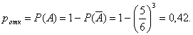
Теперь решим задачу методом статистических испытаний. Напомним, что при использовании данного метода возможны два подхода: либо непосредственно проводят эксперименты, либо имитируют их другими экспериментами, имеющими с исходными одинаковую вероятностную структуру. В условиях данной задачи «натуральный» эксперимент- наблюдение за работой системы в течение времени Т. Многократное повторение этого эксперимента может оказаться трудноосуществимым или просто невозможным. Заменим этот эксперимент другим.
Для определения того, выйдет или не выйдет из строя за время Т отдельный прибор, будем подбрасывать игральную кость. Если выпадет одно очко, то будем считать, что прибор вышел из строя; если два, три, ..., шесть очков, то будем считать, что прибор работал безотказно. Вероятность того, что выпадет одно очко, так же как и вероятность выхода прибора из строя, равна 1/6, а вероятность того, что выпадет любое другое число очков, как и вероятность безотказной работы прибора, равна 5/6.
Чтобы определить, откажет или нет вся система за время Т, будем подбрасывать три игральные кости (или одну кость три раза). Если хотя бы на одной из трех костей выпадет одно очко, то это будет означать, что система отказала.
Повторим испытание, состоящее в подбрасывании трех игральных костей, много раз подряд и найдем отношение числа т «отказов» системы к общему числу п проведенных испытаний. Вероятность отказа
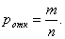
Ранее было указано, что метод Монте- Карло основан на применении случайных чисел; дадим определение этих чисел. Обозначим через R непрерывную случайную величину, распределенную равномерно в интервале (0, 1).
Случайными числами называют возможные значения r_{j} непрерывной случайной величины R, распределенной равномерно в интервале (О, 1).
В действительности пользуются не равномерно распределенной случайной величиной R, возможные значения которой имеют бесконечное число десятичных знаков, а квазиравномерной случайной величиной R*, возможные значения которой имеют конечное число знаков. В результате замены R на R* разыгрываемая величина имеет не точно, а приближенно заданное распределение.
Случайная величина R* обладает свойством: вероятность попадания ее в любой интервал, принадлежащий интервалу (0; 1) равна длине этого интервала.
Разыгрывание дискретной случайной величины.
Обозначим равномерно распределенную СВ в интервале (0, 1) через R, а ее возможные значения (случайные числа) - r_{j}.
Разобьем интервал [0, 1) точками с координатами р₁, р₁+р₂, , р₁+р₂+р₃, …, р₁+р₂+р₃ +…+р_{n-1} на n частичных интервалов :
.
Длина каждого из них равна вероятности р_{i}.
Далее поступаем так: выбираем из таблицы случайных чисел какое –либо случайное число r_{j}, если оно попало в интервал _{i} , то разыгрываемая СВ приняла возможное значение х_{i}.

ЛЕКЦИЯ 12. АЛГОРИТМЫ НА ГРАФАХ.
ОБХОДЫ ГРАФА (ПОИСК В ГРАФЕ)
Цели и задачи лекции: Изучить методы поиска в графе.
Рассматриваемые вопросы: Поиск в ширину. Поиск в глубину.
Язык графов оказывается удобным для описания многих физических, технических, экономических, биологических, социальных и других систем.
Примеры приложений теории графов.
- «Транспортные» задачи, в которых вершинами графа являются пункты, а ребрами - дороги (автомобильные, железные и др.) и/или другие транспортные (например, авиационные) маршруты. Другой пример - сети (информационные, энергоснабжения, газоснабжения, снабжения товарами и т.д.), в которых вершинами являются пункты производства (источники) и потребления (получатели), а ребрами – возможные маршруты перемещения (линии электропередач, газопроводы, дороги и т.д.). Соответствующий класс задач оптимизации потоковгрузов, размещения пунктов производства и потребления и т.д., иногда называется задачами обеспечения или задачами о размещении. Их подклассом являются задачи о грузоперевозках.
- «Технологические задачи», в которых вершины отражаютпроизводственные элементы (заводы, цеха, станки и т.д.), а дуги -потоки сырья, материалов и продукции между ними, заключаются в определении оптимальной загрузки производственных элементов и обеспечивающих эту загрузку потоков.
- Обменные схемы, являющиеся моделями таких явлений какбартер, взаимозачеты и т.д. Вершины графа при этом описываютучастников обменной схемы (цепочки), а дуги - потоки материальных и финансовых ресурсов между ними. Задача заключается вопределении цепочки обменов, оптимальной с точки зрения, например, организатора обмена и согласованной с интересами участников цепочки и существующими ограничениями.
- Управление проектами. С точки зрения теории графов проект - совокупность операций и зависимостей между ними {сетевой график). Хрестоматийным примером является проектстроительства некоторого объекта. Совокупность моделей и методов, использующих язык и результаты теории графов и ориентированных на решение задач управления проектами, получила название календарно-сетевого планирования и управления (КСПУ). В рамках КСПУ решаются задачи определения последовательности выполнения операций и распределения ресурсов междуними, оптимальных с точки зрения тех или иных критериев (времени выполнения проекта, затрат, риска и др.).
- Модели коллективов и групп, используемые в социологии,основываются на представлении людей или их групп в виде вершин, а отношений между ними (например, отношений знакомства,доверия, симпатии и т.д.) - в виде ребер или дуг. В рамках подобного описания решаются задачи исследования структуры социальных групп, их сравнения, определения агрегированных показателей, отражающих степень напряженности, согласованностивзаимодействия, и др.
- Модели организационных структур, в которых вершинамиявляются элементы организационной системы, а ребрами или дугами - связи (информационные, управляющие, технологическиеи др.) между ними.
Рассмотрим задачаи анализа графов с целью выявления их структуры и вычисления метрических характеристик. Многие задачи такого рода могут быть решены путем систематического обхода графа с посещением всех его вершин и исследованием всех его ребер.

Процедура поиска в ширину
Работа всякого алгоритма обхода состоит в последовательном посещении вершин и исследовании ребер. Какие именно действия выполняются при посещении вершины и исследовании ребра - зависит от конкретной задачи, для решения которой производится обход. В любом случае, однако, факт посещения вершины запоминается, так что с момента посещения и до конца работы алгоритма она считается посещенной. Вершину, которая еще не посещена, будем называть новой. В результате посещения вершина становится открытой и остается такой, пока не будут исследованы все инцидентные ей ребра. После этого она превращается в закрытую.
Идея поиска в ширину состоит в том, чтобы посещать вершины в порядке их удаленности от некоторой заранее выбранной или указанной стартовой вершины . Иначе говоря, сначала посещается сама вершина , затем все вершины, смежные с , то есть находящиеся от нее на расстоянии , затем вершины, находящиеся от на расстоянии , и т.д.
Рассмотрим алгоритм поиска в ширину с заданной стартовой вершиной . Вначале все вершины помечаются как новые. Первой посещается вершина , она становится единственной открытой вершиной. В дальнейшем каждый очередной шаг начинается с выбора некоторой открытой вершины . Эта вершина становится активной. Далее исследуются ребра, инцидентные активной вершине. Если такое ребро соединяет вершину с новой вершиной , то вершина посещается и превращается в открытую. Когда все ребра, инцидентные активной вершине, исследованы, она перестает быть активной и становится закрытой. После этого выбирается новая активная вершина, и описанные действия повторяются. Процесс заканчивается, когда множество открытых вершин становится пустым.
Основная особенность поиска в ширину, отличающая его от других способов обхода графов, состоит в том, что в качестве активной вершины выбирается та из открытых, которая была посещена раньше других. Именно этим обеспечивается главное свойство поиска в ширину: чем ближе вершина к старту, тем раньше она будет посещена. Для реализации такого правила выбора активной вершины удобно использовать для хранения множества открытых вершин очередь - когда новая вершина становится открытой, она добавляется в конец очереди, а активная выбирается в ее начале. Схематически процесс изменения статуса вершин изображен на рис.1.
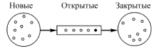
Рис. 1.
Опишем процедуру поиска в ширину (BFS - от английского названия этого алгоритма - Breadth First Search) из заданной стартовой вершины . В этом описании обозначает множество всех вершин, смежных с вершиной , - очередь открытых вершин. Предполагается, что при посещении вершины она помечается как посещенная и эта пометка означает, что вершина уже не является новой.
Procedure BFS(a)
- посетить вершину
- while do
- for do
- исследовать ребро
- if вершина новая
- then посетить вершину
Отметим некоторые свойства процедуры BFS.
- Процедура BFS заканчивает работу после конечного числа шагов.
Действительно, при каждом повторении цикла while из очереди удаляется одна вершина. Вершина добавляется к очереди только тогда, когда она посещается. Каждая вершина может быть посещена не более одного раза, так как посещаются только новые вершины, а в результате посещения вершина перестает быть новой. Таким образом, число повторений цикла while не превосходит числа вершин.
- В результате выполнения процедуры BFS будут посещены все вершины из компоненты связности, содержащей вершину a, и только они.
Очевидно, что вершина может быть посещена только в том случае, когда существует путь, соединяющий ее с вершиной (так как посещается всегда вершина, смежная с уже посещенной). То, что каждая такая вершина будет посещена, легко доказывается индукцией по расстоянию от данной вершины до вершины .
- Время работы процедуры BFS есть , где - число ребер в компоненте связности, содержащей вершину .
Из предыдущих рассуждений видно, что каждая вершина из этой компоненты становится активной точно один раз. Внутренний цикл for для активной вершины выполняется раз. Следовательно, общее число повторений внутреннего цикла будет равно 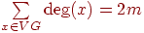.
Итак, процедура BFS() производит обход компоненты связности, содержащей вершину . Чтобы перейти к другой компоненте, достаточно выбрать какую-нибудь новую вершину (если такие вершины еще имеются), в качестве стартовой. Пусть - множество вершин графа. Следующий алгоритм осуществляет полный обход графа методом поиска в ширину.
Алгоритм 1. Поиск в ширину.
- пометить все вершины как новые
- создать пустую очередь
- for do if новая then BFS()
Учитывая, что цикл for в строке повторяется раз, где - число вершин графа, получаем общую оценку трудоемкости . Необходимо отметить, что эта оценка справедлива в предположении, что время, требуемое для просмотра окрестности вершины, пропорционально степени этой вершины. Это имеет место, например, если граф задан списками смежности. Если же граф задан матрицей смежности, то для просмотра окрестности любой вершины будет затрачиваться время, пропорциональное . В этом случае общее время работы алгоритма будет оцениваться как . Наибольшее значение величины при данном равно , т.е. имеет порядок . Таким образом, трудоемкость алгоритма поиска в ширину при задании графа списками смежности не выше, чем при задании матрицей смежности. В целом же первый способ задания предпочтительнее, так как дает выигрыш для графов с небольшим числом ребер.
В качестве простейшего примера применения поиска в ширину для графа рассмотрим задачу выявления компонент связности. Допустим, мы хотим получить ответ в виде таблицы, в которой для каждой вершины указан номер компоненты, которой принадлежит эта вершина. Компоненты будут получать номера в процессе обхода. Для решения этой задачи достаточно ввести переменную со значением, равным текущему номеру компоненты, и каждый раз при посещении новой вершины полагать . Значение первоначально устанавливается равным и модифицируется при каждом вызове процедуры BFS.

Процедура поиска в глубину
Поиск в глубину - вероятно, наиболее важная ввиду многочисленности приложений стратегия обхода графа. Идея этого метода - идти вперед в неисследованную область, пока это возможно, если же вокруг все исследовано, отступить на шаг назад и искать новые возможности для продвижения вперед. Метод поиска в глубину известен под разными названиями, например, "бэктрекинг", "поиск с возвращением".
Понятия новой, открытой, закрытой и активной вершин для поиска в глубину имеют такой же смысл, как и для поиска в ширину. Отметим, что всегда имеется не более чем одна активная вершина.
Обход начинается с посещения заданной стартовой вершины , которая становится активной и единственной открытой вершиной. Затем выбирается инцидентное вершине ребро и посещается вершина . Она становится открытой и активной. Заметим, что при поиске в ширину вершина оставалась активной до тех пор, пока не были исследованы все инцидентные ей ребра. В дальнейшем, как и при поиске в ширину, каждый очередной шаг начинается с выбора активной вершины из множества открытых вершин. Если все ребра, инцидентные активной вершине , уже исследованы, она превращается в закрытую. В противном случае выбирается одно из неисследованных ребер , это ребро исследуется. Если вершина новая, то она посещается и превращается в открытую.
Главное отличие от поиска в ширину состоит в том, что при поиске в глубину в качестве активной выбирается та из открытых вершин, которая была посещена последней. Для реализации такого правила выбора наиболее удобной структурой хранения множества открытых вершин является стек: открываемые вершины складываются в стек в том порядке, в каком они открываются, а в качестве активной выбирается последняя вершина. Схематически это показано на рис. 2.
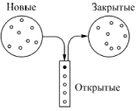
Рис. 2.
Обозначим стек для открытых вершин через , остальные обозначения сохраняют тот же смысл, что и в предыдущем разделе. Через обозначается верхний элемент стека (т.е. последний элемент, добавленный к стеку). Тогда процедура обхода одной компоненты связности методом поиска в глубину со стартовой вершиной может быть записана следующим образом (DFS - Depth First Search).
Procedure DFS(a)
- посетить вершину
- while do
- if имеется неисследованное ребро
- then исследовать ребро
- if вершина новая
- then посетить вершину
- else удалить из
Еще раз обратим внимание на основное отличие этой процедуры от аналогичной процедуры поиска в ширину. При поиске в ширину вершина, став активной, остается ею, пока не будет полностью исследована ее окрестность, после чего она становится закрытой. При поиске в глубину, если в окрестности активной вершины обнаруживается новая вершина , то помещается в стек и при следующем повторении цикла while станет активной. При этом остается в стеке и через какое-то время снова станет активной. Иначе говоря, ребра, инцидентные вершине , будут исследованы не подряд, а с перерывами.
Алгоритм обхода всего графа - тот же, что и в случае поиска в ширину, только нужно очередь заменить стеком, а процедуру BFS - процедурой DFS.
Свойства 1 и 2 поиска в ширину, отмеченные в предыдущем разделе, сохраняются и для поиска в глубину. Остается верной и оценка трудоемкости , но ее доказательство требует несколько иных рассуждений, так как каждая вершина теперь может становиться активной несколько раз. Однако каждое ребро рассматривается только два раза (один раз для каждой инцидентной ему вершины), поэтому в операторе if в строке 5 ветвь then (строки 6-9) повторяется раз. В этом же операторе ветвь else (строка 10) повторяется раз, так как каждая вершина может быть удалена из стека только один раз. В целом получается .

ЛЕКЦИЯ 13. ОСТОВНОЕ ДЕРЕВО ГРАФА

Цели и задачи лекции: ознакомить с алгоритмами построения остовных деревьев.
Основные рассматриваемые вопросы: алгоритм Прима, алгоритм Крускала.

Минимальным остовным деревом (МОД) связного взвешенного графа называется его связный подграф, состоящий из всех вершин исходного дерева и некоторых его ребер, причем сумма весов ребер минимально возможная. Если исходный граф несвязен, то описываемую ниже процедуру можно применять поочередно к каждой его компоненте связности, получая тем самым минимальные остовные деревья для этих компонент.
МОД для связного графа можно найти с помощью грубой силы. Поскольку множество ребер МОД является подмножеством в множестве ребер исходного графа, можно просто перебрать все возможные подмножества и найти среди них МОД. Нетрудно видеть, что это чрезвычайно трудоемкий процесс. В множестве из N ребер имеется 2^{N} подмножеств. Для каждого из этих подмножеств мы должны будем проверить, что оно задает связный подграф, охватывающий все вершины исходного, и не содержит циклов, а затем сосчитать его вес. Процесс можно ускорить после того, как найдено первое остовное дерево. Никакое подмножество ребер, полный вес которого больше, чем у уже найденного наилучшего остовного дерева, не может нам подойти, поэтому нет необходимости проверять связность, ацикличность и охват всех вершин. Однако даже и при этом улучшении сложность метода грубой силы будет порядка O(2^{N}).

Алгоритм Прима
Воспользуемся для поиска МОД так называемым «алгоритмом ближайшего соседа». В нашем случае мы будем на каждом шаге рассматривать множество ребер, допускающих присоединение к уже построенной части остовного дерева, и выбирать из них ребро с наименьшим весом, проверяя при этом чтобы его присоединение не образовывало циклы. Повторяя эту процедуру, мы получим остовное дерево с наименьшим весом.
Разобьем вершины графа на три класса: вершины, вошедшие в уже построенную часть дерева, вершины, окаймляющие построенную часть, и еще не рассмотренные вершины. Начнем с произвольной вершины графа и включим ее в остовное дерево. Поскольку результатом построения будет некорневое дерево, выбор исходной вершины не влияет на окончательный результат (конечно, если МОД единственно). Все вершины, соединенные с данной, заносим в кайму. Затем выполняется цикл поиска ребра с наименьшим весом, соединяющего уже построенную часть остовного дерева с каймой; это ребро вместе с новой вершиной добавляется в дерево и происходит обновление каймы. После того, как в дерево попадут все вершины, работа будет закончена.
Алгоритм:
выбрать начальный узел
сформировать начальную кайму, состоящую из вершин, соседних с начальным узлом
Цикл пока в графе есть вершины, не попавшие в дерево выполнить:
выбрать ребро из дерева в кайму с наименьшим весом,
добавить конец ребра к дереву,
изменить кайму, для чего добавить в кайму вершины, соседние с новой, включенной,
обновить список ребер из дерева в кайму так, чтобы он состоял из ребер наименьшего веса,
конец цикла.
Исходный граф изображен на рис. 1 (а), начинаем построение МОД с вершины A. Все вершины, непосредственно связанные с A, образуют исходную кайму. Видно, что ребро наименьшего веса связывает узлы A и B, поэтому к уже построенной части МОД добавляется вершина B вместе с ребром AB. При добавлении к дереву вершины B (рис. 1 (в)) нужно определить, не следует ли добавить к кайме новые вершины. В результате мы обнаруживаем, что это необходимо проделать с вершинами E и G. Поскольку обе эти вершины соединены только с вершиной B уже построенной части дерева, мы добавляем соединяющие ребра к списку рассматриваемых на следующем шаге. Здесь же необходимо проверить, являются ли ребра, ведущие из вершины A в C, D и F, кратчайшими среди ребер, соединяющих эти вершины с деревом, или есть более удобные ребра, исходящие из B. В исходном графе вершина B не соединена непосредственно ни с C, ни с F, поэтому для них ничего не меняется. А вот ребро BD короче ребра AD, и поэтому должно его заменить. Наименьший вес из пяти ребер, идущих в кайму, имеет ребро BE, поэтому к дереву нужно добавить его и вершину E (рис. 1 (г)). Вес ребра EG меньше веса ребра BG, поэтому оно замещает последнее. Из четырех ребер, ведущих в кайму, наименьший вес имеет AC, поэтому следующим к дереву добавляется оно. Добавление к остовному дереву вершины C и ребра AC (рис. 1 (д)) не приводит к изменению списка ребер.
Затем мы выбираем ребро AF и добавляем его к дереву вместе с вершиной F. Кроме того, мы меняем список связей, поскольку вес ребра FD меньше веса ребра BD, а вес ребра FG меньше веса ребра EG. В получившейся кайме (рис. 1 (е)) ребро FD имеет наименьший вес среди оставшихся, и оно добавляется следующим.
Теперь осталось добавить к дереву всего один узел (рис. 1 (ж)). После этого процесс завершается, и мы построили МОД с корнем в вершине A (рис. 1 (з)).
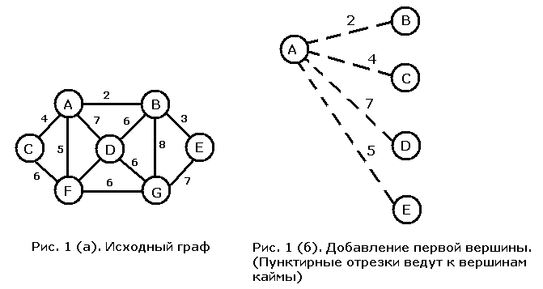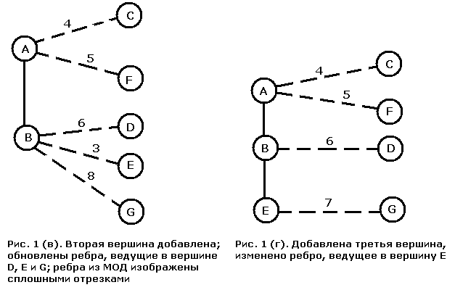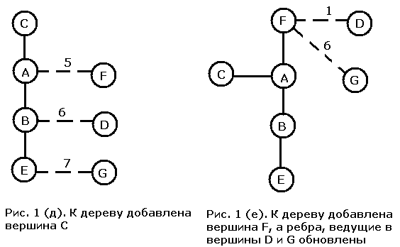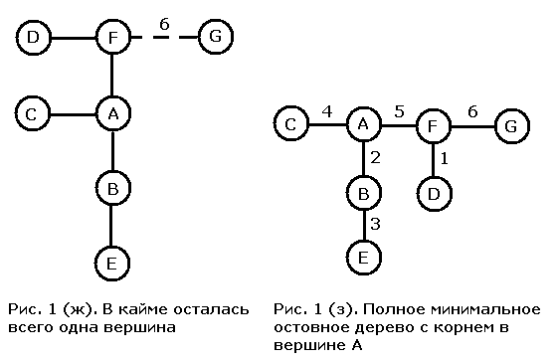
Алгоритм Крускала
Алгоритм Дейкстры-Прима начинает построение МОД с конкретной вершины графа и постепенно расширяет построенную часть дерева; в отличие от него алгоритм Крускала делает упор на ребрах графа.
В этом алгоритме мы начинаем с пустого дерева и добавляем к нему ребра в порядке возрастания их весов пока не получим набор ребер, объединяющий все вершины графа. Если ребра закончатся до того, как все вершины будут соединены между собой, то это означает, что исходный граф был несвязным, и полученный нами результат представляет собой объединение МОД всех его компонент связности.
Мы работаем с тем же графом (см. рис. 2 (а)), что и при описании алгоритма Дейкстры -Прима. Начнем с ребра наименьшего веса, то есть с ребра DF. Начальная ситуация изображена на рис. 2 (б).
Следующим добавляется ребро веса 2, соединяющее вершины A и B (рис. 2 (в)), а затем - ребро веса три, и мы получаем ситуацию с рис. 2 (г).
К результирующему графу последовательно добавляются ребра весов 4 и 5 (рисунки 2 (д) и (е)). Несоединенной осталась лишь вершина G. Следующими мы должны рассмотреть ребра веса 6.
Два из четырех ребер веса 6 следует отбросить, поскольку их добавление приведет к появлению цикла в уже построенной части МОД. Присоединение ребра CF создало бы цикл, содержащий вершину A, а присоединение ребра BD - цикл, содержащий вершины A и F. Обе оставшиеся возможности подходят в равной степени, и, выбирая одну из них, мы получаем либо МОД с рис. 2 (ж), либо МОД с рис. 2 (з).
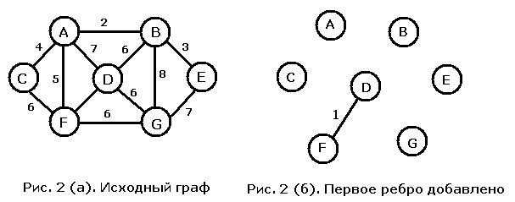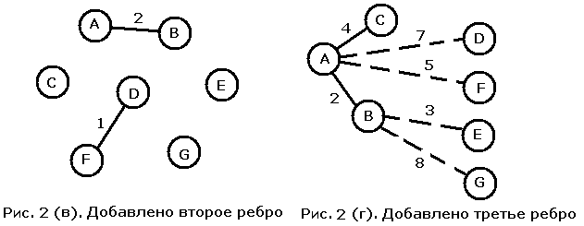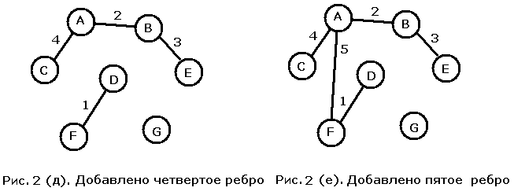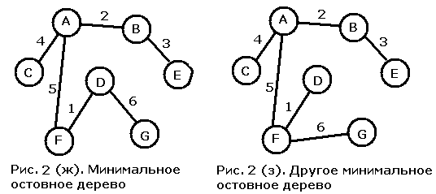
Сложность этого алгоритма совпадает со сложностью используемого алгоритма сортировки, поскольку число операций в цикле while линейно по числу ребер. Поэтому сложность алгоритма Крускала поиска МОД равна O(Е log Е).

ЛЕКЦИЯ 14. ПОИСК КРАТЧАЙШИХ ПУТЕЙ

Цели и задачи лекции..Ознакомить с алгоритмами поиска кратчайших путей в графе.

Основные рассматриваемые вопросы: алгоритм Дейкстры.

Алгоритм Дейкстры
Дан взвешенный ориентированный граф G(V,E) без петель и дуг отрицательного веса. Найти кратчайшие пути от некоторой вершины a графа G до всех остальных вершин этого графа.
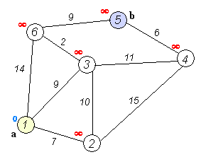
Каждой вершине из V сопоставим метку — минимальное известное расстояние от этой вершины до a. Алгоритм работает пошагово — на каждом шаге он «посещает» одну вершину и пытается уменьшать метки. Работа алгоритма завершается, когда все вершины посещены.
Инициализация. Метка самой вершины a полагается равной 0, метки остальных вершин — бесконечности. Это отражает то, что расстояния от a до других вершин пока неизвестны. Все вершины графа помечаются как непосещённые.
Шаг алгоритма. Если все вершины посещены, алгоритм завершается. В противном случае, из ещё не посещённых вершин выбирается вершина u, имеющая минимальную метку. Мы рассматриваем всевозможные маршруты, в которых u является предпоследним пунктом. Вершины, в которые ведут рёбра из u, назовем соседями этой вершины. Для каждого соседа вершины u, кроме отмеченных как посещённые, рассмотрим новую длину пути, равную сумме значений текущей метки u и длины ребра, соединяющего u с этим соседом. Если полученное значение длины меньше значения метки соседа, заменим значение метки полученным значением длины. Рассмотрев всех соседей, пометим вершину u как посещенную и повторим шаг алгоритма.
Рассмотрим выполнение алгоритма на примере графа, показанного на рисунке. Пусть требуется найти расстояния от 1-й вершины до всех остальных.
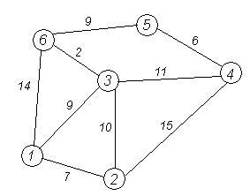
Кружками обозначены вершины, линиями — пути между ними (ребра графа). В кружках обозначены номера вершин, над ребрами обозначена их «цена» — длина пути. Рядом с каждой вершиной красным обозначена метка — длина кратчайшего пути в эту вершину из вершины 1.
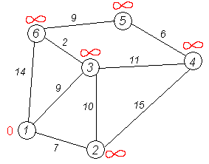
Первый шаг. Рассмотрим шаг алгоритма Дейкстры для нашего примера. Минимальную метку имеет вершина 1. Её соседями являются вершины 2, 3 и 6.
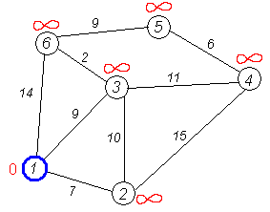
Первый по очереди сосед вершины 1 — вершина 2, потому что длина пути до неё минимальна. Длина пути в неё через вершину 1 равна сумме кратчайшего расстояния до вершины 1, значению её метки, и длины ребра, идущего из 1-ой в 2-ую, то есть 0 + 7 = 7. Это меньше текущей метки вершины 2, бесконечности, поэтому новая метка 2-й вершины равна 7.
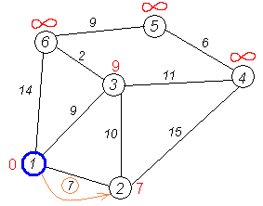
Аналогичную операцию проделываем с двумя другими соседями 1-й вершины — 3-й и 6-й.
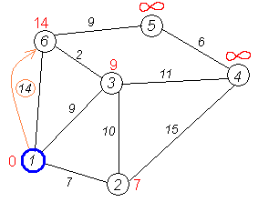
Все соседи вершины 1 проверены. Текущее минимальное расстояние до вершины 1 считается окончательным и пересмотру не подлежит (то, что это действительно так, впервые доказал Э. Дейкстра). Вычеркнем её из графа, чтобы отметить, что эта вершина посещена.
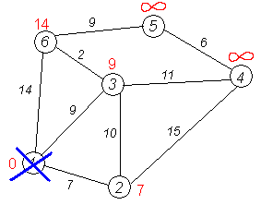
Второй шаг. Шаг алгоритма повторяется. Снова находим «ближайшую» из непосещенных вершин. Это вершина 2 с меткой 7.
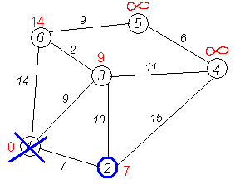
Снова пытаемся уменьшить метки соседей выбранной вершины, пытаясь пройти в них через 2-ю вершину. Соседями вершины 2 являются вершины 1, 3 и 4.
Первый (по порядку) сосед вершины 2 — вершина 1. Но она уже посещена, поэтому с 1-й вершиной ничего не делаем.
Следующий сосед вершины 2 — вершина 3, так как имеет минимальную метку из вершин, отмеченных как не посещённые. Если идти в неё через 2, то длина такого пути будет равна 17 (7 + 10 = 17). Но текущая метка третьей вершины равна 9<17, поэтому метка не меняется.
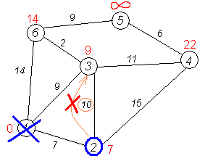
Ещё один сосед вершины 2 — вершина 4. Если идти в неё через 2-ю, то длина такого пути будет равна сумме кратчайшего расстояния до 2-ой вершины и расстояния между вершинами 2 и 4, то есть 22 (7 + 15 = 22). Поскольку 22<, устанавливаем метку вершины 4 равной 22.
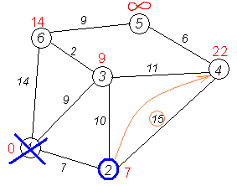
Все соседи вершины 2 просмотрены, замораживаем расстояние до неё и помечаем её как посещенную.
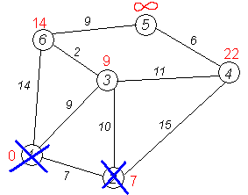
Третий шаг. Повторяем шаг алгоритма, выбрав вершину 3. После её «обработки» получим такие результаты:
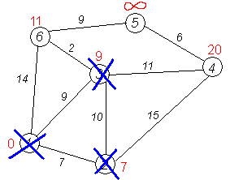
Дальнейшие шаги. Повторяем шаг алгоритма для оставшихся вершин. Это будут вершины 6, 4 и 5, соответственно порядку.
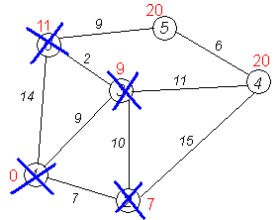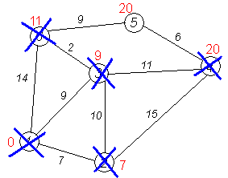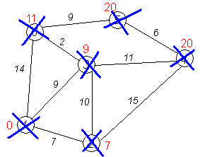
Завершение выполнения алгоритма. Алгоритм заканчивает работу, когда вычеркнуты все вершины. Результат его работы виден на последнем рисунке: кратчайший путь от вершины 1 до 2-й составляет 7, до 3-й — 9, до 4-й — 20, до 5-й — 20, до 6-й — 11.
- V — множество вершин графа
- E — множество ребер графа
- w[ij] — вес (длина) ребра ij
- a — вершина, расстояния от которой ищутся
- U — множество посещенных вершин
- d[u] — по окончании работы алгоритма равно длине кратчайшего пути из a до вершины u
- p[u] — по окончании работы алгоритма содержит кратчайший путь из a в u
Алгоритм.
Присвоим
Для всех отличных от a
присвоим
Пока
Пусть — вершина с минимальным d[v]
Для всех таких, что
если d[u] > d[v] + w[vu] то
изменим
изменим
В простейшей реализации для хранения чисел d[i] можно использовать массив чисел, а для хранения принадлежности элемента множеству U — массив булевых переменных.
В начале алгоритма расстояние для начальной вершины полагается равным нулю, а все остальные расстояния заполняются большим положительным числом (бо́льшим максимального возможного пути в графе). Массив флагов заполняется нулями. Затем запускается основной цикл.
На каждом шаге цикла мы ищем вершину с минимальным расстоянием и флагом равным нулю. Затем мы устанавливаем в ней флаг в 1 и проверяем все соседние с ней вершины. Если в ней расстояние больше, чем сумма расстояния до текущей вершины и длины ребра, то уменьшаем его. Цикл завершается когда флаги всех вершин становятся равны 1, либо когда у всех вершин c флагом 0 . Последний случай возможен тогда и только тогда, когда граф G не связан.
Сложность алгоритма. Сложность алгоритма Дейкстры зависит от способа нахождения вершины v, а также способа хранения множества непосещенных вершин и способа обновления меток. Обозначим через n количество вершин, а через m — количество ребер в графе G.
В простейшем случае, когда для поиска вершины с минимальным d[v] просматривается все множество вершин, а для хранения величин d — массив, время работы алгоритма есть O(n² + m). Основной цикл выполняется порядка n раз, в каждом из них на нахождение минимума тратится порядка n операций, плюс количество смен меток, которое не превосходит количества ребер в исходном графе.

